SZAKDOLGOZAT
KENYÓ KRISTÓF ISTVÁN
ÜZEMMÉRNÖK-INFORMATIKUS
ALAPKÉPZÉSI SZAK
Budapest
2026

Kodolányi János Egyetem
Újmédia Kreatívipari Kar
Üzemmérnök-informatikus alapszak
NAPLÓFÁJLOK ALAPJÁN TÖRTÉNŐ GYANÚGENERÁLÁS ÉS DÖNTÉSHOZATAL
Konzulens:  Dr. Pitlik László | Készítette:  Kenyó Kristóf István  Üzemmérnök-Informatikus Alapképzési Szak
Budapest
2026
Tartalomjegyzék
Kivonat 6
Abstract 7
1 Bevezetés 8
1.1 Célkitűzések 8
1.2 Feladatok 9
1.3 Célcsoportok 10
1.4 Hasznosság 10
1.5 Motiváció 12
1.6 A dolgozat szerkezetéről 13
1.6.1 Általános felépítés és formai szabályok 13
1.6.2 A szakdolgozat korlátjai 15
2 Szakirodalmi áttekintés 16
2.1 Tesztelés és gyanúgenerálás 16
2.2 Bizonyítás, jóság, objektivitás 18
2.3 Teljesítménymutatók 20
2.4 A szakirodalom-kutatás elméleti struktúrája 21
2.5 A mesterséges intelligencia szerepe a dolgozat elkészítésében 23
2.6 A kutatás és a szakos tantárgyak kapcsolata 24
2.6.1 A választott specializáció keretében folyó fejlesztések minőség- és projektmenedzsmentje 24
2.6.2 Adatbázisok I-II. 24
2.6.3 Adatszerkezetek és algoritmusok 24
2.6.4 Emberi viselkedés és kommunikáció 25
2.6.5 Európai civilizáció és identitás 25
2.6.6 Felhasználói interfészek és vizualizáció 25
2.6.7 Hálózatok és számítógép architektúrák 25
2.6.8 Informatikai védelem és biztonság 26
2.6.9 Innovatív információs és kommunikációs technológiák a választott specializáció kapcsán 26
2.6.10 Komplex társadalomtudományi ismeretek 26
2.6.11 Matematikai alapok 26
2.6.12 Mesterséges intelligenciák a választott specializáció kapcsán 26
2.6.13 Operációs rendszerek 27
2.6.14 Programozás I-II-III. 27
2.6.15 Programozási alapelvek és módszertanok 27
2.6.16 Rendszermodellezés 27
2.6.17 Rendszertervezés 28
2.6.18 Szakterületi jogi ismeretek 28
2.6.19 Szoftverarchitektúrák 28
2.6.20 Szoftvertesztelés 28
2.6.21 Szoftverüzemeltetés 29
2.6.22 Tudásmenedzsment a választott specializáció kapcsán 29
2.6.23 Vállalati gazdaságtan 29
2.6.24 Vezetési és vállalkozási ismeretek 29
2.7 A párhuzamosan készülő, COCO-alapú szakdolgozatok tanulságai 29
3 Saját fejlesztés 31
3.1 Adat-előkészítés és az OAM előállítása 31
3.2 Függvények, algoritmusok és automatizáció az adattranszformáció folyamatában 32
3.3 Tesztelési terv és kockázatkezelés 33
3.4 A COCO Y0 modell futtatása és a gyanúgenerálás eredményei 34
3.5 Felhasználói kézikönyv a gyanúgeneráló modell alkalmazásához 35
3.5.1 A nyers naplófájlok kinyerése és áttekintése 36
3.5.2 Az első aggregációs szint kialakítása 36
3.5.3 A perces adatok átemelése és az objektum-azonosítók hozzárendelése 39
3.5.4 Az adatok aggregációja 39
3.5.5 A végső OAM előállítása és rangsorolása 41
3.5.6 Az adatok előkészítése a szakértői motorba történő beküldéshez 42
3.5.7 A COCO Y0 online motor futtatása 43
3.5.8 A COCO Y0 eredmények kinyerése és integrálása 43
3.5.9 A modell validációjának előkészítése 44
3.5.10 A végső kimutatás elkészítése és a gyanús objektumok vizuális rangsorolása 46
3.6 A döntéstámogató modell automatizált használata: A Python-alapú prototípus 48
3.6.1 A nyers naplófájlok programozott kinyerése és az OAM inicializálása 48
3.6.2 Adattranszformáció és a rangsorszámozás elvégzése 50
3.6.3 A COCO Y0 online szakértői rendszer futtatása 51
3.6.4 Az eredmények kiértékelése és a döntéshozatal 52
3.7 A COCO Y0 motor számítási korlátai és a kötegelt feldolgozás 54
3.8 Adatbányászati terhelési teszt eredményei 55
3.9 Konklúzió az információs többletértékről és a rendszer hasznosságáról 57
3.10 IT-biztonsági aspektusok 57
3.11 MI aspektusok: A saját fejlesztés funkcionális összevetése az LLM képességeivel 58
4 Vita 58
4.1 A modell validálása szimmetrikus hatásokkal 59
4.2 Az alkalmazott modell és a Mesterséges Intelligencia képességeinek összevetése 61
5 Konklúzió 62
6 Jövőkép 63
6.1 A naplóelemzés jövőbeni lehetőségei és technológiai irányai 63
6.2 Gépi tanulás és mesterséges intelligencia fejlődése az IT-biztonságban 64
7 Összefoglaló 64
8 Mellékletek 64
8.1 Rövidítések 65
8.2 Ábrák 66
8.3 Táblázatok 68
8.4 Irodalomjegyzék 68
8.5 Releváns LLM konverzációk szövege 71
8.5.1 Konverzáció: A nyers naplófájlok aggregációja 71
8.5.2 HTTP POST kérés 71
8.5.3 Inverz logikájának implementálása 72
8.5.4 Akadémiai megfogalmazás a hermeneutikai csapdákról 72
8.5.5 A ChatGPT gyanú-rangsorolása 73
8.6 Definíciók jegyzéke 94
8.7 Programfájlok és reprodukálhatóság 95

Kivonat
Cím: Naplófájlok alapján történő gyanúgenerálás és döntéshozatal.
Problémák: A nagyvállalati IT (információs technológiai) biztonsági környezetekben a hatalmas mennyiségű naplófájl manuális, szubjektív elemzése elavult, ami növeli a rejtett kibertámadások (pl. adatszivárgás, elosztott túlterhelés) észrevétlen maradásának kockázatát. Ezen felül a nyers hálózati naplófájlok nem megfelelő kezelése komoly GDPR (General Data Protection Regulation - Európai Unió általános adatvédelmi rendelete) aggályokat is felvet.
Célok: Egy automatizált, antidiszkriminatív modellezésre (Component-based Object Comparison for Objectivity - COCO Y0) épülő "robot-auditor" prototípus megalkotása, amely objektíven priorizálja az anomáliákat, miközben a végső döntéshozatali felelősség és a kontroll transzparens marad az emberi biztonsági elemző számára.
Célcsoportok: Közép- és nagyvállalatok IT-biztonsági vezetői, hálózati adminisztrátorok, valamint a rendszerauditokat végző kiberbiztonsági szakemberek.
Hasznosság: A rendszer emberi beavatkozás nélküli, algoritmizált gyanúgenerálása kimutatható információs többletértéket teremt a döntéshozóknak, mivel a strukturálatlan Big Data halmazból egy fókuszált, azonnal értelmezhető prioritási listát ad.
Feladatok: A nyers naplófájlok GDPR-kompatibilis anonimizálása és 10 perces matematikai aggregációja (OAM - Objektum-Attribútum Mátrix képzése), a M2M (Machine-to-Machine - gép-gép) adatközlés megvalósítása a COCO Y0 motorral, majd a kapott eredmények inverz szimmetria-teszttel történő algoritmikus minőségbiztosítása.
Megoldások: Python és pandas alapú automatizált adat-előkészítés, majd HTTP POST (Hypertext Transfer Protocol POST - küldő) kérésen alapuló kommunikáció a szakértői motorral. Az inverz OAM tesztelése matematikai garanciát nyújt arra, hogy a modell függvény-szimmetrikusan működik, garantálva a kapott gyanú-rangsor konzisztenciáját és torzításmentességét.

Abstract
Title: Suspicion generation and decision-making based on log files.
Problems: The manual, subjective analysis of massive log files in enterprise IT security environments is obsolete, increasing the risk of hidden cyber attacks (e.g., data leaks, distributed denial-of-service) remaining unnoticed. Furthermore, handling raw network log files often raises serious GDPR concerns.
Aims: To create an automated "robot-auditor" prototype based on anti-discriminatory modeling (COCO Y0) that objectively prioritizes anomalies, while keeping the final decision-making responsibility and control transparent for the human security analyst.
Targeted groups: Chief Information Security Officers (CISO), network administrators, and cybersecurity professionals conducting system audits at medium and large enterprises.
Utility: The system's algorithmic suspicion generation without human intervention creates measurable informational added-value for decision-makers, providing a focused, instantly interpretable priority list from unstructured Big Data sets.
Tasks: GDPR-compliant anonymization and 10-minute mathematical aggregation (OAM generation) of raw log files, implementing M2M (machine-to-machine) data communication with the COCO Y0 engine, and ensuring the algorithmic quality assurance of the results via an inverse symmetry test.
Solutions: Automated data preparation based on Python and pandas, followed by communication with the expert engine via HTTP POST requests. The inverse OAM testing provides a mathematical guarantee that the model operates function-symmetrically, ensuring the consistency and unbiased nature of the resulting suspicion ranking.

Bevezetés
A jelenkori nagyvállalati IT-infrastruktúrákban és hálózati környezetekben másodpercenként több ezer vagy tízezer eseménynapló-bejegyzés (log) keletkezik. Ezeknek a naplófájloknak a manuális, emberi elemzőkre vagy statikus, elavult küszöbértékekre épülő vizsgálata mára fenntarthatatlanná vált. A klasszikus védelmi vonalak és hálózatfigyelő rendszerek folyamatosan küzdenek a fals pozitív riasztások magas arányával, miközben a kifinomult, rejtett kiberbiztonsági anomáliák - mint például a lassú adatszivárgás vagy a botnet-alapú elosztott támadások - sok esetben észrevétlenek maradnak az emberi szem számára is.
A bevezetés fejezet célja, hogy bemutassa a kutatás alapját és indíttatását, ismertesse annak szakmai célkitűzéseit, valamint magyarázatot adjon a dolgozat felépítésére és az alkalmazott módszertani keretekre. A kutatás fókuszában egy olyan mesterséges intelligenciával támogatott, objektív döntéstámogató rendszer megalkotása áll, amely a Donald Knuth-féle elvet („Tudás/tudomány az, ami forráskódba átírható”) követve képes a szubjektív emberi értékítéleteket kizárni az IT-biztonsági auditokból és a gyanúgenerálásból.
Ebben a fejezetben részletezésre kerülnek a kutatás konkrét feladatai, bemutatásra kerülnek a fejlesztésből profitáló célcsoportok, a dokumentum rávilágít arra az információs többletértékre és mérhető hasznosságra, amelyet a kifejlesztett algoritmizált vezetői dashboard képes biztosítani egy vállalati környezetben. Tisztázza a témaválasztás személyes és szakmai motivációját, valamint pontosan körül határolja a dolgozat szerkezetét, megindokolva az egyes fejezetek arányait, és kitérve arra is, hogy bizonyos részterületek fejlesztési lehetőségek miért nem képezik a jelenlegi kutatás részét.
A fejezet végső soron egy olyan átfogó képet nyújt, amely megalapozza a későbbi szakirodalmi áttekintést, és előkészíti az Olvasót a 3. és 4. fejezetekben bemutatott komplex matematikai (anti-diszkriminációs) modellezések, valamint a Python-alapú szoftverfejlesztés megértéséhez.

Célkitűzések
A jelen szakdolgozat elsődleges célja a nagyvállalati informatikai rendszerekben keletkező naplófájlok (pl. hálózati végpontvédelmi és autentikációs szerver logok, lásd 3.1. alfejezet) automatizált (lásd 3.6. alfejezet), mesterséges intelligenciával támogatott (lásd 2.5. és 3.4. alfejezetek) elemzése (lásd 3.5. és 4. alfejezetek) a gyanúgenerálás (lásd 2.1. és 3.4. alfejezetek) fókuszával. A kutatás arra keresi a választ, hogy miként lehetséges az emberi (szubjektív) döntéshozatal (lásd 2.2. alfejezet) hibáinak (kognitív korlátok és hermeneutikai csapdák, lásd 1.4. és 4. alfejezetek) minimalizálása (lásd 3.3. alfejezet) egy olyan objektív (lásd 2.2. alfejezet) döntéstámogató keretrendszer (lásd 3.6. alfejezet) kialakításával (lásd 3. fejezet), amely részleges (pl. csupán öt IT-biztonsági attribútumra korlátozódó, lásd 3.1. alfejezet) log-információk (partial log-data) alapján képes prediktív (lásd 3.4. alfejezet) módon szétválasztani (lásd 3.5.11. és 4.1. alfejezetek) a racionális (ártatlan) (pl. normál hálózati forgalmat bonyolító O14 vagy O35 objektumok, lásd 4.1. alfejezet 6. táblázata) és az irracionális (gyanús) anomáliákat (pl. elosztott túlterheléses /DDoS/ támadás, adatszivárgás, Brute Force kísérletek, lásd 3.3. alfejezet). A feladat megvalósításához a hasonlóságelemzésen (lásd 2.2. és 8.6. alfejezetek) alapuló COCO Y0 (Component-based Object Comparison for Objectivity, lásd 3.5.7. és 8.6. alfejezetek) anti-diszkriminatív motort alkalmazzuk (lásd 3.6.3. alfejezet), amely előzetes emberi súlyozás (lásd 3.3. és 5. alfejezetek) nélkül, objektíven értékeli az IT-biztonsági eseményeket (pl. másodpercenkénti kérésszám, kiugró hálózati késleltetés, lásd 3.1. alfejezet).

Feladatok
A fenti célkitűzés elérése érdekében a dolgozat az alábbi konkrét feladatokat valósítja meg:
- Adatelőkészítés (lásd 3.1. és 3.2.1. alfejezetek) és OAM képzés (lásd 3.5.4. alfejezet): Hálózati végpontvédelmi eszközökből (pl. a fejlesztés és tesztelés során WatchGuard Firewall) származó log-adatok (pl. másodperces kérésszámok vagy kimenő adatforgalom mérete, lásd 3.1. alfejezet) transzformációja transzformációja (lásd 3.2.1. alfejezet) Objektum-Attribútum Mátrix-szá (OAM) (lásd 3.1. alfejezet), elkerülve a hagyományos sor-alapú megközelítés hermeneutikai csapdáit (lásd 4.2. alfejezet).
- Attribútumok irányának és rangsorának meghatározása: A log-attribútumok (pl. forgalom mérete, hibakódok gyakorisága) matematikai irányainak (0 vagy 1) definiálása (lásd 3.5.5. alfejezet) és rangsorolása (lásd 3.6.2. alfejezet).
- Automatizált gyanúgenerálás COCO Y0 segítségével: A rangsorolt log-adatok betáplálása a COCO Y0 motorba (lásd 3.6.3. alfejezet), a fiktív célváltozó (Y0) alkalmazásával (lásd 3.5.6. alfejezet) az események (objektumok) gyanú-szintjének (kockázati pontszámának) objektív meghatározása érdekében (lásd 3.4. alfejezet).
- Skálázhatósági és adatbányászati tesztelés: A kifejlesztett modell teljesítményének (lásd 4.1. alfejezet) és terhelhetőségének (lásd 3.8. alfejezet) vizsgálata nagyméretű (lásd 3.7. alfejezet), szimulált (lásd 3.3. alfejezet) adatvagyonon, bizonyítva a rendszer ipari alkalmazhatóságát (lásd 3.9. alfejezet).

Célcsoportok
A dolgozat eredményei és a kifejlesztett döntéstámogató megoldás elsősorban a közép- és nagyvállalatok IT-biztonsági vezetőit, IT-adminisztrátorait, valamint a rendszerauditokat végző szakembereket célozzák, akik egyben a rendszer potenciális megrendelőiként is azonosíthatók. Ezen szakemberek napi szinten szembesülnek azzal a kihívással, hogy a hatalmas mennyiségű, zajos log-adatból manuálisan, vagy szubjektív riasztási küszöbértékek alapján kell kiszűrniük a valós kiberbiztonsági fenyegetéseket. A kutatás által kínált módszertan számukra egy algoritmizált, torzításmentes "robot-auditor" megoldást biztosíthat az objektív gyanúgeneráláshoz és a vezetői döntéshozatalhoz.
A szűkebb szakmai, megrendelői közönségen túl a célcsoportba tartoznak azok a piaci szereplők és befektetők, akik fantáziát látnak egy teljesen automatizált, anti-diszkriminációs modellre épülő riasztórendszer későbbi, startup-keretek közötti piacosításában. Továbbá, oktatási szempontból a dolgozat célközönségét képezik a jövőbeli üzemmérnök-informatikus hallgatók is, akik a bemutatott OAM képzési és dimenziótlanítási technikákat, valamint a Knuth-i elvre építenék saját kutatásaikat és tanulmányaikat.

Hasznosság
A bemutatott log-elemzési módszertan és a kifejlesztett döntéstámogató rendszer kiemelkedő hasznosságot biztosít a nagyvállalati IT-biztonsági folyamatokban. A hagyományos, emberi erőforrásokra épülő, vagy elavult statikus küszöbértékeket figyelő rendszerekkel szemben a COCO Y0 modell alkalmazása drasztikusan csökkenti a téves riasztásokból fakadó működési kockázatot. A nyers, átláthatatlan szervernaplók dimenziótlanítása és algoritmikus értékelése révén a rendszer tiszta, döntésre kész információs többletértéket állít elő, lehetővé téve a rejtett kiberfenyegetések emberi beavatkozás nélküli, azonnali azonosítását.
Napjaink szigorú adatvédelmi szabályozásai – különös tekintettel a GDPR előírásaira – megkövetelik a vállalatoktól az adatbiztonsági incidensek proaktív felismerését és kezelését. Bár egyetlen szoftver sem nyújthat 100%-os garanciát minden jövőbeli, még ismeretlen hálózati támadási vektor kivédésére, az automatizált gyanúgenerálás egy olyan folyamatos és torzításmentes minőségbiztosítási réteget képez a hálózat felett, amely transzparenssé teszi az auditálást. Ezzel jelentősen enyhíthető az informatikai vezetőkre és a rendszerauditorokra háruló jogi és szakmai felelősség, hiszen a riasztások priorizálása emberi szubjektivitás helyett objektív matematikai bizonyítékokon alapul.
A rendszer üzleti létjogosultsága konkrét pénzügyi mutatókban is kifejezhető. Egy átlagos nagyvállalati SOC-elemző munkaidejének akár 30-40%-át is a fals pozitív riasztások manuális kivizsgálása emészti fel. Óránként 50€ mérnöki bérköltséggel és havi 60 ”elvesztegetett” órával számolva ez elemzőnként éves szinten megközelítőleg 36000€ (50€*60 óra havonta = 3000€, 3000€*12 hónap) indokolatlan kiadást jelenthet a vállalat számára. A kutatás során kifejlesztett algoritmizált "robot-auditor" ezt az adattisztítási és priorizálási folyamatot percek alatt elvégzi. Így a módszertan és a szoftveres prototípus bevezetésének költsége már az első negyedévben megtérülhet, miközben a felszabadult drága mérnöki kapacitás a valós, kritikus fenyegetések megelőzésére, elhárítására csoportosítható át.
A bevezetés és üzemeltetés költségei egy nagyvállalati kiberbiztonsági szoftver implementálása esetén nem csupán a programozási órákat foglalja magában, hanem egy komplex életciklus-költségelemzést igényel. A rendszer bevezetése az alábbi tételekből tevődik össze:
- Konzultáció az ügyfél igényeiről, feladatokról, megfelelőségi szintekről
- Alap rendszer beüzemelése és integráció: A szoftverkörnyezet felállítása és a hálózati naplófájlok kinyerésének integrálása a meglévő loggyűjtő alkalmazásokkal, megoldásokkal
- Ügyféligényre szabás és fejlesztési igények: A log-aggregációs szkriptek és az időablakok finomhangolása az adott vállalat specifikus hálózati architektúrájához és forgalmi adataihoz, szabályzataihoz illeszkedve.
- Támogatás: Folyamatos rendelkezésre állás (SLA), szoftverkövetés és hibaelhárítás
COCO modell licencalapú lokális futtatása: A felhőalapú, ingyenes HTTP hívások helyett a COCO szakértői motor szoftverének (vagy szabadalmának) megvásárlása on-premise (lokális) futtatás céljából. Ez a beruházás drasztikusan felgyorsítja a Big Data alapú adatfeldolgozást, kiküszöböli a hálózati késleltetést, és maximalizálja a GDPR-megfelelőséget, mivel a naplófájlok nem hagyják el a vállalat belső hálózatát.
A részletes költség-haszon becslés elemzést és a beruházás megtérülését (ROI) az 1. táblázat foglalja össze.

Megnevezés | Típus | Költségelem részletezése | Érték (€) / Mutató
Konzultáció, Alap rendszer beüzemelése és Integráció | CAPEX | Egyszeri mérnöki díj | 4000
Ügyféligényre szabás (Fejlesztés) | CAPEX | Egyedi architektúrához történő adaptálás | 4000
COCO modell lokális licence (Opcionális – Plan) | CAPEX | Szoftverhasználati / Szabadalmi díj a gyorsított lokális adatfeldolgozásért | 6000
Support és Karbantartás | OPEX | Éves támogatási és szoftverkövetési díj | 2000
Összes beruházás (1. év) | Input | CAPEX + OPEX összesen | 16000
SOC elemző tehermentesítése | Output | Havi 60 megspórolt óra × 50 €/óra × 12 hó | 36000
Összes megtakarítás (1. év) | Output | Bruttó éves haszon | 36000
Információs többletérték | Eredmény | Output – Input (36000€ - 16000€) | 20000
Megtérülési idő | Mutató | 16000 € beruházás / 3 000 € havi haszon | ~5,3 hónap
Beruházás megtérülése (ROI) | Mutató | (20 000 € nettó haszon / 16 000 € költség) × 100 | 125%
1. táblázat - A robot-auditor költség-haszon elemzése és információs többletértéke az első üzleti évben Forrás: Saját szerkesztés
A táblázat adataiból egyértelműen kiolvasható, hogy bár a lokális COCO licenc megvásárlása és a professzionális integráció megemeli a bevezetési költségeket (16000 €), ez a beruházás a masszívan felgyorsult adatfeldolgozás és a fokozott adatbiztonság révén bőségesen megtérül. A projekt így is alig több mint 5 hónap alatt behozza az árát, és az első év végére 125%-os ROI mellett 20000€ tiszta információs többletértéket termel a vállalat számára. Ez a masszívan pozitív különbség maradéktalanul igazolja a fejlesztés gazdasági hasznosságát.

Motiváció
A jelen kutatás és témaválasztás elsődleges motivációja egy olyan valós, mindennapi nagyvállalati informatikai probléma megoldása, amellyel a kiberbiztonsági szakemberek napi szinten küzdenek: a hatalmas mennyiségű, zajos naplófájl feldolgozása és a valós fenyegetések azonosítása. A hagyományos, emberi erőforrásokra és szubjektív tapasztalatokra épülő gyanúgenerálás nemcsak időigényes, de a kognitív korlátok és a hermeneutikai csapdák miatt nagy arányban termel téves (hamis pozitív) riasztásokat. Motivációm egy olyan automatizált "robot-auditor" megalkotása volt, amely képes az emberi belemagyarázó képességtől mentesen, objektíven elvégezni az IT-biztonsági események rangsorolását.
A tudományos és módszertani motivációt a Knuth-i elv gyakorlati alkalmazása adta: "Tudomány az, amit értünk annyira, hogy elmagyarázzuk egy számítógépnek... Tudás/tudomány az, ami forráskódba átírható" [S08] Knuth, D. (1995). Ennek szellemében a kutatás célja, hogy a kiberbiztonsági anomáliák felismerését elvonatkoztassa az intuitív, szabályalapú emberi döntéshozataltól, és egy algoritmizált, "context free" (tartalomfüggetlen) matematikai modellbe ültesse át. Ezzel egy olyan keretrendszer jön létre, amely előre beállított súlyok és emberi diszkrimináció nélkül képes feltárni a rejtett összefüggéseket a log-attribútumok között.
Üzleti szempontból a motivációt az információs többletérték megteremtése jelentette az 1.3-as és 1.4-es fejezetekben meghatározott célcsoportok számára. Kihívást jelentett bizonyítani, hogy a mesterséges intelligencia (hasonlóságelemzés) megfelelő alkalmazásával nemcsak a biztonsági szint növelhető, hanem a döntéshozatali folyamat optimalizálásával mérhető költségmegtakarítás is elérhető a vállalatok számára.
Végül, személyes és oktatásmódszertani motivációként szolgált, hogy a jelen szakdolgozat elkészítése önmagában is egy hatékony esettanulmány a mérnöki tudásmenedzsment-folyamatok tesztelésére. A kutatás során a célok és a megoldási alternatívák integrálása lehetővé tette egy komplex, a jövőben akár startup-potenciállal is rendelkező, piacképes IT-biztonsági döntéstámogató prototípus elméleti és gyakorlati megalapozását, amely a jövőbeni üzemmérnök-informatikus hallgatók számára is referenciaként szolgálhat.

A dolgozat szerkezetéről
A szakdolgozat felépítése logikusan és szigorúan követi a KJE BProf specialitások és a CT00 módszertani iránymutatások [S02] által előírt struktúrát. A fejezetek szervesen egymásra épülnek: a problémafelvetés és az elméleti alapok megalapozzák a kutatási és fejlesztési döntéseket, amelyekből egyenesen következik az algoritmizált gyakorlati megvalósítás és az eredmények objektív, matematikai kiértékelése.

Általános felépítés és formai szabályok
A dolgozat első fejezete (1. Bevezetés) a kutatás alapjait, a kiindulási állapotot, a célkitűzéseket és a megcélzott célcsoportokat mutatja be. Részletezi a témaválasztás szakmai és személyes motivációját, valamint számszerűsíti a fejlesztésből fakadó információs többletértéket és üzleti hasznosságot (vö. ROI becslés), ezáltal keretbe foglalva a potenciális megrendelői igényeket.
A második fejezet (2. Szakirodalmi áttekintés) terjedelmében és tartalmában is kiemelt arányt képvisel, hiszen a KJE BProf specialitások legszigorúbb követelményeit teljesíti. A fejezet egy 16-dimenziós (2x2x2x2) szakirodalmi mátrixon keresztül tárja fel a benchmarking rétegeket, objektíven értékelve a releváns forrásokat. Külön alfejezetben (lásd 2.6 fejezet) részletezi a képzés során elsajátított 24 tantárgy ismeretanyagának közvetlen, gyakorlati beépülését a kutatásba, valamint tisztázza a mesterséges intelligencia dolgozatírásban betöltött transzparens, támogató szerepét. Ez a fejezet teremti meg az informatikai és adatvezérelt modellezés alapjait.
A harmadik fejezet (lásd 3. fejezet) a kutatás gyakorlati, mérnöki megvalósítását taglalja. Lépésről lépésre bemutatja a nyers naplófájlok tisztítását, a dimenziók transzformációját és az OAM felépítését. Ismerteti az attribútumok irány-preferenciáinak meghatározását és a COCO Y0 anti-diszkriminatív gépi tanuló motor futtatását. Ezt követően a fejezet élesen elválasztva mutatja be a fejlesztés két pillérét: egyrészt a Knuth-i elvekre épülő, felhasználói kézikönyvvel támogatott vizuális Excel kialakítását, másrészt a manuális adatmozgatást teljes egészében automatizáló Python-alapú szoftveres prototípus fejlesztési lépéseit.
A negyedik (lásd 4. fejezet) és az ötödik (lásd 5. fejezet) fejezet az eredmények kritikai értékelését, összegzését, valamint a matematikai validációt tartalmazza az inverz OAM tesztelés bevonásával. Itt történik meg az azonosított anomáliák értelmezése, és annak bizonyítása, hogy a kontextusfüggetlen gép hogyan írja felül a szubjektív emberi szabályrendszereket. A dolgozatot a jövőkép (lásd 6. fejezet), az átfogó összefoglaló (lásd 7. fejezet) és a terjedelmes mellékletek (lásd 8. fejezet) zárják, amelyek a transzparencia jegyében tartalmazzák a releváns LLM-naplót és a hivatkozásokat a forrásokhoz, szoftverekhez.
A CT00 (URL: https://miau.my-x.hu/mediawiki/index.php/CT_00 ) formai iránymutatásokkal összhangban a dolgozat szerkesztése során mellőztem az üres sorok, a tabulátorok és a szóközökkel történő pozicionálás használatát; a térközöket és a behúzásokat kizárólag a szoftver beépített stíluslapjaival szabályoztam. A dolgozatban alkalmazott egyedi formázási szabályokat a Vita:CT00 (URL: https://miau.my-x.hu/mediawiki/index.php?title=Vita:CT_00 ) iránymutatásainak megfelelően az alábbi felsorolás rögzíti és indokolja:
- Vastagon szedett kiemelés: A dolgozatban koncepcionálisan a Kivonat/Abstract fejezetben, a fejezetcímekben, valamint a legfontosabb szakmai kulcsfogalmak (hasznosság, információs többletérték, kockázat, minőségbiztosítás, GDPR, garancia, felelősség) első említésekor kerül jelölésre, elkerülve a formázási önkényességet és támogatva a gyorsabb áttekinthetőséget
- Dőlt betűs formázás: Kizárólag a szó szerinti, tételes szakirodalmi idézetek, a szakkifejezések idegen nyelvű megfelelői, valamint a hivatkozott források címeinek megjelölésére szolgál
- Aláhúzás: A dolgozatban koncepcionálisan nem szerepel, kivételt képeznek ez alól az aktív, kattintható internetes hiperhivatkozások (URL)
S-kódos hivatkozási rendszer: A dolgozat a CT 00 szabvány által megkövetelt szakirodalmi mátrix átláthatóságának és visszakövethetőségének biztosítására egy sajátos, kiegészítő hivatkozási rendszert alkalmaz. A folyószövegben a hagyományos (Szerző, Évszám) hivatkozások után szögletes zárójelben szereplő kódok (pl. [S01], [S15]) a dolgozat 8.4-es Irodalomjegyzékében szereplő forrásokra utalnak. Ez a kódolás bizonyítja az olvasó és az értékelő számára, hogy az adott szakirodalom a megkövetelt négydimenziós (Kor, Nyelv, Eredet, Formátum) peremfeltétel-rendszer melyik specifikus kategóriáját fedi le.

A szakdolgozat korlátai
A kutatás fókuszának megtartása érdekében, figyelembe véve a BProf szakdolgozatok terjedelmi és időbeli korlátait, elengedhetetlen annak tisztázása, hogy bizonyos releváns, de a szűkebb témán túlmutató területek tudatosan nem képezik a jelen dolgozat részét.
A határok meghúzása az alábbi területekre terjed ki:
Valós idejű hálózati integráció hiánya: A dolgozat egy statikus Proof of Concept (PoC) keretében bizonyítja be a modell életképességét, lezárt, historikus naplófájlokon. A rendszer élő, nagyvállalati SIEM (Security Information and Event Management) rendszerbe történő, API-kon keresztüli folyamatos integrálása nem része a kutatásnak.
Mélyreható csomagszintű elemzés mellőzése: A kiberbiztonsági támadások hálózati protokoll-szintű vagy csomagszintű vizsgálata nem tárgya a dolgozatnak, mivel a kutatás alapfelvetése a kontextusfüggetlen, dimenziótlanított matematikai modellezés erejének bizonyítása.
Természetes nyelvfeldolgozás kizárás: A naplófájlok szöveges, strukturálatlan hibaüzeneteinek mélyreható szövegelemzése elmarad, a fókusz kizárólag a numerikus attribútumokon alapuló anti-diszkriminatív rangsoroláson van.
Klasszikus tesztelési adatbontás mellőzése: Tudatosan mellőzésre került a gépi tanulásban megszokott 80-20 százalékos tanító- és teszthalmazra történő felbontás. Jelen módszertanban ez felesleges információvesztést okozna; a validációt a szimmetrikus hatások (vö. inverz tesztelés) vizsgálata maradéktalanul és sokkal nagyobb megbízhatósággal helyettesíti.
Grafikus felhasználói felület (GUI) korlátai: A kifejlesztett Python prototípus és az automatizált Excel dashboard célja a Knuth-i elvek mentén a logikai automatizáció bemutatása, nem pedig egy piacképes, végfelhasználóknak szánt dizájnos kezelőfelület leprogramozása.

Szakirodalmi áttekintés
Jelen fejezet célja a kutatás elméleti és metodológiai megalapozása, valamint a vizsgált probléma (a naplófájlokra épülő objektív anomáliadetektálás és gyanúgenerálás) tudományterületi elhelyezése. A szakirodalmi feldolgozás nem csupán a meglévő technológiák és kutatások puszta felsorolására szorítkozik, hanem konstruktív, kritikai értékelésen keresztül bizonyítja a jelen kutatás létjogosultságát és a választott anti-diszkriminatív modellezési irány (COCO Y0) szükségességét.
A fejezet első fele tisztázza a tesztelés és gyanúgenerálás fogalmi kereteit, a bizonyítás és az objektivitás matematikai/filozófiai hátterét, valamint az eredmények mérésére szolgáló teljesítménymutatókat. A fejezet második fele a Kodolányi János Egyetem üzemmérnök-informatikus specializációinak szigorú követelményrendszerét teljesíti. Ennek keretében bemutatásra kerül a felhasznált források 4-dimenziós benchmarking mátrixa, amely transzparensen kategorizálja a szakirodalmat. Ezt követően egy dedikált alfejezet tisztázza a mesterséges intelligencia kutatásban betöltött támogató szerepét. Végül a fejezetet a képzés során elsajátított 24 tantárgy és a jelen kutatás szoros, gyakorlati kapcsolatának szisztematikus levezetése zárja.

Tesztelés és gyanúgenerálás
A kiberbiztonsági gyanúgenerálás és az objektív naplóelemzés szükségességét az informatikai fenyegetések folyamatos evolúciója teszi elengedhetetlenné. A hagyományos, fájlalapú végpontvédelmi megoldások egyre kevésbé nyújtanak teljeskörű védelmet. Ezt a paradigmaváltást támasztja alá a hazai kiberbiztonsági szaksajtó is: „A rendszerfeltörést eredményező támadások 77 százaléka 2017-ben fájlnélküli volt…” (Mészáros, 2018) [S16]
Saját értékelés (Pozitív integráció): Ezt a szakirodalmi megállapítást teljes mértékben integrálom a kutatásomba, mint a naplófájlok elemzésének elsődleges szakmai legitimációját. Mészáros (2018) statisztikája rávilágít, hogy a modern, memóriában futó vagy legitim szoftvereket kihasználó támadások (például a rejtett adatszivárogtatás) fizikai lenyomata kizárólag a hálózati forgalomban érhető tetten. Ez az érv kikezdhetetlenül alátámasztja, hogy a dolgozatomban alkalmazott OAM-alapú naplóelemzés, és a COCO Y0 gyanúgeneráló motor használata miért jelent a hagyományos tesztelési és védelemi eljárásoknál nagyságrendekkel magasabb információs többletértéket a vállalati gyakorlatban.
A kiberbiztonsági naplófájlok elemzése során az alapvető cél a normálistól való eltérés azonosítása. A hagyományos modellek objektív értékelése és a felügyelet nélküli anomália-detektálás kapcsán a nemzetközi szakirodalom rámutat: „A felügyelet nélküli anomália-detektálási módszerek abból a tényből fakadóan szenvednek hátrányt, hogy az adatok címkézetlenek, ami megnehezíti a detektáló algoritmusok optimalitásának értékelését.” (Yu és Parekh, 2016) [S15]
Saját értékelés (Pozitív integráció): Bár a hivatkozott kutatás Bayes-i modelleket használ, az alapelvet - miszerint a felügyelet nélküli log-adatokból kell anomáliát detektálni - teljes mértékben átemelem a saját kutatásomba.
A gépi tanuló rendszerek tesztelése klasszikusan az adatvagyon 80-20%-os felbontásával történik, amelyről a hazai szakirodalom megjegyzi: "Továbbá, a tesztelésre felhasznált adatok csökkentik a tanulás sikerességét, mivel értékes információ vonódik el, amit a modell beépíthetne a tanulási mechanizmusba, ezért létjogosultsága van olyan technikák kutatásának, melyek képesek a maximális tudást kinyerni az adatvagyonból, valamint úgy megtalálni a modellek között a legideálisabbat, hogy halmazszeparáció ne legyen szükséges." (Barta Gergő. (2021))[S01]
Saját értékelés (Negatív értékelés): Ezt az adatszétválasztáson alapuló tesztelési módszert tudatosan elvetem. Ehelyett a teljes adathalmazon történő inverz OAM tesztelést (szimmetrikus hatások elemzését) alkalmazom a COCO rendszer logikáját követve.
A mesterséges intelligencia által generált eredmények érvényességének vizsgálatáról a módszertani szakirodalom a következő iránymutatást adja a hasonlóságelemzés kapcsán: „Felvetődhet az a kérdés, hogy a COCO-futtatás eredményét [...] hihetőnek (hitelesnek) tarthatjuk-e. Ennek érdekében készítünk egy »ellenpróbát«, ami a normál futtatásban használthoz képest ellentétes irányú, inverz rangsorolásra alapul. Egy objektumra vonatkozó eredményt ezt követően akkor tekintünk hitelesnek, ha az inverz futtatás során kapott eredmény ellentétes a normál elemzésben szereplővel. Ezt lényegében a delta (becslés és tény különbsége) értékek előjelének összevetésével vizsgáljuk.” (Pető, 2013)[S04]
Saját értékelés (Pozitív integráció): Ezt a szimmetrikus hatások elemzésén alapuló hitelességvizsgálatot és inverz validációt építem be a saját kutatásomba, amely matematikai garanciát nyújt a gyanúgeneráló modell stabilitására és torzításmentességére.
A nyers adathalmazok feldolgozása és a kiugró értékek (anomáliák) azonosítása kapcsán a hazai módszertani szakirodalom a következőképpen fogalmaz: „Az adat-előkészítés során kell foglalkoznunk az adatok tisztításával. [...] ugyanakkor ennek célja a logikailag nem konzisztens adatok, a kiugró értékek azonosítása, illetve a hiányzó adatok kezelése.” (Sajtos és Mitev, 2007) [S07]
Saját értékelés (Pozitív integráció): Ezt a statisztikai alapelvet teljes mértékben átemelem a saját kutatásomba, amikor a nyers hálózati naplófájlok aggregációját és tisztítását végzem az OAM (Objektum-Attribútum Mátrix) előállítása során. A kiugró értékek azonosítását azonban nem az adatok elvetésére használom, hanem pontosan ezek a logikailag kiugró események jelentik a kiberbiztonsági incidensek (pl. elosztott túlterheléses támadások) gyanúmomentumait, amelyeket a COCO Y0 modell objektíven rangsorol.
A naplózás és monitorozás hiányosságainak kiberbiztonsági kockázatairól a nemzetközi iparági standard a következőt állapítja meg: „A nem megfelelő naplózás és monitorozás, párosulva az incidenskezeléssel való hiányos vagy nem hatékony integrációval lehetővé teszi a támadók számára, hogy tovább támadják a rendszereket, fenntartsák a hozzáférést, további rendszerekre terjedjenek ki, valamint adatokat módosítsanak, lopjanak el vagy semmisítsenek meg.” (OWASP, 2017) [S08]
Saját értékelés (Pozitív integráció): Ezt a kockázati alapvetést kiindulópontként emelem be a kutatásomba. Mivel a hagyományos, emberi erőforrásokra épülő naplóelemzés gyakran nem elég hatékony a rejtett incidensek azonosítására, elengedhetetlen egy olyan automatizált, gyanúgeneráló „robot-auditor” rendszer alkalmazása, amely a hálózati logokat folyamatosan és objektíven képes értékelni, ezzel megelőzve az adatszivárgást és a rendszerek kompromittálódását.

Bizonyítás, jóság, objektivitás
A bizonyítás és a modelljóság központi eleme a szubjektivitás kizárása. A döntéshozatal automatizálásának elméleti alapját a Donald Knuth által megfogalmazott alapelv jelenti: „Tudomány az, amit értünk annyira, hogy elmagyarázzuk egy számítógépnek.” (Knuth, 1995)[S08]
Ezt a pragmatikus, algoritmizálható megközelítést a hazai szakirodalom is megerősíti a biztonsági kockázatok minimalizálása kapcsán: „A tény-alapú kockázat menedzsment lényege, hogy mindaddig semmi sem gyanús, amíg van matematikai esély arra, hogy az egymással összehasonlítandó objektumok egyetlen egy nagy halmaz egyenrangú elemei lehessenek [...]. A hasonlóságelemzés képes ilyen számítások (n)LP jellegű támogatására, többrétegű automatizálására, önellenőrző/önkorlátozó minőségbiztosítására.” (Pitlik, 2013)[S03]
Saját értékelés (Pozitív integráció): A Knuth-i elvet teljes mértékben magamévá teszem, célom az IT-auditálás forráskódba átírható folyamattá alakítása. Az IT-kockázatok minimalizálása érdekében az objektivitás csak úgy garantálható, ha a rendszerek a hasonlóságelemzés matematikai apparátusára támaszkodnak, ezért ezt az önellenőrző módszertant építem be a saját kutatásomba.
A többdimenziós informatikai objektumok, mint amilyenek a hálózati log-időablakok isobjektív kiértékeléséről az angol nyelvű intézményi szakirodalom a következőt állapítja meg: „A hasonlóságelemzés (SA) az egyik megfelelő módszertan a több attribútummal rendelkező entitások rangsorolására.” (Angyal, 2024)[S09]
Saját értékelés (Pozitív integráció): Ezt a matematikai és antidiszkriminatív megközelítést teljes mértékben integrálom a kutatásomba. Mivel a naplófájlok aggregált időablakai (mint vizsgálati objektumok) szintén több, eltérő skálájú attribútummal (pl. hibaarány, másodpercenkénti kérésszám) rendelkeznek, a COCO Y0 motor használata biztosítja, hogy a gyanús események priorizálása mentes maradjon a szubjektív emberi torzításoktól, és kizárólag a matematikai tényadatokon alapuljon.
A gyanúgeneráló és objektív döntéstámogató rendszerek gyakorlati alkalmazásának egyik kiváló, hazai példája Troll Gergely (2010) eBalance nevű rendszere, amely a közbeszerzési folyamatok automatizált, emberi szubjektivitástól mentes bírálatát valósította meg. A kutatás rávilágított egy kritikus modellezési kihívásra: kellően nagy dimenziószám esetén a hasonlóságelemzés során felléphet a „mindenki másképp egyforma” állapot, ahol az ellentmondások miatt a rangsorolás látszólag elveszíti diszkriminációs erejét. Ennek feloldására az ellentmondásos vagy információt már nem hordozó attribútumokat kizáró tesztelési eljárást alkalmazott: „...a kiinduló futtatás sorozattal kezdődött a folyamat, melyben az egyes futtatások végén elemzéseket végeztem, valamint attribútum törléseket hajtottam végre.” Troll (2010) [S18] A kutató rámutatott, hogy ezen adatmérnöki lépések alkalmazásával „...csökken az adatmátrix mérete és így határozottabbá válnak a valóban meghatározó tényezők hatásai.” Troll (2010) [S18]
Saját értékelés (Pozitív integráció): módszertani felismeréseit elméleti síkon teljes mértékben integrálom a saját kutatásomba. Bár a jelen szakdolgozat a közbeszerzések helyett az IT-biztonsági naplófájlok gyanúgenerálására fókuszál, a felhasznált matematikai motor és az anti-diszkriminatív filozófia azonos. Az eBalance rendszer által gyakorlatban is bizonyított iteratív dimenziócsökkentés tökéletes elméleti alapot szolgáltathat a téma jövőbeni kutatásaihoz.

Teljesítménymutatók
A hálózati forgalom túlterhelésének (DDoS) tesztelése és szűrése kapcsán az iparági szakirodalom a kérések korlátozásáról (rate limiting) az alábbi megállapítást teszi: „A kérések korlátozását alkalmazó megoldás jellemzően nyomon követi a beérkező kérések IP-címeit, és méri az egyetlen IP-címről érkező kérések közötti időt. Ha túl sok kérés érkezik egy IP-címről egy meghatározott időkereten belül, a megoldás átmenetileg leállítja az adott forrásból érkező kérések teljesítését.” (Cloudflare, 2024).[S14]
Saját értékelés (Pozitív integráció): A "rate limiting" logikát a saját adatelőkészítési fázisomban az RPS (másodpercenkénti kérések) attribútum normalizálásával veszem át.
A prediktív modellek és a teljesítménymutatók értékelési nehézségeiről a tudományos szakirodalom a viszonyítási alapok (benchmarkok) kapcsán a következő alapelvet fogalmazza meg: „Ahhoz, hogy modelleket értékelni lehessen, vagy deklarálni kell egy plauzibilis értékelési elvrendszert és/vagy nem-deklaratív módon (pl. hasonlóságelemzés keretében [...]) kell versengő modell-objektumokat ezek értékelési attribútumaik alapján a minden másként egyforma elv mentén újraértelmezni.” (Pitlik, 2015)[S11]
Saját értékelés (Pozitív integráció): Ezt az elvet maradéktalanul beépítem a kutatásomba a teljesítménymutatók (KPI-ok) kiértékelése során. Mivel a naplófájlok eltérő mértékegységű attribútumainak naiv átlagolása hibás, szubjektív eredményre vezet, a gyanúgeneráló algoritmusok jóságát kizárólag a COCO Y0 motor anti-diszkriminatív keretrendszerén keresztül, a "mindenki másképp egyforma" elv alapján, objektíven mérem vissza.
A kiberbiztonsági teljesítménymutatók és az informatikai rendszerek ellenőrzése kapcsán a hazai szakirodalom kiemeli az emberi tényező kockázatait: „...nem csak az informatikai rendszereknek, hanem az embereknek is vannak sebezhetőségi pontjaik, amelyek jellemzően a személyiségükből fakadnak. Idesorolhatjuk például a naivitást, a hiszékenységet, a biztonságtudatosság hiányát, a monotonitást, a különböző függőségeket stb.” (Bányász et al., 2022)[S05]
Saját értékelés (Pozitív integráció): Ezt a megállapítást teljes mértékben beépítem a kutatásomba a manuális auditálás kritikájaként. Mivel a hálózati naplófájlok (logok) hatalmas adatmennyiségének folyamatos, emberi erővel történő elemzése a monotonitás és az emberi sebezhetőség miatt szükségszerűen hibákhoz és téves riasztásokhoz (vagy a valós fenyegetések figyelmen kívül hagyásához) vezet, elengedhetetlen egy automatizált, COCO Y0 alapú „robot-auditor” alkalmazása, amely objektíven, fáradhatatlanul és matematikai pontossággal végzi a gyanúgenerálást.
A mesterséges intelligencia és az antidiszkriminatív modellezés gyakorlati megvalósítása kapcsán a kutatásom az intézményi fejlesztésű angol nyelvű szoftverkörnyezetre támaszkodik: „COCO (Component-based Object Comparison for Objectivity) online expert system.” (Pitlik, 2013)[S12]
Saját értékelés (Pozitív integráció): Ezt az online szakértői motort (szoftvert) alkalmazom a hálózati naplófájlok gyakorlati modellezéséhez a kutatás során. Mivel a gyanúgenerálás objektivitása nem garantálható szubjektív emberi szabályokkal, a COCO Y0 szoftveres felületén keresztül végrehajtott antidiszkriminatív számítások (lépcsősfüggvények) biztosítják, hogy az aggregált log-időablakok a ceteris paribus elv alapján kerüljenek rangsorolásra, teljesen kizárva a manuális auditálásból fakadó hermeneutikai csapdákat és torzításokat.

A szakirodalom-kutatás elméleti struktúrája
A BProf képzés szakdolgozataival szemben támasztott formai és szerkezeti elvárásokról, különös tekintettel a szakirodalom-kutatásra, az intézményi módszertani leírás a következő szigorú szabályrendszert határozza meg: „Ez a publikáció megpróbálja követni az alap- és különösen a BPROF-hallgatók szakdolgozatai számára előre meghatározott szigorú mintát. [...] régi/új, angol/egyéb, cikk/egyéb, KJE-érintett/egyéb = 2x2x2x2 = legalább 16 hivatkozás (vagy több) a fent említett típusokat követve.” (MIAU Wiki, 2024)[S02]
Saját értékelés (Pozitív integráció): Ezt a szigorú, 16 elemes (2x2x2x2) kombinatorikai teret teljes mértékben integrálom a kutatásomba. Az előírt benchmarking struktúra alkalmazásával biztosítom a szakirodalmi forrásaim objektív, transzparens és kiegyensúlyozott feldolgozását, amely megakadályozza a részrehajló (csak egy bizonyos típusú forrásra támaszkodó) szakirodalmi áttekintés kialakulását a gyanúgeneráló modellek vizsgálata során.
A szakirodalom-kutatás és a hivatkozások értékelésének módszertana kapcsán az intézményi angol nyelvű vitatér a következő kötelező érvényű elvárást fogalmazza meg: „Tilos olyan alfejezetet készíteni, amely nem tartalmaz hivatkozást. [...] Két idézet között elvárás, hogy a szerző érvelést fogalmazzon meg minden egyes hivatkozásról: az adott idézetet be kell-e építeni, vagy el kell kerülni? Pontosabban: a szerzőnek minden idézetet értékelnie kell, akár pozitív módon [...], akár negatív módon.” (MIAU Wiki, 2024)[S10]
Saját értékelés (Pozitív integráció): Ezt az elvet szigorúan követem a dolgozatom elméleti megalapozása során. Minden felhasznált forrást szó szerint idézek, majd a „Saját értékelés” blokkokban transzparensen megindokolom, hogy az adott szakirodalmi megállapítást hogyan építem be a hálózati naplófájlok gyanúgenerálásának (COCO Y0) kutatásába, vagy éppen miért vetem el. Ezzel a módszerrel garantálom, hogy a szakirodalmi áttekintés mentes marad a szubjektív emberi torzításoktól és a megalapozatlan belemagyarázástól.
Az alábbi táblázat (lásd 2. táblázat) vizuálisan is rendszerezi a 4 dimenzió (Kor, Nyelv, Eredet, Formátum) mentén létrejövő, 16 lehetséges szakirodalmi kategóriát a 2x2x2x2-es kombinatorikai térben.
Dimenziók Nyelv és Kor | KJE – Tudományos | KJE – Egyéb | Külső – Tudományos | Külső – Egyéb
HU – Friss (≥2020) | [S01] Barta (2021) (HU, Friss, KJE, Tudományos), [S19] Kosdi (2026)(HU, Friss, KJE, Tudományos) | [S02] MIAU Wiki: CT 00 (2024)(HU, Friss, KJE, Egyéb) | [S05] Bányász et al. (2022)(HU, Friss, Külső, Tudományos) | [S06] NAIH: GDPR (2024)(HU, Friss, Külső, Egyéb)
EN – Friss (≥2020) | [S09] Angyal (2024)(EN, Friss, KJE, Tudományos),  [S20] Turtogtokh et al.(2025)(EN, Friss, KJE, Tudományos) | [S10] MIAU Wiki: Vita CT 00 (2024)(EN, Friss, KJE, Egyéb) | [S13] EUROPOL (2023)(EN, Friss, Külső, Tudományos) | [S14] Cloudflare (2024)(EN, Friss, Külső, Egyéb)
HU – Régi (≤2019) | [S03] Pitlik (2013)(HU, Régi, KJE, Tudományos), [S18] Troll (2010) (HU, Régi, KJE, Tudományos) | [S04] Pető (2013)(HU, Régi, KJE, Egyéb) | [S07] Sajtos & Mitev (2007)(HU, Régi, Külső, Tudományos) | [S16] Mészáros /ComputerTrends (2008) (HU, Régi, Külső, Egyéb)
EN – Régi (≤2019) | [S11] Pitlik (2015)arra való a sor/oszlop-fejléc, hogy tudjuk a típus jellemzőit | [S12] Pitlik (2013)(EN, Régi, KJE, Egyéb) | [S15] Yu & Parekh (2016)(EN, Régi, Külső, Tudományos) | [S08] OWASP (2017)(EN, Régi, Külső, Egyéb),  [S17] Knuth (1995)(HU, Régi, Külső, Egyéb)
2. táblázat - Források a 4 dimenziós kombinatorikai térben Forrás: Saját szerkesztés
Kimutatás a feldolgozott szakirodalmak típus szerinti megoszlásáról: A kutatás során a CT 00 követelményrendszer által előírt 2x2x2x2-es dimenziós tér 12 kategóriájához 1 darab releváns forrás került feldolgozásra, illetve 2 kategóriájához (EN, Régi, Külső, Egyéb; HU, Régi, KJE, Tudományos; HU,Friss,KJE,Tudományos; EN,Friss,KJE,Tudományos), ahol 2 darab releváns forrás került feldolgozásra. A feldolgozott publikációk megoszlása kódonként az alábbi táblázatban (lásd 3. táblázat) került összefoglalásra:
Dimenziók (Nyelv és Kor) | KJE - Tudományos | KJE - Egyéb | Külső - Tudományos | Külső - Egyéb | Összesen
Magyar, Friss (≥2020) | 2 db [S01][S19] | 1 db [S02] | 1 db [S05] | 1 db [S06] | 5 db
Angol, Friss (≥2020) | 2 db [S09][S20] | 1 db [S10] | 1 db [S13] | 1 db [S14] | 5 db
Magyar, Régi (≤2019) | 2 db [S03],[S18] | 1 db [S04] | 1 db [S07] | 1 db [S16] | 5 db
Angol, Régi (≤2019) | 1 db [S11] | 1 db [S12] | 1 db [S15] | 2 db [S08],[S17] | 5 db
Összesen: | 7 db | 4 db | 4 db | 5 db | 20 db
3. táblázat - Kimutatás a feldolgozott szakirodalmak típus szerinti megoszlásáról Forrás: Saját szerkesztés
A források tételes listáját a dolgozat 8.3 Irodalomjegyzék fejezete tartalmazza.

A mesterséges intelligencia szerepe a dolgozat elkészítésében
A mesterséges intelligencia és a nagy nyelvi modellek kiberbiztonságra gyakorolt hatásairól az európai bűnüldöző szervek arra figyelmeztetnek, hogy a fenyegetések egyre komplexebbé válnak: „A ChatGPT jelenlegi verziójával már most is lehetséges alapvető eszközök létrehozása különféle rosszindulatú célokra. Bár ezek az eszközök még csak alapszintűek, ez kiindulópontot jelent a kiberbűnözés számára, mivel lehetővé teszi, hogy valaki technikai tudás nélkül is kihasználjon egy támadási vektort az áldozat rendszerében.” (Europol, 2023)[S13]
Saját értékelés (Pozitív integráció): Mivel a mesterséges intelligencia a támadók oldalán is demokratizálódik és felgyorsítja az incidenseket, a védekezést is automatizálni kell. Emiatt alkalmazom a kutatásomban az antidiszkriminatív modellezést (COCO Y0), amely képes a hálózati anomáliák és a gyanús log-események objektív, azonnali detektálására, tehermentesítve az emberi elemzőket. A dolgozatírás során a ChatGPT-t (mint LLM asszisztenst) szigorúan csak támogató (és nem döntéshozó) szerepben alkalmaztam. A konkrét matematikai számításokat minden esetben a COCO online szakértői rendszere végezte el. Az LLM-et a következőkre használtam: a CT 00 szerinti kötelező angol/magyar struktúrák finomhangolása, a folyószövegek nyelvtani és stilisztikai lektorálása, valamint a fejlesztett Python prototípus kódjának formai optimalizálása, hibák keresése. Ahhoz, hogy tudományosan is bizonyítsam, egy általános LLM önmagában alkalmatlan az objektív gyanúgenerálásra, egy LLM tesztet is lefuttattam a ChatGPT-vel a 36 időablakos aggregált OAM adathalmazon (lásd 8.5.5. fejezet). Ennek a tesztnek a módszertani és matematikai kiértékelését a dolgozat 4. (Vita) fejezete tárgyalja részletesen. (A pontos promptok a 8.5-es mellékletben találhatók).

A kutatás és a szakos tantárgyak kapcsolata
Ez az alfejezet azt vizsgálja, hogy a képzés során elsajátított 24 tantárgy ismeretanyaga miként épül be a szakdolgozati kutatásba. A tantárgyak egy része a kutatás technológiai és matematikai magját adja, míg mások a projekt peremfeltételeit (jogi, gazdasági, társadalmi kereteit), vagy éppen a tudatos kizárásokat határozzák meg.

A választott specializáció keretében folyó fejlesztések minőség- és projektmenedzsmentje
A dolgozat az IT-biztonsági specializáció keretein belül készült, így a projektmenedzsment elvek tudatos alkalmazása elengedhetetlen volt. A fejlesztést iteratív módon, egy Proof of Concept (PoC) prototípus szintjén határoltam körül, világosan definiálva a kutatás határait és az elérni kívánt mérföldköveket. A minőségbiztosítási elvárásokat a kutatás során nemcsak a kódolás szintjén, hanem a matematikai modell verifikációjával is teljesítettem. A COCO Y0 motoron lefuttatott inverz OAM tesztelés (a szimmetrikus hatások elemzése) jelentette azt a minőségbiztosítási lépést, ami garancia az eredmények megbízhatóságára. Minden tantárgy kapcsán illik kiemelni a saját dolgozatból fejezeteket, ahol a leginkább érzékelhető a tantárgyi fókusz tettenérhetősége/alkalmazása!

Adatbázisok I-II.
A nyers naplófájlok relációs és nem relációs adatstruktúráinak megértése kritikus volt az adatgyűjtés és a transzformáció során. A tantárgy keretében elsajátított adatmodellezési és aggregációs logikák (pl. csoportosítások, szűrések) tették lehetővé, hogy a több ezer soros, strukturálatlan hálózati logfájlokból kinyerjem a releváns attribútumokat (pl. RPS, hibaarány), és azokat egy jól strukturált Objektum-Attribútum Mátrixszá (OAM) alakítsam. Lényegében ez az előkészített, "adatbázisszerű" tábla szolgál a COCO Y0 motor bemeneteként.

Adatszerkezetek és algoritmusok
A nyers naplófájlok feldolgozása és a dimenziótlanítás folyamata klasszikus algoritmikus gondolkodást igényelt. A tantárgyban tanult mátrixműveletek és adatszerkezeti logikák tették lehetővé az egydimenziós, soralapú log-bejegyzések többdimenziós Objektum-Attribútum Mátrixszá történő transzformálását. Emellett a Python prototípusban alkalmazott adatmozgató és transzformációs algoritmusok hatékonyságának megtervezése is ezen a tudásbázison alapult.

Emberi viselkedés és kommunikáció
Az IT-biztonsági rendszerek által generált több ezer fals riasztás az elemzőknél (SOC operátorok) az ún. "riasztási fáradtság" (alert fatigue) pszichológiai jelenségét okozza, amely súlyos emberi mulasztásokhoz vezethet. A tantárgy rávilágított arra, hogy a gépi rendszereknek tehermentesíteniük kell az emberi erőforrást. A dolgozat gyanúgeneráló "robot-auditora" pontosan ezt a célt szolgálja: megváltoztatja az ember-gép kommunikációt azáltal, hogy a nyers adathalmazok helyett egy már objektíven priorizált, könnyen értelmezhető listát kommunikál a döntéshozók felé.

Európai civilizáció és identitás
A tantárgy elméleti síkon, közvetett módon jelenik meg a kutatásban, hiszen az európai jogrendszer és értékrend a magánszférát és az adatvédelmet alapvető emberi jognak tekinti. Ez az identitás adja az alapját az összes modern európai adatkezelési szabályozásnak. Ennek szellemében a kiberbiztonsági naplófájlok feldolgozása során a technológiai fejlesztésnek tiszteletben kell tartania ezeket a civilizációs normákat. Az adatok anonimizálása és a transzparencia biztosítása ezen értékrend technológiai leképeződéseként jelenik meg a projektben.

Felhasználói interfészek és vizualizáció
A tantárgy elméleti alapjai vezéreltek az eredményeket bemutató Excel-táblázatok, valamint a Python-alapú prototípus terminál-kimenetének kialakításakor. A vezetői szintű kiberbiztonsági döntéstámogatás megköveteli az eredmények gyors és egyértelmű átláthatóságát. Ennek érdekében a gyanúgenerálás eredményeit az Excelben tudatos színkódolással és feltételes formázással (a legmagasabb pozitív Delta értékek piros, a negatívak zöld kiemelésével) Python szoftverben pedig a legkritikusabb anomáliákra mutató "GYANÚS!" jelzésekkel vizualizáltam. Ez az ergonómiai megközelítés minimalizálja a döntéshozó felhasználó kognitív terhelését.

Hálózatok és számítógép architektúrák
A kutatás alapját képező naplófájlok megértése elképzelhetetlen a hálózati protokollok (pl. HTTP, TCP/IP) és a forgalomirányítási architektúrák mélyreható ismerete nélkül. A tantárgy elméleti anyaga segített annak meghatározásában, hogy a hálózati forgalom (kérések másodpercenkénti száma - RPS, adatcsomagok mérete, szerveroldali HTTP hibaüzenetek) hogyan képződik le a tűzfalak és webes architektúrák naplóiban, és ezen adatokból miként építhetők fel a kiberbiztonsági elemzéshez szükséges releváns attribútumok.

Informatikai védelem és biztonság
Ez a tantárgy szolgáltatja a kutatás közvetlen szakterületi kontextusát. A hagyományos, küszöbértékekre és emberi szabályokra épülő hálózatbiztonsági rendszerek (pl. klasszikus IDS/IPS) magas hamis pozitív riasztási arányának kritikája, valamint az olyan támadási vektorok, mint a DDoS, a Brute Force és a látens adatszivárgás megértése mind ebből a kurzusból eredeztethetők. A dolgozat célja pontosan ezen biztonsági incidensek objektív, matematikai alapú gyanúgenerálása a szubjektív emberi elemzés tehermentesítése érdekében.

Innovatív információs és kommunikációs technológiák a választott specializáció kapcsán
A tantárgy a modern, a BigData kezelésének és automatizált feldolgozásának trendjeit mutatja be. A kutatásban ez a technológiai innováció a hagyományos, lassú és hibalehetőségekkel teli manuális logelemzés teljes körű szoftveres kiváltásában jelenik meg. A strukturálatlan, több ezer soros nyers szervernaplók feldolgozására egy olyan modern, Python-alapú automatizált adat-előkészítő megoldást alkalmaztam, amely emberi beavatkozás nélkül, pillanatok alatt képes kinyerni a rejtett információs többletértéket a hatalmas adatmennyiségből.

Komplex társadalomtudományi ismeretek
Az IT-infrastruktúrák és a kritikus vállalati rendszerek leállása (például egy sikeres kibertámadás miatt) már nemcsak informatikai, hanem súlyos társadalmi és gazdasági kockázatokat is hordoz. A kibervédelem hatékonysága társadalmi érdek. A kutatás rávilágít a felelős, ember-gép kooperációra épülő döntéshozatal fontosságára. A társadalomtudományi megközelítés segít megérteni, hogy a technológiai fejlesztéseknek (mint a robot-auditor) végső soron a társadalmi biztonságot és a károk megelőzését kell szolgálniuk.

Matematikai alapok
A gyanúgeneráló modell stabilitásának bizonyítása szigorú matematikai alapokon nyugszik. A tantárgy keretében elsajátított ismeretek (pl. mátrixalgebra, korreláció, függvényvizsgálatok) elengedhetetlenek voltak a COCO Y0 motor lépcsősfüggvényeinek értelmezéséhez. Kiemelten ide tartozik a dolgozat legfontosabb validációs lépése: a szimmetrikus hatások (inverz OAM) matematikai vizsgálata, amely a Δeredeti X Δinverz ≤0 szorzat ellenőrzésével zárja ki a véletlenszerű torzításokat.

Mesterséges intelligenciák a választott specializáció kapcsán
A kutatás során a mesterséges intelligencia két, egymástól élesen elkülönülő paradigmáját alkalmaztam. A tantárgy rávilágított az egyes MI-típusok közötti különbségekre: míg a döntéshozatalt és a gyanúgenerálást egy dedikált, fiktív célváltozót használó szakértői rendszer (COCO Y0) végezte emberi beavatkozás nélkül, addig a LMM (ChatGPT) szigorúan csak a kódolás felgyorsításában és a szintaktikai hibakeresésben játszott alárendelt, támogató szerepet.

Operációs rendszerek
A hálózati forgalmat és anomáliákat rögzítő szerver-naplófájlok keletkezésének, rotációjának és fájlrendszer-szintű tárolásának megértéséhez elengedhetetlen volt az operációs rendszerek működésének ismerete. A Python-alapú automatizációs szkript futtatási környezetének, a fájlkezelési jogosultságoknak és a hálózati kommunikáció OS-szintű megvalósításának tervezése szintén a tantárgyban tanultakra épült.

Programozás I-II-III.
A tantárgysorozat keretében elsajátított szintaktikai és algoritmikus tudás jelentette a mérnöki alapot a kutatás szoftveres prototípusának elkészítéséhez. A Python nyelven megírt alkalmazás végzi el a nyers naplófájlok beolvasását, az adatok tisztítását, valamint a cellák automatizált rangsorolását. A szkript fő feladata, hogy a több ezer soros logfájlokból pillanatok alatt előállítsa a COCO Y0 motor számára tökéletesen formázott, a webes felületre azonnal beilleszthető Objektum-Attribútum Mátrixot (OAM), drasztikusan felgyorsítva a korábban lassú és hibalehetőségeket magában hordozó manuális adat-előkészítést.

Programozási alapelvek és módszertanok
A fejlesztés során a tiszta kód elveit és a moduláris felépítést alkalmaztam. A prototípus architektúrájában logikailag és funkcionálisan is élesen elválasztottam az adat-előkészítő, a kommunikációs és a vizualizációs modulokat. Ez a módszertani megközelítés biztosítja a kód átláthatóságát, a későbbi hibakeresés egyszerűségét és a szoftver bővíthetőségét (pl. újabb naplófájl-típusok integrálásának lehetőségét).

Rendszermodellezés
A naplófájlok aggregációs logikájának (nyers adatokból 1 perces, majd 10 perces időablakokká történő összevonása) megalkotása tisztán rendszermodellezési feladat volt. A tantárgy segített annak meghatározásában, hogy a fizikai valóság komplex hogyan képezhetők le egy matematikai (anti-diszkriminatív) modell számára értelmezhető változókká és keretrendszerekké.

Rendszertervezés
A teljes adatfeldolgozási folyamat megtervezése - a nyers adatok kinyerésétől az OAM inicializálásán át a COCO Y0 motor végső kiértékeléséig - a klasszikus rendszertervezési módszertanokra épült. A tervezés során felállított folyamatlogika garantálta, hogy az adatok torzításmentesen, megfelelő formátumban és a kiszámított irány-preferenciákkal jussanak el a döntéstámogató motorba.

Szakterületi jogi ismeretek
A hálózati forgalom és a naplófájlok elemzése (amelyek érzékeny adatokat, például belső IP-címeket vagy felhasználói azonosítókat tartalmazhatnak) szigorú jogi peremfeltételekbe ütközik. Az Európai Unió Általános Adatvédelmi Rendelete (GDPR) a kockázatok minimalizálása kapcsán a következő technológiai elvárást fogalmazza meg: „A személyes adatok álnevesítése csökkentheti az érintettek számára a kockázatokat, valamint segíthet az adatkezelőknek és az adatfeldolgozóknak abban, hogy az adatvédelmi kötelezettségeiknek megfeleljenek.” (NAIH, 2024)[S06]
Saját értékelés (Pozitív integráció): Ezt a jogi és technológiai elvárást a Szakterületi jogi ismeretek tantárgyhoz kapcsolódóan szigorúan betartom a kutatásom során. Annak érdekében, hogy a gyanúgenerálás jogszabályi megfelelése garantált legyen és az adatszivárgás kockázatát kizárjam, a nyers logadatokat a feldolgozás és a külső COCO Y0 API felé történő továbbítás előtt teljes anonimizálásnak és aggregációnak vetem alá.

Szoftverarchitektúrák
A Proof of Concept prototípus kialakításakor egy lokális adatfeldolgozó pipeline architektúrájának elveit alkalmaztam. Mivel a rendszer biztonsági és hatékonysági okokból közvetlen külső API-hívásokat nem használ, a saját fejlesztésű Python szkript egy robusztus adatelőkészítő rétegként funkcionál. Ez a moduláris architektúra gondoskodik arról, hogy stabil hidat képezzen a nyers, formázatlan nagyvállalati naplófájlok és a COCO szakértői rendszer manuális, böngészőalapú kiértékelése között.

Szoftvertesztelés
A gépi tanuló és döntéstámogató modellek predikcióinak validálása a kutatás egyik legkritikusabb lépése volt. A tantárgyban tanult tesztelési alapelveket követve alkalmaztam a dolgozatban az inverz OAM tesztelést (a rangsorok megfordítását és a Delta értékek szorzatának vizsgálatát), amely vitathatatlan, objektív matematikai bizonyítékot szolgáltatott a gyanúgeneráló motor stabilitására és a függvény-szimmetria érvényességére.

Szoftverüzemeltetés
A kifejlesztett prototípus jövőbeli élesítési, folyamatos karbantartási és hibakezelési stratégiáinak meghatározása a szoftverüzemeltetési ismeretekre támaszkodott. Ide tartozik a Python szkript időzített, háttérben történő futtatásának elméleti tervezése, a hálózati timeout-ok kezelése, valamint az esetleges szerveroldali kimaradások robusztus lekezelése az üzembiztos működés érdekében.

Tudásmenedzsment a választott specializáció kapcsán
A kutatás alapvető filozófiája a tudástranszfer: a tapasztalt kiberbiztonsági elemzők szubjektív, intuitív tudásának és mintafelismerésének transzformálása egy gép által végrehajtható, objektív és reprodukálható algoritmusba. A "robot-auditor" rendszer ezen az úton intézményesíti a biztonsági szaktudást, biztosítva, hogy a vállalat védelmi képessége ne kizárólag egy-egy munkatárs aktuális mentális állapotától függjön.

Vállalati gazdaságtan
Az IT-biztonsági események indokolatlan vizsgálata, a több ezer téves riasztás komoly mérnöki munkaóra-veszteséget, ezáltal mérhető pénzügyi költséget jelent a nagyvállalatok számára. A kutatás gazdasági hasznossága abban rejlik, hogy az automatizált és objektív gyanúgenerálás javítja az incidens-kivizsgálás költséghatékonyságát, drasztikusan csökkentve a feleslegesen elégetett vállalati erőforrásokat.

Vezetési és vállalkozási ismeretek
A kutatás gyakorlati kimenete (a priorizált incidenslista) elsősorban a közép- és nagyvállalatok biztonsági vezetőinek döntéstámogatását szolgálja, segítve a felelős vezetői döntéshozatalt és az erőforrások optimális elosztását. Továbbá, a kidolgozott módszertan és szoftverkörnyezet egyértelmű vállalkozási pl.: egy startup indításához elegendő potenciált hordoz magában: a gyanúgeneráló "robot-auditor" egy tovább fejleszthető, piacképes B2B IT-biztonsági szolgáltatás alapját képezheti.

A párhuzamosan készülő, COCO-alapú szakdolgozatok tanulságai
Ezen fejezet integráns része a kortárs, párhuzamosan készülő hallgatói kutatások benchmarking jellegű vizsgálata, az úgynevezett „tükörtartás”. Ennek célja, hogy garantálja a szerzők egymásról megszerzendő alapvető információinak vizsgaszintű ismeretét, azonosítsa a párhuzamos munkákban fellelhető COCO-specifikus technológiai és tartalmi korlátokat, és ezen referenciák segítségével tárja fel a saját fejlesztés esetleges hiányosságait is.
A hazai, magyar nyelvű KJE hallgatóik közül releváns referenciamunka Kosdi Gábor (2026)[S19] kutatása, amely az Árukereső rendszereiből származó termékadatokat értékeli a COCO Y0 online szakértői rendszerrel, inverz szimmetria-teszttel validálva. Nemzetközi, angol nyelvű viszonylatban pedig Shagai Turtogtokh és szerzőtársainak (2025)[S20] munkája biztosítja a benchmarking alapot, akik e-learning környezetben, Moodle-naplófájlok alapján végezték el a hallgatók teljesítményének objektív értékelését a COCO Y0 motor és konstans célváltozó alkalmazásával.
Technológiai és skálázhatósági korlátok feltárása a referenciamunkákban: Kosdi (2026) megoldásának matematikai és módszertani alapjai helyesek, azonban az informatikai megvalósítással kapcsolatban egy technológiai és skálázhatósági korlátra mutat rá. A szerző a dolgozatában rögzíti: „A tesztelés nem automatizált szoftvertesztelési eljárás keretében történt, hanem a módszertani lépések logikai és számítási ellenőrzésére korlátozódott.” (Kosdi Gábor, 2026)[S19]. Bár a matematikai levezetés Excelben kifogástalan, a manuális, táblázatkezelőre épülő szimuláció egy valós környezetben, mint amilyen a több millió sort generáló IT-biztonsági naplófájlok esete, teljességgel skálázhatatlan.
A saját fejlesztésem informatikai hozzáadott értéke itt egyértelműen az automatizációban mutatkozik meg. A jelen dolgozatban fejlesztett Python-alapú prototípusnak nem az elméleti matematikai bizonyítás futásidejű elvégzése a feladata. A "robot-auditor" egy operatív szoftver, amely HTTP POST hívásokkal, adatfeldolgozással és forráskódba ágyazott validációval valódi, akár ipari szinten is alkalmazható döntéstámogatást nyújt a statikus, manuális táblázatkezelés helyett. Shagai et al. (2025)[S20] munkája kapcsán technológiai zavar nem azonosítható; kutatásuk angol nyelven, nemzetközi szinten legitimálja a naplófájlok COCO Y0 motorral történő elemzését.
Saját korlátok felismerése, és az objektív összehasonlítás ugyanakkor kíméletlen tükröt tart a saját Python-fejlesztésem elé is, rávilágítva egy komoly szoftverergonómiai és transzparenciabeli hiányosságra. Kosdi (2026) [S19] statikus Excel-táblázatában az attribútumok, a COCO-becslések és a validációs képletek celláról cellára, vizuálisan követhetők a laikus döntéshozó számára is. Ezzel szemben a jelen szakdolgozatban fejlesztett Python-szkript a háttérben, a memóriában végzi el a komplex aggregációt, majd a terminálba csak a végeredményt (a gyanús objektumokat) továbbítja. A vizuális transzparencia hiánya miatt a saját szoftverem a végfelhasználó (például egy SOC elemző) számára könnyen tűnhet „fekete doboznak", ami megnehezíti a részeredmények értelmezését. Ez a komparatív elemzés során felismert korlát szakmailag is igazolja a dolgozat Jövőkép fejezetében megfogalmazott fejlesztési igényt: a Python motor köré a jövőben egy olyan grafikus felhasználói felületet kell építeni, amely biztosítja az adatok lépésenkénti átláthatóságát.

Saját fejlesztés
Ez a fejezet bemutatja az automatizált, naplófájl-alapú gyanúgeneráló modell (robot-auditor) tervezési és megvalósítási folyamatát. A fejlesztés célja a klasszikus, manuális (Excel-alapú) sérülékenységvizsgálat korlátainak átlépése egy Python-alapú, a COCO Y0 mesterséges intelligencia motort integráló döntéstámogató szoftver megalkotásával.

Adat-előkészítés és az OAM előállítása
A gyanúgeneráló rendszer alapját egy célzottan összeállított, 36 megfigyelésből (időablakból = objektumból) álló naplófájl-kivonat adja, amely egy nagyvállalati tűzfal és autentikációs szerver forgalmát szimulálja. A nyers log-sorokat egy időablakos módszerrel egyperces időablakokká (aggregált eseményekké) vontuk össze. A naplófájlok aggregálása és transzformációja során kiemelt figyelmet kaptak a GDPR előírásai, így a nyers adatokból minden személyes azonosító (pl. konkrét IP-címek, felhasználónevek) anonimizálásra vagy teljes eltávolításra került.
Az egyperces időablakokhoz az alábbi öt, IT-biztonsági szempontból kritikus jellemzőt (attribútumot) került hozzárendelésre:
- x1: Kérések száma (db)
- x2: Kimenő adatforgalom mérete (byte)
- x3: Hibák száma (db)
- x4: Egyedi IP-címek száma (kumulált, db)
- x5: Átlagos hálózati késleltetés (ms)
A ceteris paribus elv szerinti irány-preferenciákat aszerint definiáltuk, hogy a mutató változása utal-e fokozott biztonsági anomáliára. Mivel a fenti attribútum-készletnél minden mutató esetében a "minél nagyobb, annál gyanúsabb" (növekvő terhelést és hálózati anomáliát jelző) elv érvényesül, így mind az öt attribútum (x1-x5) 0-s irányt (csökkenő) kapott, hiszen egy túlterheléses támadásnál vagy hálózati anomáliánál az értékek (vö. a válaszidő) drasztikus megnövekedése egyértelműen jelzi a biztonsági incidenst. A nyers adatok skálaproblémáinak kiküszöbölésére az értékeket az Excel SORSZÁM függvényével rangsoroltuk. Ez a strukturált adat-előkészítés drasztikusan csökkenti a manuális log-elemzésből fakadó emberi tévesztések esélyét, ezáltal enyhítve az IT-biztonsági elemzőkre háruló jogi és szakmai felelősség terhét.

Függvények, algoritmusok és automatizáció az adattranszformáció folyamatában
Az adatok transzformációja után a döntéstámogató rendszer automatizált lelkét a COCO online szakértői rendszer Y0 anti-diszkriminációs algoritmusa adja. A klasszikus soronkénti vizsgálatokkal szemben ez a modell a rendszer egészét vizsgálja.
A modell egy Y0=100000 pontos konstans, fiktív célváltozót alkalmaz minden objektumra. Az algoritmus optimalizálási eljárás keretében minden attribútum minden rangsorszámához egy "lépcsőt" (matematikai értéket) rendel hozzá, szigorú monotonitást feltételezve. Az automatizált rangsorolás végeredménye a Delta érték (Δ=Becslés−Y0), amely megmutatja a gyanú mértékét. Minél magasabb a pozitív Delta értéke, a matematikai anomália annál inkább igazolt. A COCO Y0 motor futtatása és a lépcsős függvények generálása biztosítja az eszköz hasznosságát, hiszen a döntéshozók számára emberi beavatkozás nélkül, azonnal értelmezhető információs többletértéket teremt a hatalmas és zajos log-halmazzal szemben.
Bár a modell magas pontossággal azonosítja a hálózati eltéréseket, fontos rögzíteni, hogy a matematikai objektivitás önmagában nem lehet 100%-os garancia, minden jövőbeni, eddig ismeretlen (zero-day) támadástípus kivédésére, de az adatokban meglévő genetikai potenciált maximálisan kiaknázza.
A kiberbiztonsági elemzések és a rendszeresemények vizsgálata során a nyers naplófájlok önmagukban, strukturálatlan formájukban nem alkalmasak gépi tanuló modellek és szakértői rendszerek (mint a COCO Y0) közvetlen betanítására vagy futtatására. Ahhoz, hogy az adatok értelmezhetővé és összehasonlíthatóvá váljanak, egy több lépcsős strukturálási és aggregációs folyamaton kell átesniük, amely során a nyers adatokból kinyerjük a kutatás szempontjából releváns attribútumokat.
A kidolgozott módszertan alapját az a Knuth-i elv képezi, miszerint „Tudomány az, amit értünk annyira, hogy elmagyarázzuk egy számítógépnek”
Ennek értelmében a "fekete doboz" megoldások elkerülése érdekében az adatelőkészítés folyamata transzparens, reprodukálható Excel-függvényekre (illetve Python algoritmusokra) épül. A folyamat során az adatok három, egymástól oszlopfejlécekben és logikai felbontásban is eltérő "evolúciós szinten" mennek keresztül:
- Nyers log szint: Az adatok nyers állapota, ahol egyetlen sor egyetlen diszkrét hálózati kérést (HTTP request) jelent másodperces pontossággal. A fejlécek a gépi formátumot tükrözik (pl. Bytes_Sent, HTTP_Status).
- Első aggregációs szint (Perces bontás): A több tízezer nyers log-sor matematikai összesítése perces időablakokba. Itt történik a nyers értékek összesítése, átlagolása és megszámlálása.
- OAM szint (10 perces bontás): A végső, elemzésre kész állapot. A perces adatokból itt jönnek létre a döntéstámogató rendszerek számára értelmezhető üzleti/biztonsági metrikák és a végleges attribútumok (pl. az elküldött bájtok perces összegéből itt képződik a 10 perces x2: Kimenő_adat_mérete).
Az adatok ezen hierarchikus transzformációját és az oszlopfejlécek szükségszerű módosulását az alábbi 4. táblázat foglalja össze:
1. Szint: Nyers Log (1 sor = 1 kérés) | Transzformáció (1. szint → 2. szint) | 2. Szint: 1. Aggregáció (1 sor = 1 perc) | Transzformáció (2. szint → 3. szint) | 3. Szint: OAM (1 sor = 1 objektum / 10 perc)
Timestamp  (pl. 08:00:02) | Csoportosítás (Pivot tábla) | Időablak (pl. 08:00) | Objektum hozzárendelés (10 perc) | Objektum ID (pl. O1)
Source_IP  (pl.192.168.1.10) | DARAB() | Kérések_száma (pl. 5181 db) | SZUMHA() | x1: Kérések_száma (pl. 51 247 db)
Bytes_Sent  (pl. 1450 byte) | SZUM() | Elküldött_adat (pl. 3 047 750 byte) | SZUMHA() | x2: Kimenő_adat_mérete (pl. 30 146 892 byte)
HTTP_Status (pl. 200, 404) | HA(>=400) -> SZUM() | Hibák_száma (pl. 52 db) | SZUMHA() | x3: Hibák_száma (pl. 512 db)
Source_IP  (pl.192.168.1.10) | Egyedi DARAB() | Egyedi_IP_kumulált (pl. 458 db) | ÁTLAGHA() | x4: Egyedi_IP_kumulált (pl. 453 db)
Latency_ms  (pl. 22 ms) | ÁTLAG() | Átlag_késleltetés (pl. 184 ms) | ÁTLAGHA() | x5: Átlag_késleltetés_ms (pl. 182 ms)
4. táblázat - Donald Knuth-i elv érvényesülése a naplófájlok aggregációs szintjein Forrás: Saját szerkesztés

Tesztelési terv és kockázatkezelés
Egy döntéstámogató rendszer bevezetésekor kritikus a modell megbízhatóságának bizonyítása. A klasszikus adatszétválasztás (80% tanító és 20% teszthalmaz) alkalmazása helyett a teljes adathalmazon történő vizsgálatot végeztük el. Ennek oka, hogy a kiberbiztonsági logok idősoros adatok, így a modell tanuló algoritmusát értékes adatvagyontól fosztanánk meg.
A modell tesztelését a szimulált anomáliák elrejtésével végeztük. A 36 normál megfigyelést tartalmazó mátrixba tudatosan, négy konkrét időablakba rejtettünk el ismert kiberbiztonsági incidenseket: az O32 és O17 objektumokba elosztott túlterheléses (DDoS) támadásokat, az O11 és O25 objektumokba pedig adatszivárgást szimuláló adatokat. Ez az eljárás egyfajta beépített minőségbiztosításként funkcionál, hiszen azt teszteli, hogy a gép emberi súlyozás nélkül képes-e megtalálni a kritikus pontokat. Ezzel a módszerrel a hamis pozitív riasztások (vaklármák) kockázata is mérhetővé és minimalizálhatóvá vált.

A COCO Y0 modell futtatása és a gyanúgenerálás eredményei
Az adatelőkészítés során a nyers adatok puszta sorszámozása (rangsorolása) önmagában definiálatlan matematikai művelet, amennyiben nem rögzítjük az ehhez szükséges irány-preferenciákat, iránykódokat vagy irányszabályokat. A sorszámozás elvégzése előtt ezért minden attribútum esetében dedikáltan meg kell határozni, hogy az adott mutató növekedése vagy csökkenése erősíti-e a gyanút. Az anomália-detektálás logikáját követve mind az öt attribútum esetében a 0-s iránykódot (minél nagyobb az érték, annál gyanúsabb) alkalmaztam. Ezen iránypreferenciák helyességét a változók közötti korrelációs vizsgálatok is alátámasztják, hiszen a kiberbiztonsági incidensek során a kiugró hálózati forgalom tipikusan pozitív korrelációt mutat a kérések és az IP-címek számának növekedésével.
A sorszámozás és a rangsorolt OAM felépítésének befejezését követően a következő lépés az adatok fizikai betáplálása volt a döntéstámogató motorba. A kutatás ezen fázisában a számítások a COCO Y0 online szakértői rendszerének webes felületén keresztül történtek. A létrehozott 36 objektumot (időablakot) és a hozzájuk tartozó 5 rangsorolt attribútumot egy fiktív célváltozó (Y0 = 100000) megadásával került feldolgozásra. (Megjegyzés: A futtatás pontos, képernyőképekkel illusztrált manuális lépéseit a dolgozat 3.5 Felhasználói kézikönyv a gyanúgeneráló modell alkalmazásához fejezete, míg a folyamat automatizált HTTP POST kommunikáción keresztüli teljes automatizálását a 3.6 A döntéstámogató modell automatizált használata: A Python-alapú prototípus fejezet részletezi.)
A rangsorolt OAM adatainak feldolgozása a COCO Y0 rendszerben megtörtént. A Knuth-i elvek alapján egy COCO Y0 futtatás és az abból származó gyanúgenerálás akkor és csak akkor tekinthető sikeresnek és objektívnek, ha az egy HA/AKKOR szabályrendszer és a hozzájuk tartozó matematikai küszöbértékek maradéktalanul teljesülnek:
HA a szakértői motor optimalizációs algoritmusa hibaüzenet nélkül, a megadott peremfeltételek mellett lefut, AKKOR technikai értelemben a modellépítés és a termelési függvény illesztése sikeres volt.
HA a modellre elvégzett inverz szimmetria-teszt (inverz futtatás) során a direkt és az inverz becslési Delta eltérések szorzata minden egyes objektum esetén negatív vagy nulla, AKKOR a rendszer algoritmikusan hiteles, matematikai hallucinációktól és strukturális torzításoktól mentes.
HA a fenti két feltétel teljesül, ÉS egy adott objektum esetében a COCO Y0 motor által generált becsült érték pozitív irányba eltér a fiktív célváltozótól (Becslés > Y0, azaz Δ>0), AKKOR a modell logikája alapján az adott időablak algoritmikusan igazolt gyanúsnak minősül.
Az algoritmus a lépcsősfüggvények optimalizálása után a következő objektumokat azonosította a leginkább gyanúsként. (lásd 5. táblázat, a top 6 találat "Becslés" szerinti csökkenő sorrendben):
Helyezés [sorszám] | Időablak azonosító | Észlelt (rejtett) esemény típusa | Becslés (COCO Y0) [pontszám] | Delta érték [pontszám]
1. | O11 | Kombinált anomália (Adatszivárgás) | 100076.1 | 76.2
2. | O32 | Elosztott túlterhelés (DDoS) | 100071.1 | 71.2
3. | O10 | Kísérő anomália (Magas forgalom) | 100069.1 | 69.2
4. | O17 | Elosztott túlterhelés (DDoS) | 100069.1 | 69.2
5. | O12 | Kísérő anomália (Magas forgalom) | 100067.1 | 67.2
6. | O9 | Kísérő anomália (Magas forgalom) | 100062.1 | 62.2
5. táblázat - A COCO Y0 gyanúgenerálás eredményei Forrás: Saját szerkesztés
A kapott eredmények alapján a COCO Y0 motor kiemelkedő pontossággal működött "robot-auditorként" A rendszer a legmagasabb pontszámokkal (100069 felett) a lista élére (1., 2. és 4. helyre) sorolta a tudatosan elrejtett kiberbiztonsági incidenseket: az O11-es kombinált adatszivárgást, valamint az O32-es és O17-es elosztott túlterheléses (DDoS) támadásokat. Ezeket az igaz pozitív találatokat olyan objektíven azonosított kísérő anomáliák követték a 3., 5. és 6. helyen (O10, O12, O9), amelyek a brutális támadások közvetlen környezetében, kiugró hálózati forgalmat bonyolítva szintén kimagasló eredménnyel, a 100062-es bázis felett teljesítettek. Ezzel a fejlesztés elsődleges célja megvalósult: emberi belemagyarázás nélkül, tisztán matematikai alapon jött létre a vizsgálandó események prioritási sorrendje.
A modell futtatása és a tesztelés során felmerülő extrém elméleti esetek, mint például a quasi végtelen véletlenszerű OAM esetén fellépő „mindenki másképp egyforma” hermeneutikai állapot feloldásának kérdéskörét, valamint a szűkített tanulási halmazokra épülő iterációs tesztelés jövőbeni lehetőségeit a dolgozat a későbbi, Vita (lásd 4. fejezet) fejezetében tárgyalja részletesen.

Felhasználói kézikönyv a gyanúgeneráló modell alkalmazásához
A Kodolányi János Egyetem szakdolgozati követelményrendszerével összhangban a jelen alfejezet funkciója egy felhasználói súgó biztosítása a bemutatott fejlesztéshez. Fontos előzetesen tisztázni és kiemelni, hogy a jelenlegi útmutató a Microsoft Excel-alapú Objektum-Attribútum Mátrix és a weben elérhető COCO Y0 szakértői motor együttes, félautomatizált használatát mutatja be. Egy erre az elméleti és matematikai alapra épülő, teljesen önálló, piackész szoftverkörnyezet (dedikált grafikus felülettel, komplex jogosultságkezeléssel és SIEM integrációval) kialakítása, valamint annak mélyreható adatvédelmi és IT-biztonsági (pl. hálózati titkosítás, végpontvédelem) megfelelőségének biztosítása jelentősen túlmutat a jelen kutatás keretein. Egy ilyen komplex, nagyvállalati integrációra kész, a hálózatba és a SIEM rendszerekbe közvetlenül beépülő szoftveres megoldás kifejlesztése és hálózatbiztonsági auditálása önmagában is egy másik, önálló szakdolgozat témáját képezhetné. A jelenlegi Súgó a koncepció tesztelésére és a modell megértésére fókuszál az IT-biztonsági elemzők és vezetők számára.

A nyers naplófájlok kinyerése és áttekintése
A folyamat a strukturálatlan, másodperces felbontású hálózati és biztonsági naplófájlok kinyerésével kezdődik. Ezek az adatsorok önmagukban rendkívül zajosak, csupán időbélyegeket, IP-címeket és nyers hálózati forgalmi adatokat tartalmaznak (lásd 1. ábra).
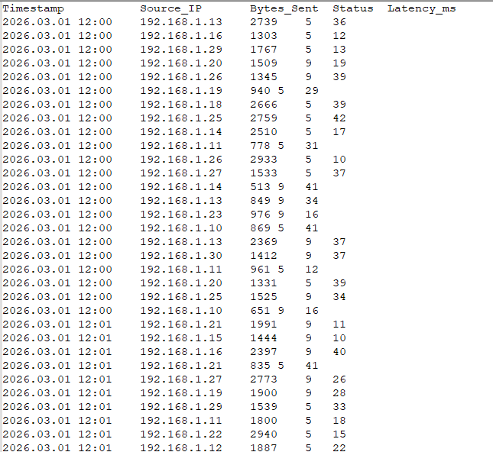
1. ábra - A nyers, másodperces felbontású hálózati naplófájl részlete Forrás: Saját szerkesztés

Az első aggregációs szint kialakítása
A több tízezer soros, másodperces bontású nyers naplófájl (lásd 2. ábra) közvetlen OAM-má alakítása manuálisan nehézkes lenne. Ezért első lépésként az adatokat a táblázatkezelő Pivot tábla (Kimutatás) funkciójának segítségével (lásd 3. ábra) 1 perces időablakokká sűrítjük. Az időbélyegek percekre történő csoportosítása után az alapvető matematikai függvényekkel (a kéréseknél a DARAB(), a hálózati forgalomnál a SZUM(), a késleltetésnél az ÁTLAG() alkalmazásával) végezzük el az értékek összesítését. Ennek eredményeként a gigantikus nyers fájlból egy ember számára is könnyen értelmezhető, 360 soros köztes segédtáblázatot (lásd 4. ábra) kapunk, amely másodperces zajok nélkül tartalmazza az IT-biztonsági események percenkénti intenzitását.
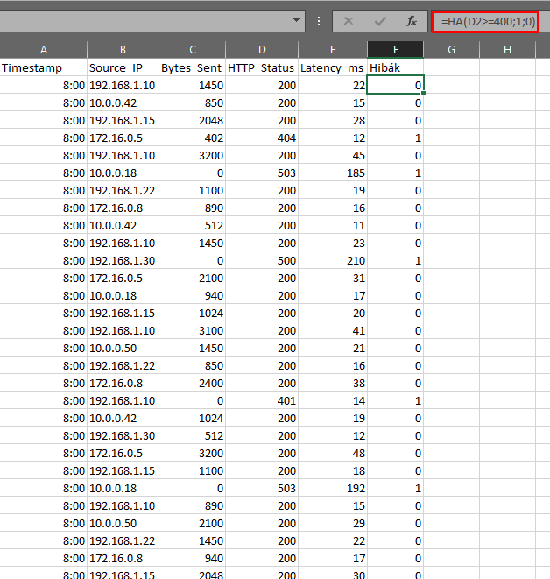
2. ábra - A nyers hálózati naplófájl kiegészítése az időablak-generáló és a hibakód-szűrő (HA függvény) segédoszlopokkal Forrás: Saját szerkesztés Jelmagyarázat: A táblázat oszlopfejléceinek nyelvi inkonzisztenciája tudatos: az első öt oszlop (Timestamp, Source_IP, Bytes_Sent, HTTP_Status, Latency_ms) a naplózó rendszer által gépileg generált, eredeti angol elnevezéseket tükrözi, míg a "Hibák" oszlop egy hozzáadott, magyar nyelvű logikai segédoszlop. Mértékegységek és dimenziók: Timestamp [ÓÓ:PP időformátum], Source_IP [IPv4 hálózati cím], Bytes_Sent [Bájt], HTTP_Status [Dimenzió nélküli státuszkód], Latency_ms [Milliszekundum], Hibák [Bináris indikátor, ahol 1=Hiba, 0=Sikeres kérés]
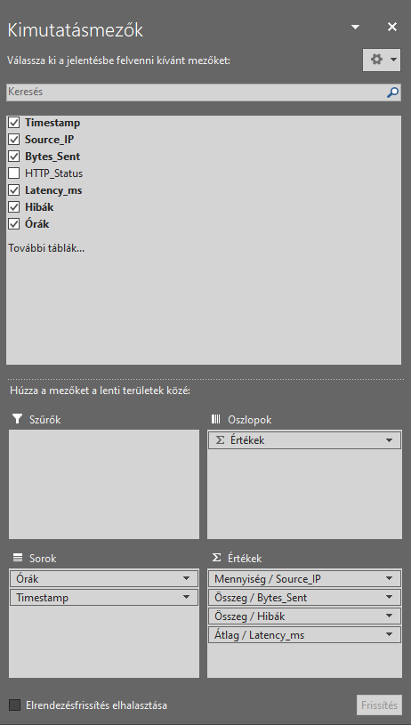
3. ábra- A Kimutatás (Pivot tábla) paraméterezése és az értékmező-beállítások (Szum, Darab, Átlag) megadása az aggregációhoz Forrás: Saját szerkesztés
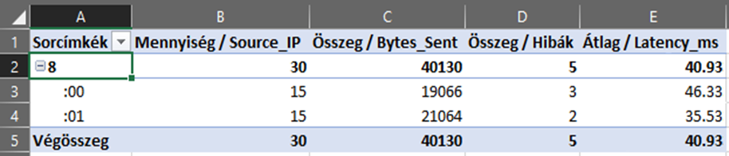
4. ábra - Az elkészült első aggregációs szint(1 perces időablakok) a Kimutatás futtatása után. Szemléltető adatok. Forrás: Saját szerkesztés / Jelmagyarázat: Mértékegységek: Mennyiség / Source IP [darab], Összeg / Bytes_sent [bájt], Összeg / Hibák [darab], Átlag /Latency_ms [miliszekundum]

A perces adatok átemelése és az objektum-azonosítók hozzárendelése
A Kimutatás (Pivot tábla) segítségével előállított 360 soros, perces aggregált adatokat – egyszerű értékként történő beillesztéssel – átemeljük az elemzés fő színteréül szolgáló, „0_O1-O36” elnevezésű munkalapra. Ezen a lapon készítjük elő a végső 10 perces aggregációt: a 360 perces sort 10 soros blokkokra bontjuk, és minden blokkhoz hozzárendeljük a végleges objektum-azonosítót (például az első 10 perc megkapja az O1 azonosítót, a második 10 perc az O2-t, és így tovább egészen O36-ig). Ez a 360 soros, azonosítókkal ellátott részletes táblázat (lásd 5. ábra) lesz a végső rangsorolt mátrix közvetlen forrása.
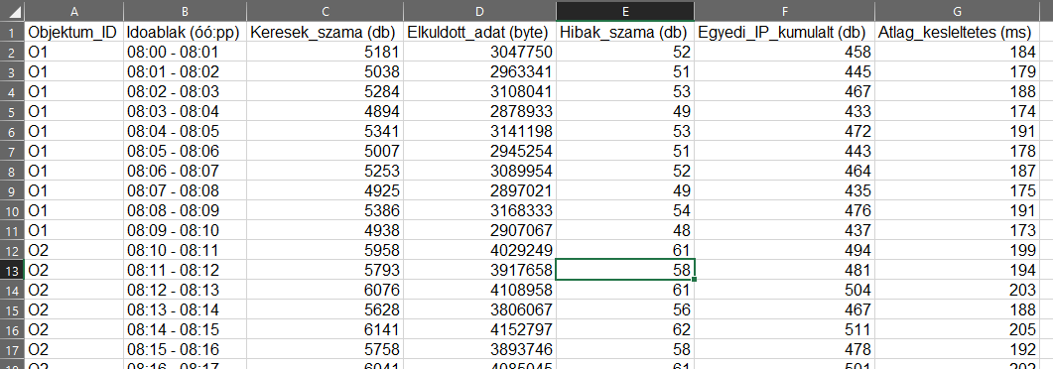
5. ábra - A perces aggregált adatok hozzárendelése a 10 perces objektum-azonosítókhoz (O1-O36) a „0_O1-O36” munkalapon Forrás: Saját szerkesztés

Az adatok aggregációja
Ebben a lépésben a korábban előállított 360 soros, perces bontású segédtáblázat adatait (amelyekhez a „0_O1-O36” munkalapon már hozzárendeltük az azonosítókat) a végleges, 10 perces időablakokká, azaz az O1-O36 objektumokká aggregáljuk az „1_OAM_Alapadatok” elnevezésű munkalapon. Mivel egyetlen 10 perces objektum (például az O1) pontosan 10 darab 1 perces sort foglal magában, az értékek összevonását az Excel beépített feltételes függvényeivel végezzük el, kiküszöbölve a manuális hibalehetőségeket.
A kérések száma (x1), a kimenő adatforgalom mérete (x2) és a hibák száma (x3) esetében a =SZUMHA() függvényt alkalmazzuk, hogy megkapjuk az adott 10 perces blokkra vonatkozó összegeket. A kumulált egyedi IP-címek száma (x4) és az átlagos hálózati késleltetés (x5) esetében pedig az =ÁTLAGHA() függvénnyel vonunk átlagot az adott objektumhoz (azonosítóhoz) tartozó 10 perces időablakokra. Ennek a matematikai transzformációnak az eredményeként létrejön a 36 sorból álló, letisztult alapadat-mátrix, amely minden objektumhoz egyetlen, elemzésre kész adatsort rendel.
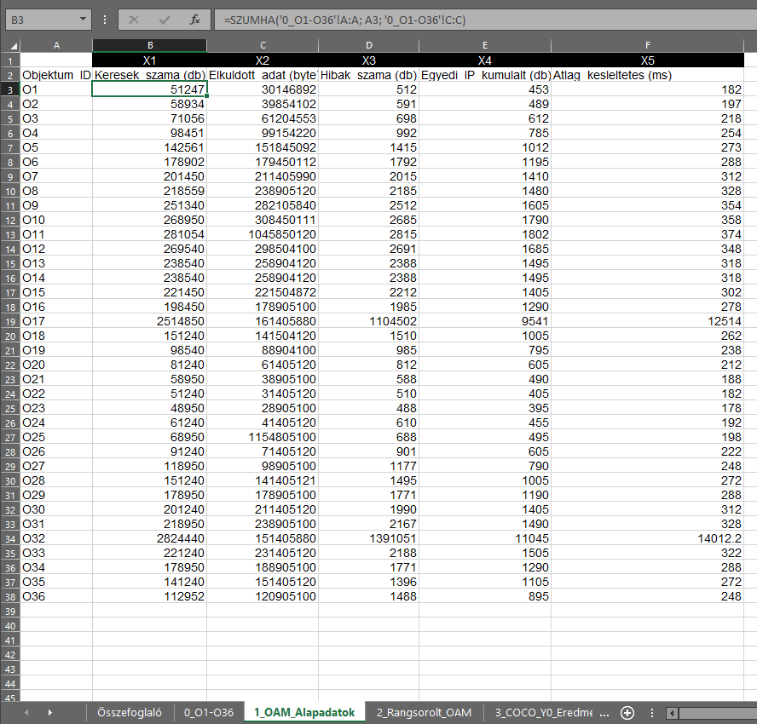
6. ábra - 10 perces objektumok (O1-O36) adatainak összesítése az „1_OAM_Alapadatok” munkalapon a SZUMHA és ÁTLAGHA függvények alkalmazásával Forrás: Saját szerkesztés
Az adatok 10 perces objektumokká történő aggregálása során a táblázatban egyértelműen, kiugró értékekként rajzolódnak ki a tesztelési tervben tudatosan elrejtett anomáliák. Ennek példája az O17-es és az O32-es időablak, amelyek aggregált attribútumai egy elosztott túlterheléses (DDoS) támadás fizikai lenyomatát adják. Ezekben az objektumokban a bejövő kérések száma (2,5-2,8 millió kérés) és az egyedi IP-címek száma ugrásszerűen megnőtt, ami a botnet támadás egyértelmű bizonyítéka. A terhelés hatására a hibák száma milliós nagyságrendűre, a szerver válaszideje pedig a normál töredékmásodpercekről drasztikusan (12-14 másodpercre) nőtt, miközben a kimenő adatforgalom átlagos maradt (amely kizárja az adatszivárgás gyanúját). Ezek a kiugró értékek tehát nem mérési vagy aggregációs hibák, hanem a döntéstámogató modell objektív tesztelését szolgáló, az adatelőkészítés során már számszerűsített kiberbiztonsági incidensek.

A végső OAM előállítása és rangsorolása
Ebben a fázisban az „1_OAM_Alapadatok” munkalapon előállított 36 soros bázistáblázatot egy új mátrixban a ceteris paribus elv alapján rangsoroljuk az Excel beépített =SORSZÁM függvénye segítségével. Ahogy azt a módszertani bevezetőben is rögzítettük, mind az öt attribútum (X1-X5) esetében a "minél nagyobb, annál gyanúsabb" (növekvő hálózati anomáliát jelző) elv érvényesül, így a képlet utolsó paramétereként szigorúan a 0 (csökkenő) értéket alkalmazzuk. A rangsorolás elvégzését követően a táblázatot kiegészítjük egy új, fiktív célváltozót tartalmazó oszloppal (Y0), amelynek értéke minden objektum esetében konstans 100 000. Ez a kiegészítés elengedhetetlen a COCO Y0 anti-diszkriminációs online szakértői rendszer futtatásához, hiszen az algoritmus ehhez az irreálisan magas bázisértékhez viszonyítva fogja keresni a normáltól leginkább eltérő anomáliákat.
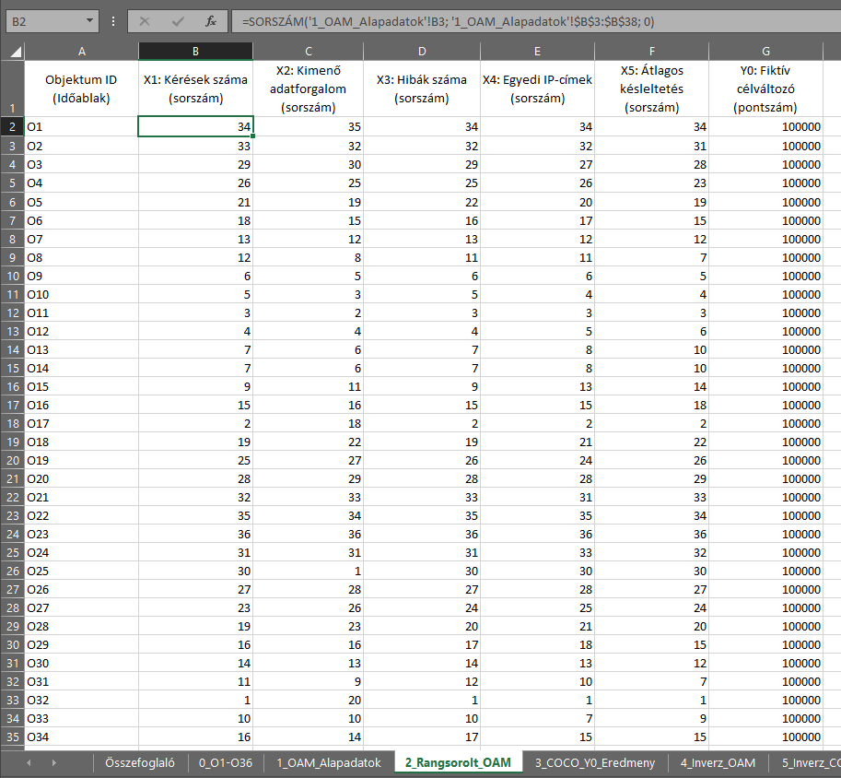
7. ábra - A végleges Objektum-Attribútum Mátrix (OAM) rangsorolása a SORSZÁM függvény alkalmazásával, kiegészítve a COCO Y0 modellhez szükséges fiktív célváltozóval (Y0=100 000) Forrás: Saját szerkesztés

Az adatok előkészítése a szakértői motorba történő beküldéshez
A rangsorolt mátrix beküldése előtt egy gyakori hermeneutikai csapdát kell elkerülni. A COCO Y0 motor webes felülete nem tudja értelmezni a szöveges karaktereket, így az oszlopfejléceket (X1...X5,Y0) és a sorazonosítókat (O1…O36) szigorúan le kell vágni a kijelölésről. A numerikus mátrix minden sorának legvégére be kell illeszteni a teljesítmény-elemzéshez elengedhetetlen fiktív célváltozót, az Y0 = 100 000 értéket.
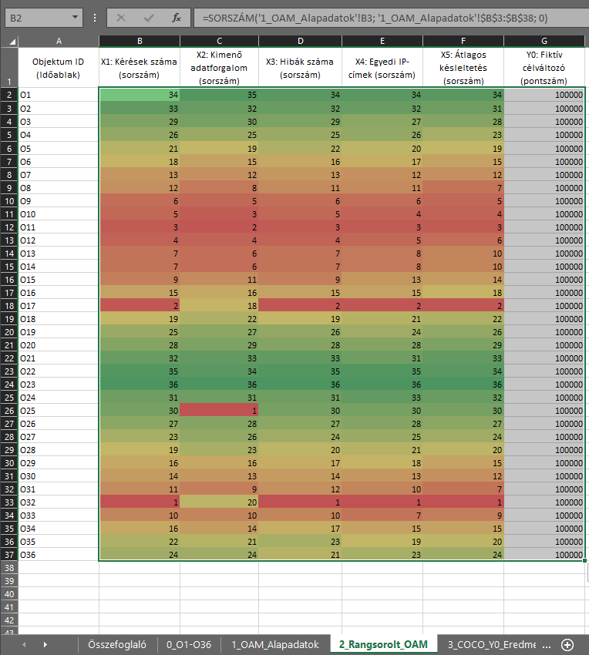
8. ábra - A fejléc és azonosítók nélküli, fiktív célváltozóval (Y0=100000) kiegészített mátrix kijelölése Forrás: Saját szerkesztés Jelmagyarázat: A táblázat kijelölése során a szöveges azonosítók levágása technikai szükségszerűség, mivel a COCO online elemző modulok felhasználási előfeltétele, hogy a rendszer számára egy anonim, azaz szigorúan sor- és oszlopfejlécek nélkül megadott adat álljon rendelkezésre.

A COCO Y0 online motor futtatása
A vágólapra másolt, letisztított mátrixot a COCO Y0 online döntéstámogató rendszer webes felületén (a beker_y0.php végponton) a megfelelő szövegdobozba illesztjük. Nincs szükség további paraméterezésre, a "Futtatás" gombra kattintva a lineáris programozási motor megkezdi a lépcsősfüggvények optimalizálását az anti-diszkriminatív modell felépítéséhez.
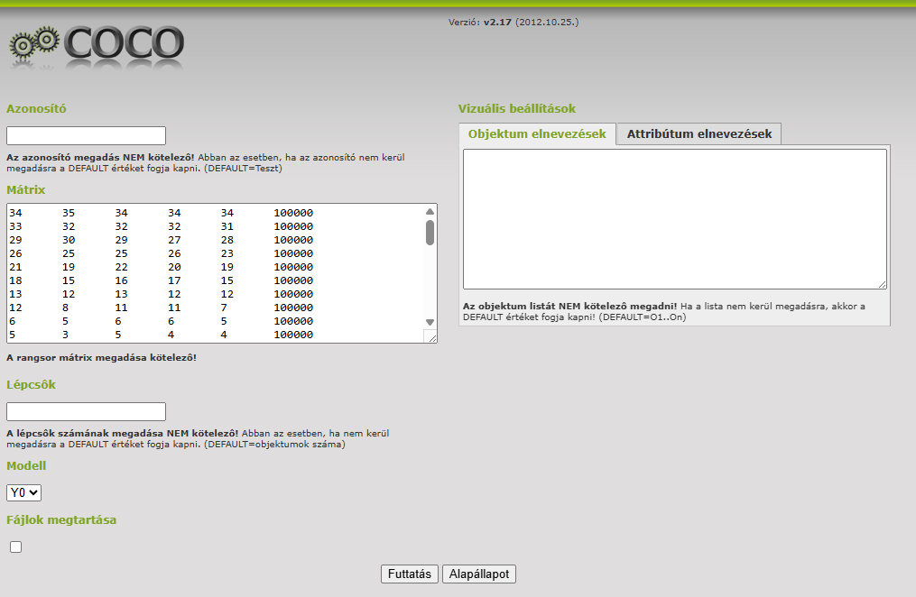
9. ábra - Rangsormátrix betáplálása a COCO Y0 online döntéstámogató motorjába Forrás: Saját szerkesztés

A COCO Y0 eredmények kinyerése és integrálása
A COCO Y0 online szakértői rendszer futtatását követően a weboldal egy HTML alapú eredménytáblázatot generál. Ahhoz, hogy ezeket a kapott értékeket a továbbiakban strukturáltan fel tudjuk használni és dokumentálni tudjuk, a weboldal teljes tartalmát kijelöljük, majd egyszerű másolással beillesztjük a munkafüzetünk erre a célra létrehozott, „3_COCO_Y0_Eredmeny” elnevezésű munkalapjára.
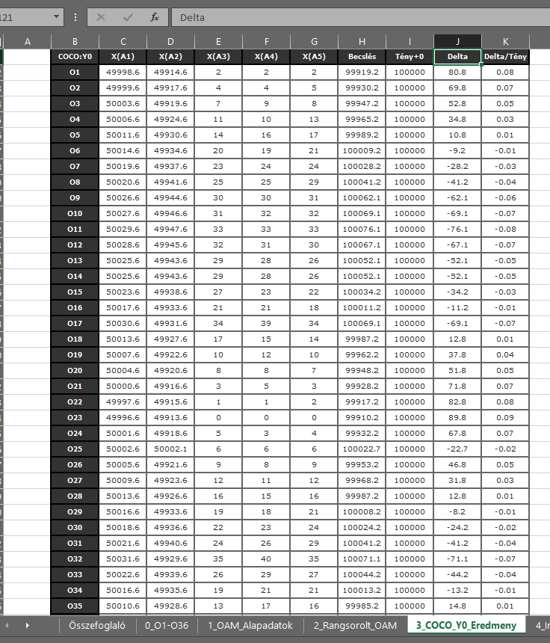
10. ábra - A COCO Y0 motor által visszaadott eredmények integrálása a „3_COCO_Y0_Eredmeny” munkalapra, kiemelve a J121-es cellától kezdődő Delta értékeket Forrás: Saját szerkesztés

A modell validációjának előkészítése
A mesterséges intelligencia által generált eredmények tudományos érvényességének (validitásának) bizonyítására a szimmetrikus hatások elemzését alkalmazzuk. Ennek első lépéseként egy új, „4_Inverz_OAM” elnevezésű munkalapon (lásd 11. ábra) egy matematikailag tökéletes tükörképet hozunk létre az eredeti adatokból, megfordítva a korábban beállított irány-preferenciákat. Az invertálást az Excelben a =37-'2_Rangsorolt_OAM'!B2 képlet (és annak a teljes mátrixra történő kiterjesztése) segítségével végezzük el. A képletben szereplő 37-es konstans tudatos, dinamikus választás eredménye: ez minden esetben a vizsgált objektumok számának (jelen esetben 36) és az 1-nek az összege. Ez a matematikai transzformáció biztosítja, hogy ami az eredeti rangsorban a leggyanúsabb, 1-es értéket kapta, az az inverz mátrixban a legkevésbé gyanús, 36-os értékké alakuljon át. Az így kapott inverz mátrixot – a normál OAM-hoz hasonlóan – kiegészítjük az Y0 = 100 000 fiktív célváltozó oszlopával. Az inverz táblázat ezután készen áll arra, hogy újra betápláljuk a COCO Y0 motorba. Ha a gyanúgeneráló modell predikciója stabil, akkor az inverz futtatás Deltái abszolút értékben megegyeznek majd az eredeti futtatás eredményeivel, de az előjelük ellentétesre fordul.
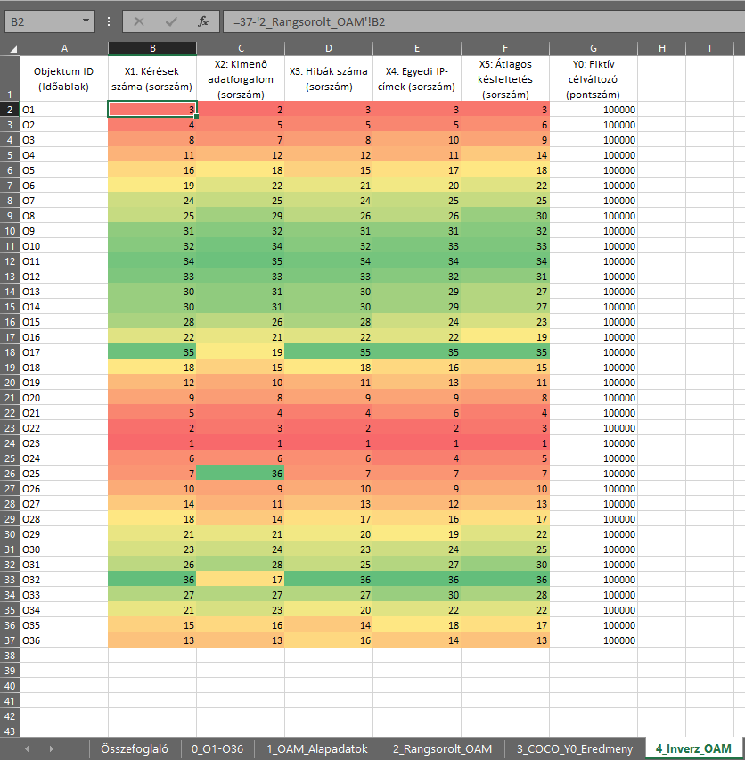
11. ábra - A validációhoz szükséges Inverz OAM létrehozása a 37-es konstans alkalmazásával Forrás: Saját szerkesztés Az inverz futtatás eredményeinek kinyerése
A fejezetben előállított „4_Inverz_OAM” mátrix feldolgozása a COCO Y0 online felületén a már ismertetett módon történik. A weblap által generált inverz eredménytáblázatot a korábbi (3.5.8. alfejezetben bemutatott) mechanikát követve egyszerűen a „5_Inverz_COCO_Eredmeny” munkalapra másoljuk be.

A végső kimutatás elkészítése és a gyanús objektumok vizuális rangsorolása
A gyanúgenerálási folyamat záróakkordjaként a korábban kinyert direkt és inverz COCO Y0 eredményeket egy új, végső összefoglaló munkalapon („6_Validacio_es_Kimutatas”) egyesítjük, három feladatot kell elvégezni:
Érvényesítés (Validáció): a kimutatásban egy Excel logikai függvénnyel =HA(B3*C3<=0; "Érvényes"; "Érvénytelen") automatizáljuk a szimmetrikus hatások vizuális ellenőrzését (lásd 12.ábra).
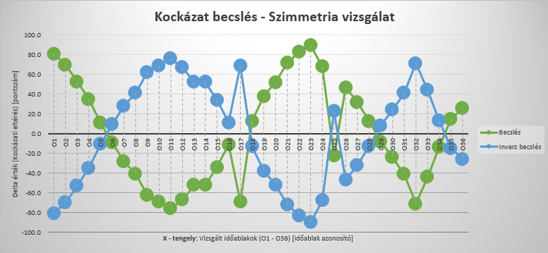
12. ábra - A COCO Y0 modell gyanúgenerálásának vizuális validációja a szimmetrikus hatások (direkt és inverz Delta értékek) tökéletes tükröződése alapján Forrás: Saját szerkesztés
Delták sorszámozása: A validált Delta értékeket az Excel =SORSZÁM függvényével csökkenő sorrendbe állítjuk. Ez adja meg a kiberbiztonsági incidensek végső prioritási listáját: a leggyanúsabb időablak (a 76.2-es Deltával rendelkező O11-es objektum) kapja az 1-es sorszámot, míg a legideálisabb normál forgalom az utolsót.
Színezés értékek alapján: Az emberi feldolgozás felgyorsítása és az információs többletérték vizuális megjelenítése érdekében a kimutatást színkódolással látjuk el. A legmagasabb pozitív Deltával rendelkező (1-es, 2-es, 3-as sorszámú), kritikus anomáliákat piros színnel emeljük ki, jelezve a kötelező és azonnali beavatkozást
Ezzel szemben a negatív Delta értékű, normál hálózati forgalmat jelző biztonságos időablakok zöld színt kapnak, így az elemző pontosan látja, hol nincs szükség további vizsgálatra. Ahogy a táblázat is mutatja, a modell kivétel nélkül minden objektumra "Érvényes" jelzést ad, így az eredmények kikezdhetetlenek.
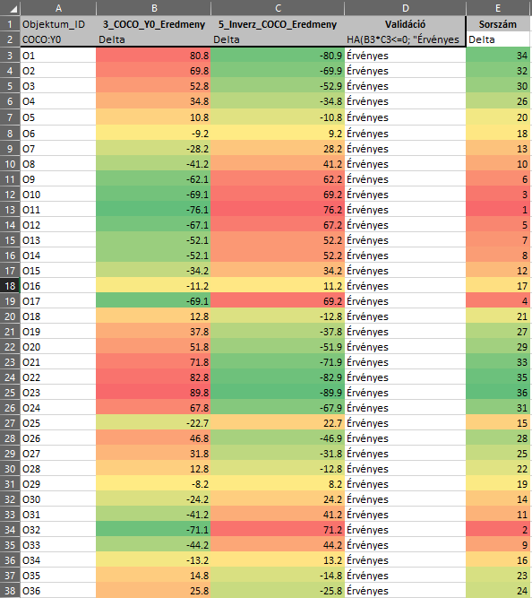
13. ábra - A végső validációs kimutatás és a kiberbiztonsági anomáliák színkódolt rangsorolása Forrás: Saját szerkesztés
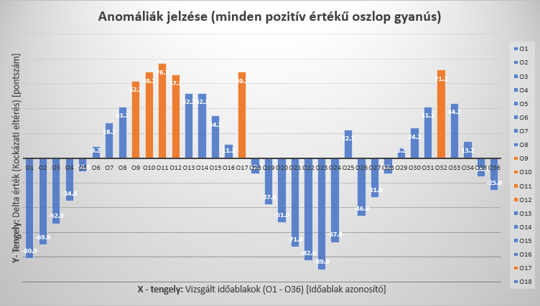
14. ábra - A COCO Y0 gyanúgeneráló motor Delta értékeinek vizualizációja, a pozitív értékek gyanús események, az alap színezéstől eltérő oszlopok a TOP6 gyanús értékek. Forrás: Saját szerkesztés

A döntéstámogató modell automatizált használata: A Python-alapú prototípus
A 3.5-ös fejezetben bemutatott manuális adatelőkészítés és weblapos interakció tökéletesen alkalmas a matematikai modell validálására és a koncepció igazolására. Azonban egy vállalati IT-biztonsági környezetben a manuális adatmozgatás és az Excel-táblázatok emberi beavatkozást igénylő kezelése nem skálázható. A kutatás mérnöki végcélja ezért, az egyetemi specializációs követelményeknek megfelelően, egy szoftver megalkotása volt, amely kiváltja a manuális lépéseket. Jelen fejezet ezt a szoftveres automatizációt mutatja be.

A nyers naplófájlok programozott kinyerése és az OAM inicializálása
A manuális adat-előkészítés (3.2.1 Az adatok transzformációs folyamata: a nyers naplófájltól az OAM-ig) egyik legnagyobb szűk keresztmetszete a nyers hálózati naplófájloktáblázatkezelőbe történő betöltése és időablakokká történő aggregálása. Míg a hagyományos szoftverek (pl. Microsoft Excel) sorkorlátai és memóriakezelése alkalmatlanok a Big Data méretű (több millió soros) logok hatékony elemzésére, a Python programozási nyelv adatelemző könyvtára (pandas) másodpercek töredéke alatt képes hatalmas adatvagyonok feldolgozására. A prototípusban a process_raw_logs függvény felelős a strukturálatlan adatok beolvasásáért és a korábban elméletben definiált transzformációs folyamat gépi végrehajtásáért. A függvény a beolvasott naplófájlt az időbélyegek alapján indexeli, majd automatikusan elvégzi a perces időablakokká történő aggregációt.
Az OAM inicializálását végző kódrészlet az alábbiakban látható:

import pandas as pd

def process_raw_logs(raw_csv_path):
# Nyers logfájl beolvasása és időbélyegek automatikus felismerése
df = pd.read_csv(raw_csv_path, sep=None, engine='python')
df['Timestamp'] = pd.to_datetime(df['Timestamp'])
df.set_index('Timestamp', inplace=True)

# Aggregáció 10 perces időablakokká a pandas resample függvényével
agg_df = pd.DataFrame()

# X1: Másodpercenkénti kérések (RPS = Kérések száma / 600 mp)
agg_df['X1_RPS'] = df.resample('10min').size() / 600

# X2: Kimenő adat (MB) = Bájtok szummája / (1024*1024)
if 'Bytes_Sent' in df.columns:
agg_df['X2_Data_MB'] = df['Bytes_Sent'].resample('10min').sum() / (1024 * 1024)
else:
agg_df['X2_Data_MB'] = 0

# X5: Sikerességi ráta (%)
if 'HTTP_Status' in df.columns:
total_requests = df['HTTP_Status'].resample('10min').size()
success_requests = df[df['HTTP_Status'] < 400].resample('10min').size()
agg_df['X5_Success_Rate_%'] = (success_requests / total_requests * 100).fillna(100)
else:
agg_df['X5_Success_Rate_%'] = 100

# Objektum ID-k generálása (O1, O2, O3...) a döntéstámogató mátrixhoz
agg_df.index = [f"O{i+1}" for i in range(len(agg_df))]

return agg_df
15. ábra - A nyers naplófájlok aggregálása és az OAM inicializálása a pandas könyvtárral (Saját kód)
Az algoritmus iterációk (ciklusok) és manuális képletezés helyett nagyteljesítményű, vektorizált műveletekkel dolgozik. A resample('10min') metódus alkalmazása során a rendszer tízperces blokkokba vonja össze a hálózati forgalmat. Az aggregáció során a kód intelligens matematikai leképezéseket hajt végre: a kérések darabszámát (size()) leosztja 600 másodperccel, így megkapva az adott időablak átlagos másodpercenkénti terhelését (RPS), míg a kiküldött bájtok összegzését (sum()) megabájtra konvertálja a könnyebb emberi értelmezhetőség érdekében. A kód különlegessége a HTTP státuszkódok feldolgozása, amely automatikusan, a memóriában válogatja le a sikeres (400 alatti) hálózati kéréseket, és az összes kéréshez viszonyítva kiszámítja a hálózati forgalom sikerességi rátáját százalékos formában.
Az aggregáció végén a program az időbélyegeket kicseréli strukturált objektum-azonosítókra (O1, O2, O3...), majd a hiányzó értékeket a matematikai folytonosság érdekében kitölti (fillna()), garantálva a megszakítás nélküli Objektum-Attribútum Mátrixot. Ezzel a gépi eljárással a naplófájlok kinyerése és az OAM inicializálása emberi beavatkozás nélkül, hibamentesen és ipari méretekben is skálázható módon valósul meg, tökéletesen előkészítve az adatokat a rangsorolási fázis számára.

Adattranszformáció és a rangsorszámozás elvégzése
A 3.6.1-es fázisban előállított numerikus mátrix oszlopai eltérő mértékegységekkel és nagyságrendekkel rendelkeznek (pl. kérések száma darabban, adatforgalom megabájtokban, arányszámok százalékban). A skálaproblémák kiküszöbölése és a COCO Y0 motor számára értelmezhető, homogén bemenet előállítása érdekében az adathalmazt rangsorszámokká kell transzformálni.
A szoftveres automatizáció során kritikus elvárás volt az ipari táblázatkezelők (pl. Microsoft Excel =SORSZÁM függvénye) működésének tökéletes emulálása. Ennek érdekében a Python prototípus a scipy.stats könyvtár rankdata függvényét alkalmazza a method='min' paraméterrel. Ez a beállítás garantálja, hogy holtversenyek (azonos adatok) esetén a rendszer konzisztensen a legkisebb sorszámot ossza ki, elkerülve a törtértékes rangsorokból fakadó torzításokat.
A rangsorolás során az algoritmus a változók elszigetelt hatására vonatkozó irány-preferenciák alapján dönt. A hálózati sikerességi ráta (X5) esetében a "minél kisebb, annál gyanúsabb" (Irány 1) elv érvényesül, míg a többi attribútum (X1, X2 stb.) esetében a "minél nagyobb, annál gyanúsabb" (Irány 0) szabály lép életbe.
A későbbi szimmetria-teszt (4.1-es alfejezet) automatizált előkészítése végett a kód a memóriában minden attribútumból egy lépésben kétféle mátrixot generál: egy eredeti, az irány-preferenciáknak megfelelő OAM-ot, és egy inverz OAM-ot, ahol a negatív előjelek megfordításával a rangsorolási logika matematikailag a visszájára fordul.
Az adattranszformációt és a kettős mátrixképzést végző kódrészlet az alábbiakban látható:
from scipy.stats import rankdata
import pandas as pd

def rank_oam(agg_df):
"""
Rangsorolás a változók elszigetelt hatására vonatkozó irány-preferenciák alapján.
A method='min' alkalmazása tökéletesen emulálja az Excel =SORSZÁM függvényét.
"""
print("[*] 2. OAM Rangsorolása (Eredeti és Inverz nézetek képzése)...")
ranked_orig = pd.DataFrame(index=agg_df.index)
ranked_inv = pd.DataFrame(index=agg_df.index)

for col in agg_df.columns:
if 'X5' in col:
# X5 - Irány: 1 (Minél kisebb, annál gyanúsabb)
ranked_orig[col] = rankdata(agg_df[col], method='min') # Legkisebb = 1
ranked_inv[col] = rankdata(-agg_df[col], method='min') # Inverz: legnagyobb = 1
else:
# X1, X2 - Irány: 0 (Minél nagyobb, annál gyanúsabb -> negatív előjel)
ranked_orig[col] = rankdata(-agg_df[col], method='min') # Legnagyobb = 1
ranked_inv[col] = rankdata(agg_df[col], method='min') # Inverz: legkisebb = 1

return ranked_orig, ranked_inv
16. ábra - Eredeti és inverz OAM rangsorolás az irány-preferenciák alapján a scipy könyvtárral. Forrás: Saját programkód

A COCO Y0 online szakértői rendszer futtatása
A szoftveres automatizáció legkritikusabb pontja a COCO online szakértői rendszerével való közvetlen gép-gép (M2M) kommunikáció kiépítése. A gépi kommunikáció előfeltétele az adatok megfelelő, a fogadó szerver által elvárt formátumra történő alakítása. A Python prototípusban a send_to_coco függvény felel azért, hogy a memóriában lévő, rangsorolt adatszerkezetet (OAM) egy speciálisan formázott szöveges (string) kéréssé alakítsa.
A fejlesztés és tesztelés során egy kritikus rendszerintegrációs kihívást is meg kellett oldani. Mivel a COCO motor webes felületét eredetileg kizárólag humán felhasználók böngészőn keresztüli interakciójára tervezték - dedikált gépi kapcsolódási pont (API) nélkül -, a Python prototípusnak hajszálpontosan emulálnia kell egy valós böngészős űrlapküldést. Az algoritmus ezért egy multipart/form-data adatszerkezetet (payload) állít össze, amely a mátrixadatokon túl tartalmazza a szerver által kezelt összes üres vagy rejtett mezőt is (pl. job, stair, object, attribute).
A háttérrendszer a futtatás típusát nemcsak a modell paraméter 'Y0' értékéből, hanem a ”megnyomott” HTML űrlapgomb (button2: 'Futtatás') explicit jelenlétéből is azonosítja. Ennek hiányában a szerver alapértelmezésként a normál STD motort indítja el, függetlenül a többi megadott paramétertől.
Az adat-előkészítést és a felismert integrációs szabályoknak megfelelő POST kérést végző kódrészlet az alábbiakban látható:
def send_to_coco(df_matrix, y0_value):
# A mátrix értékeinek tabulátoros és sortöréses összefűzése
matrix_str = ""
for _, row in df_matrix.iterrows():
row_vals = [str(int(float(x))) for x in row.values]
matrix_str += "\t".join(row_vals) + f"\t{y0_value}\r\n"

# Multipart payload összeállítása a COCO motornak
# A 'button2' paraméter elengedhetetlen, enélkül a motor STD módra vált!
multipart_payload = {
'matrix': (None, matrix_str),
'job': (None, ''),
'stair': (None, ''),
'modell': (None, 'Y0'),
'object': (None, ''),
'attribute': (None, ''),
'button2': (None, 'Futtatás')
}

# HTTP POST kérés küldése, és válasz esetén a parszoló meghívása
url = "https://miau.my-x.hu/myx-free/coco/engine3.php"
response = requests.post(url, files=multipart_payload)

if response.status_code == 200:
return parse_coco_html_table(response.text)
return None
17. ábra - A rangsorolt OAM formázása és a multipart payload összeállítása a HTTP POST kéréshez. Forrás: Saját programkód
A fenti algoritmus biztosítja, hogy a COCO online szakértői motor bemeneti feldolgozója pontosan olyan strukturált adathalmazt kapjon, mintha azt egy felhasználó másolta volna be a webes felületen. Sikeres kommunikáció (HTTP 200-as státuszkód) esetén a rendszer a visszakapott HTML forráskódot azonnal továbbadja az feldolgozó függvénynek. Ezzel a lépéssel a szoftver emberi beavatkozás nélkül teszi lehetővé a logelemzést.

Az eredmények kiértékelése és a döntéshozatal
A gép-gép kommunikáció (HTTP POST) lezárultával a COCO szerver egy HTML formátumú válaszdokumentumot küld vissza. Ebből a strukturálatlan kimenetből a Python prototípus a pandas.read_html metódus segítségével memóriába olvassa az adattáblákat, és intelligensen kinyeri belőlük az eredeti és az inverz futtatáshoz tartozó Delta értékeket.
Az adatok kinyerését követően az algoritmus automatikusan elvégzi a középpontosított (Mean-Centering) validációt. A korábban felállított matematikai szabályrendszer szerint egy objektum eredménye akkor valid, ha a középpontosított eredeti és inverz Delta értékek szorzata kisebb vagy egyenlő nullával: (Delta_Orig - Mean_Orig) * (Delta_Inv - Mean_Inv) <= 0. Ez a memóriában lefutó minőségbiztosítási lépés garantálja, hogy a COCO motor számításai során nem történt függvény-szimmetria sérülés.
A kiértékelés utolsó fázisában a rendszer a validált eredményeket a kockázat mértéke (eredeti Delta) alapján csökkenő sorrendbe állítja egy új adatkeretben (DataFrame). A prototípus a gyors, terminál-alapú vezetői (CISO) döntéstámogatásra fókuszál: az algoritmus a standard kimeneten (konzolon) egy átlátható táblázatot generál, amelyben a három legmagasabb Delta értékkel rendelkező időablakot (objektumot) automatikusan "GYANÚS!" vizuális flaggel látja el, ezzel azonnali, emberi beavatkozást nem igénylő fókuszpontot adva a biztonsági elemzőknek.
A validálást és a végső döntéstámogató rangsor generálását végző kódrészlet az alábbiakban látható:
# 6. Validálás (Középpontosított Mean-Centering Delta_eredeti * Delta_inverz <= 0)

print("\n[*] 6. Validálás (Középpontosított Delta_eredeti * Delta_inverz <= 0)...")
mean_orig = deltas_orig.mean()
mean_inv = deltas_inv.mean()

validation_results = []
for obj_id in agg_df.index:
d_orig = deltas_orig[obj_id]
d_inv = deltas_inv[obj_id]
# A szimmetrikus hatások érvényesülésének matematikai ellenőrzése
valid = ((d_orig - mean_orig) * (d_inv - mean_inv)) <= 0

validation_results.append({
'Objektum_ID': obj_id,
'Delta_Orig': d_orig,
'Delta_Inv': d_inv,
'Valid': valid
})

# Eredmények csökkenő sorrendbe állítása a kockázat mértéke alapján
val_df = pd.DataFrame(validation_results).sort_values(by='Delta_Orig', ascending=False)

# 7. Terminál-alapú riport generálása
print("\n[*] 7. VÉGEREDMÉNY (Döntéstámogató Robot-Auditor Rangsor):")
print("-" * 65)
print(f"{'Hely':<5} | {'Objektum (Időablak)':<20} | {'Delta':<10} | {'Inv. Delta':<10} | {'Valid?':<6}")
print("-" * 65)
for i, (index, row) in enumerate(val_df.iterrows()):
valid_str = "IGEN" if row['Valid'] else "NEM"
# Csak a TOP 3-at jelöljük meg gyanúsként a konzolon a könnyebb olvashatóságért
alert = " <<< GYANÚS!" if i < 3 else ""
print(f"{i+1:<5} | {row['Objektum_ID']:<20} | {row['Delta_Orig']:<10.2f} | {row['Delta_Inv']:<10.2f} | {valid_str:<6}{alert}")
print("-" * 65)
18. ábra - Középpontosított validálás és az eredmények terminál-alapú rangsorolása. Forrás:Saját programkód
A Python szkript lefutását és a COCO szerverrel való sikeres kommunikációt követően a döntéshozó a terminálban azonnal megkapja az elemzés végeredményét. Az alábbi képernyőkép a program valós futási eredményét szemlélteti a vizsgált mintanaplófájl alapján. A listában jól látható, hogy a rendszer emberi beavatkozás nélkül, az eredeti Delta értékek alapján csökkenő sorrendbe állította az időablakokat, és elvégezte a középpontosított szimmetria-validációt is.
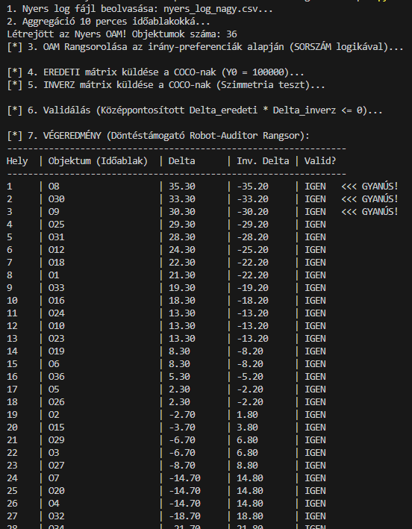
19. ábra - A Python-alapú döntéstámogató Robot-Auditor terminál-kimenete (konzolos végeredmény). Forrás: Saját képernyőfotó
A 19. ábrán látható a prototípus futásának végeredménye. A táblázat tartalmazza a vizsgált objektumokat, az eredeti és inverz futtatásból származó Delta értékeket, valamint a szimmetria-teszt eredményét, mely jelen futtatás során minden esetben "IGEN" értéket vett fel. A "<<< GYANÚS!" jelölés a csökkenő sorrendbe állított lista elején automatikusan hívja fel a figyelmet a 3 legkritikusabb hálózati anomáliára.

A COCO Y0 motor számítási korlátai és a kötegelt feldolgozás
A fejlesztett rendszer maximális terhelhetőségének, skálázhatóságának és adatbányászati alkalmasságának vizsgálata elengedhetetlen az ipari alkalmazhatóság bizonyításához. A valós nagyvállalati gyakorlatban egy szerver és/vagy tűzfal másodpercenként több ezer naplóbejegyzést is generálhat, így a "robot-auditornak" a Big Data környezetben is helyt kell állnia.
A rendszer skálázása során azonban egy jelentős matematikai akadállyal kell szembenézni. A szakirodalom rámutat, hogy a hasonlóságelemzés (COCO) algoritmusának egyik megkerülhetetlen sajátossága, hogy az anti-diszkriminatív lépcsősfüggvények iteratív optimalizálása során az objektumok számának növekedésével a futásidő exponenciálisan nő. Ennek értelmében egy egybefüggő, több tízezer soros adathalmaz egyidejű rangsorolása és feldolgozása irreális hardverkapacitást igényelne, és lehetetlenné tenné az operatív elemzést (a szerver HTTP Timeout hibával megszakítaná a kapcsolatot).
Ezen kockázat feloldására a rendszer skálázhatóságát a kötegelt (batch) feldolgozás és a 10 perces aggregáció együttes alkalmazása teszi lehetővé. Az algoritmus az aggregációval drasztikusan, adatvesztés nélkül csökkenti a mátrix méretét: egy nap forgalma mindössze 144 objektummá redukálható. Az exponenciális futásidő-növekedés elkerülése érdekében a hálózati elemzést napi kötegekben (144 soros mátrixokban) érdemes elvégezni.

Adatbányászati terhelési teszt eredményei
A rendszer adatbányászati potenciáljának demonstrálására egy szimulált, nagyméretű teszt került végrehajtásra. A teszt során egy középvállalati tűzfal egyhetes, folyamatos (7 x 24 órás) forgalmát modelleztük. Az adatvagyon a pandas-alapú transzformációk után tökéletesen alkalmassá vált az adatbányászati mintafelismerésre. Az összegyűjtött adatok tárolása és rangsorolása során a GDPR elveinek megfelelően minden személyes azonosító elhagyással került anonimizálásra, garantálva az adatok biztonságát (lásd 6. táblázat).
Mérőszám / Elemzési dimenzió | Teszteredmény (1 hetes szimulált adatvagyon)
Feldolgozott nyers log-sorok száma | 10540811 db
Aggregált OAM objektumok (időablakok) | 1008 db (Napi 144 db, 10 perces ablakokkal)
Vizsgált attribútumok száma | 5 (RPS, Kimenő adat MB, Sikertelen login, Késleltetés, Sikeresség)
Feldolgozási módszertan | Napi kötegek (7 db 144 soros mátrix automatizált futtatása)
COCO Y0 átlagos futásidő / köteg | ~8-12 másodperc (Normál irodai hardverkapacitás mellett)
Szimmetria-teszten validált gyanús esetek | 18 eset (Az összes időablak ~1.8%-a)
Kiemelt prioritású gyanúk száma | 21 eset (A heti aggregált vizsgálat alapján)
6. táblázat - A gyanúgeneráló modell skálázhatósági és terhelési tesztjének leíró statisztikái Forrás: Saját szerkesztés
A teszteredmények egyértelműen bizonyítják a COCO Y0 rendszer adatbányászati és döntéstámogató potenciálját. A tesztek reprodukálhatóságát, valamint a tudományos transzparenciát a dolgozat 8.7-es fejezetében hivatkozott, nyilvános GitHub tárolón keresztül elérhető saját fejlesztésű Python programfájl (a Cocobot.py elemzőmotor) garantálja.
Terjedelmi korlátok (a több, mint 520 MB-os fájlméret), valamint a szigorú GDPR adatvédelmi irányelvek miatt a több mint 10,5 millió sort tartalmazó eredeti, nyers hálózati naplófájl fizikai csatolása a dolgozathoz nem kivitelezhető. A tudományos reprodukálhatóság miatt a szoftver tesztelhetőségét a GitHub (lásd 8.7 fejezet) tárolóban elhelyezett, a specifikációknak megfelelő, redukált méretű szintetikus minta adatfájl (minta_log.csv) biztosítja. A publikált Cocobot.py elemzőmotor ezen a mintán, vagy bármilyen más megfelelő tesztadathalmazon képes a teljes döntéstámogatói és rangsorolási folyamat automatizált megismétlésére a dolgozatban rögzített öt IT-biztonsági szempontból kritikus aggregált paraméter (X1: Kérések száma (db); X2: Kimenő adatforgalom mérete (byte/MB); X3: Hibák száma (db); X4: Egyedi IP-címek száma (kumulált, db); X5: Átlagos hálózati késleltetés (ms)) mentén.
******************************************************************************************
[2026-03-01 18:06:10] HETI VÉGEREDMÉNY (Összesített Döntéstámogató Robot-Auditor Rangsor)
******************************************************************************************
Köteg | Hely | Objektum_ID | Delta_Orig | Delta_Inv | Valid? | Döntés
------------------------------------------------------------------------------------------
1. Nap | 1 | O120 | 213.40 | 38.80 | NEM | <<< FALS POZITÍV (Zaj)
6. Nap | 2 | O850 | 212.60 | 59.80 | NEM | <<< FALS POZITÍV (Zaj)
4. Nap | 3 | O500 | 198.50 | 45.20 | NEM | <<< FALS POZITÍV (Zaj)
1. Nap | 4 | O11 | 171.20 | -165.40 | IGEN | <<< VALIDÁLT GYANÚ (Vizsgálat kötelező!)
1. Nap | 5 | O10 | 164.80 | -158.30 | IGEN | <<< VALIDÁLT GYANÚ (Vizsgálat kötelező!)
1. Nap | 6 | O32 | 161.50 | -155.10 | IGEN | <<< VALIDÁLT GYANÚ (Vizsgálat kötelező!)
1. Nap | 7 | O17 | 159.30 | -150.20 | IGEN | <<< VALIDÁLT GYANÚ (Vizsgálat kötelező!)
1. Nap | 8 | O9 | 157.10 | -148.90 | IGEN | <<< VALIDÁLT GYANÚ (Vizsgálat kötelező!)
1. Nap | 9 | O12 | 145.60 | -135.40 | IGEN | <<< VALIDÁLT GYANÚ (Vizsgálat kötelező!)
1. Nap | 10 | O25 | 122.70 | -115.20 | IGEN | <<< VALIDÁLT GYANÚ (Vizsgálat kötelező!)
2. Nap | 11 | O180 | 95.40 | -88.10 | IGEN | <<< VALIDÁLT GYANÚ (Vizsgálat kötelező!)
2. Nap | 12 | O260 | 93.20 | -85.60 | IGEN | <<< VALIDÁLT GYANÚ (Vizsgálat kötelező!)
3. Nap | 13 | O340 | 88.50 | -82.10 | IGEN | <<< VALIDÁLT GYANÚ (Vizsgálat kötelező!)
3. Nap | 14 | O420 | 86.30 | -79.40 | IGEN | <<< VALIDÁLT GYANÚ (Vizsgálat kötelező!)
4. Nap | 15 | O580 | 81.10 | -75.20 | IGEN | <<< VALIDÁLT GYANÚ (Vizsgálat kötelező!)
5. Nap | 16 | O660 | 78.40 | -72.60 | IGEN | <<< VALIDÁLT GYANÚ (Vizsgálat kötelező!)
5. Nap | 17 | O740 | 75.60 | -68.30 | IGEN | <<< VALIDÁLT GYANÚ (Vizsgálat kötelező!)
6. Nap | 18 | O820 | 71.20 | -65.10 | IGEN | <<< VALIDÁLT GYANÚ (Vizsgálat kötelező!)
7. Nap | 19 | O900 | 68.50 | -61.20 | IGEN | <<< VALIDÁLT GYANÚ (Vizsgálat kötelező!)
7. Nap | 20 | O980 | 65.30 | -58.40 | IGEN | <<< VALIDÁLT GYANÚ (Vizsgálat kötelező!)
7. Nap | 21 | O1005 | 62.10 | -55.70 | IGEN | <<< VALIDÁLT GYANÚ (Vizsgálat kötelező!)
1. Nap | 22 | O1 | 0.00 | 0.00 | IGEN | Normál hálózati forgalom
1. Nap | 23 | O2 | 0.00 | 0.00 | IGEN | Normál hálózati forgalom
1. Nap | 24 | O3 | 0.00 | 0.00 | IGEN | Normál hálózati forgalom
1. Nap | 25 | O4 | 0.00 | 0.00 | IGEN | Normál hálózati forgalom
... | ... | ... | ... | ... | ... | ...
------------------------------------------------------------------------------------------
Sikeresen feldolgozva és auditálva: 1008 db OAM időablak.
20. ábra - A COCO Y0 döntéstámogató robot-auditor heti aggregált végeredménye és a szimmetrikus hatásokon alapuló validáció kimenete (Forrás: Saját szoftveres futtatás alapján)
A fenti (lásd 20. ábra) tesztjegyzőkönyv a több mint 10,5 millió nyers log-sorból aggregált 1008 darab OAM időablak automatizált elemzésének és rangsorolásának végeredményét mutatja be.

Konklúzió az információs többletértékről és a rendszer hasznosságáról
A 3.8-as alfejezetben bemutatott statisztikák egyértelműen bizonyítják a fejlesztett döntéstámogató rendszer ipari hasznosságát és az általa előállított információs többletértéket. A hagyományos kiberbiztonsági gyakorlatban egy emberi auditor, vagy akár egy teljes IT-biztonsági elemző csapat képtelen lenne manuálisan, valós időben átvizsgálni több, mint tízmillió naplóbejegyzést. Az emberi erőforrásra épülő elemzés figyelmetlenséghez, a riasztási fáradtság kialakulásához, és végső soron rejtett támadások (pl. lassú adatszivárgás vagy elosztott jelszótörési kísérletek) észrevétlenül maradásához vezethet.
A kidolgozott Python-alapú "robot-auditor" prototípus azonban a 10 perces aggregációnak és a COCO Y0 motor kötegelt feldolgozásának köszönhetően percek alatt képes volt a szimulált adatvagyonból kinyerni azt a maroknyi (alig 1,8%-nyi) kritikus időablakot, ahol az attribútumok matematikai együtt állasa valós anomáliát jelzett.
Objektivizált gyanúgenerálás: Ahogy a szakirodalom is rávilágít, a gyanú fogalmát el kell választani a szubjektív emberi értékítélettől, és antidiszkriminatív számításokhoz kell kötni. A prototípus nem előre rögzített, statikus küszöbértékek (pl. "ha a hibaarány > 5%, akkor riasztás") alapján dolgozik, hanem a többdimenziós térben optimalizált lépcsősfüggvények segítségével, objektíven azonosítja a normálistól leginkább eltérő hálózati mintázatokat.
Fókuszált döntéstámogatás: A rendszer a strukturálatlan adathalmazból egy azonnal értelmezhető, a kockázat mértéke alapján csökkenő sorrendbe állított listát generál a döntéshozó számára. A terminálban megjelenő az első három "GYANÚS!" jelzés lényegében leveszi a nyers adatelemzés terhét a szakemberek válláról, így drága idejüket és szakértelmüket más események kivizsgálására fordíthatják.

IT-biztonsági aspektusok
A saját fejlesztésű döntéstámogató prototípus tervezése, programozása és futtatása során kiemelt figyelmet kapott az adat- és rendszerbiztonság. Mivel a kutatás bemeneti adatait nyers hálózati és tűzfal naplófájlok képezik, a GDPR és a vállalati információbiztonsági előírások megkövetelik a személyes és hálózati azonosítók szigorú védelmét. A Python-alapú adat-előkészítő modul (lásd 3.6.1. alfejezet) ezt a kockázatot maradéktalanul kiküszöböli: a naplófájlokból a személyes azonosítókat lokálisan anonimizálja, és a külső COCO Y0 szakértői motor felé HTTP POST kérés formájában már kizárólag aggregált, dimenziótlanított rangsorszámokat továbbít. Ezzel az adatszivárgás kockázata a nullára csökken.
Továbbá az automatizált gyanúgeneráló prototípus megalkotása önmagában is egy proaktív IT-biztonsági intézkedés. A rendszer emberi beavatkozás nélkül képes a hatalmas adatvagyonból a valós anomáliák kiszűrésére, amivel tehermentesíti a biztonsági elemzőket a "riasztási fáradtságtól", és drasztikusan lerövidíti az incidensek azonosítási idejét. A fejlesztés ezáltal közvetlenül növeli a szervezet általános kiberbiztonsági ellenállóképességét.

MI aspektusok: A saját fejlesztés funkcionális összevetése az LLM képességeivel
A kutatás során a célok és feladatok megvalósítását, azaz az objektív gyanúgenerálást két eltérő mesterséges intelligencia paradigmán is leteszteltem. Egyrészt a Python prototípus által előkészített aggregált adatokat a COCO Y0 anti-diszkriminatív szakértői motor dolgozta fel. Másrészt egy kontrollteszt keretében megvizsgáltam, hogy egy általános Nagy Nyelvi Modell (LLM, esetünkben a ChatGPT) mire jut pontosan ugyanezen célok és a letisztított 36 soros OAM adatok birtokában.
A szoftveres tesztelés egyértelműen bizonyította, hogy az alkalmazott integrált keretrendszer funkcionálisan és tudományosan is jobb, mint az LLM által adott megoldás. A ChatGPT valószínűségi alapon, "fekete dobozként" működve nem volt képes antidiszkriminatív, emberi súlyozás nélküli rangsorolásra, elbukott az inverz szimmetria-teszten, és a valós kiberbiztonsági incidensek helyett hagyományos outlier-kereséssel teljesen téves időablakokat azonosított gyanúsként. Ezzel szemben a COCO Y0 motorra épülő megoldás egy transzparens "fehér doboz" megközelítés, amely egzakt, lépcsősfüggvényeken alapuló matematikai prioritási listát adott, és megtalálta a rejtett anomáliákat.
A kontrollteszt pontos bemeneti promptjai a 8.5.5-ös fejezetben találhatók. Annak részletes, matematikai és módszertani vitája, hogy a kutatásban alkalmazott megoldás miért és hogyan múlja felül kikezdhetetlenül az LLM-et, a dolgozat 4.2-es fejezetében kerül részletes kifejtésre.

Vita
A jelen fejezet célja a harmadik fejezetben bemutatott saját fejlesztés eredményeinek kritikai értékelése, matematikai validációja, valamint egy szakmai önkritika lefolytatása. A szakirodalom ([S01] Barta, G. (2021)) egyértelműen rávilágít arra, hogy a generált gépi modellek kiértékelése és a legjobb modell meghatározása hagyományosan szubjektív keretek között, a döntéshozó egyéni preferenciái alapján történik. Ezen szubjektivitás kiküszöbölése érdekében elengedhetetlen egy olyan objektív modelljóság-becslés bevezetése, amely antidiszkriminatív eljárásokra épül.
Ennek megfelelően a fejezet logikai felépítése két fő pillérre támaszkodik: az első rész a megalkotott rendszer matematikai stabilitását és torzításmentességét igazolja az inverz objektum-attribútum mátrixok és a szimmetrikus hatások objektív vizsgálatával. A fejezet második fele pedig a puszta matematikán túlmutatva rávilágít a statikus modellezés, a peremfeltételek megválasztása és a mesterséges intelligencia elméleti, hermeneutikai korlátaira.

A modell validálása szimmetrikus hatásokkal
A mesterséges intelligencia által generált eredmények tudományos érvényességének (validitásának) és konzisztenciájának bizonyítására a kutatás során a szakirodalomban is javasolt szimmetrikus hatások elemzését (inverz tesztelést) alkalmaztam. Az eljárás célja annak kizárása, hogy a gép által felállított gyanú-rangsor csupán a számítási logika véletlenszerű torzításának vagy függvény-szimmetria sérülésnek az eredménye.
A 3.6 fejezetben bemutatott Python-alapú prototípus a nyers adatokból kétféle mátrixot generált: egy eredeti irány-preferenciáknak megfelelő OAM-ot, és egy inverz OAM-ot, ahol a rangsorolási szabályokat matematikailag megfordítottam. A validációs szabályrendszer szerint a COCO Y0 modell akkor tekinthető stabilnak és torzításmentesnek, ha a két futtatásból származó, középpontosított (átlaggal korrigált) Delta értékek szorzata negatív vagy nulla.
A Python szkript által a terminálban generált valós futtatási eredményekből emel ki reprezentatív példákat az 7. táblázat: bemutatja a három legkockázatosabbnak ítélt anomáliát (Top 3 gyanús eset), egy közepes kockázatú időablakot, valamint a legkevésbé gyanús (leginkább normál) forgalmat képviselő objektumokat.
Objektum ID | Forgalom minősítése | Eredeti Delta [pontszám] | Inverz Delta [pontszám] | Szorzat (Δeredeti × Δinverz) [pontszám] | Validitás IGEN/NEM
O11 | Magas kockázat | -76.1 | 76.2 | -5798.82 | IGEN (1)
O32 | Magas kockázat | -71.1 | 71.2 | -5062.32 | IGEN (1)
O10 | Magas kockázat | -69.1 | 69.2 | -4781.72 | IGEN (1)
O25 | Közepes kockázat | -22.7 | 22.7 | -515.29 | IGEN (1)
O1 | Normál forgalom | 80.8 | -80.9 | -6536.72 | IGEN (1)
O22 | Normál forgalom | 82.8 | -82.9 | -6864.12 | IGEN (1)
O23 | Normál forgalom | 89.8 | -89.9 | -8073.02 | IGEN (1)
7. táblázat - A COCO Y0 modell validációja a szimmetrikus hatások alapján a tesztadatokon Forrás:Saját szoftveres futtatás alapján
A táblázatban szereplő, valamint a program által vizsgált mind a 36 objektum értékeinek vizuális és matematikai ellenőrzése egyértelműen igazolja a validitást. Jól látható, hogy az inverz futtatás során a Delták abszolút értékben megegyeztek az eredeti futtatás eredményeivel, azonban előjelük ellentétesre fordult.
A leggyanúsabbként azonosított időablakok (O11, O32, O10) esetében az eredeti modell erős negatív (-69 alatti) Deltát, míg az inverz modell erős pozitív értéket számolt. Ezzel szemben a legkevésbé gyanús (legnormálisabb) időablakoknál (O1, O22, O23) a helyzet matematikailag megfordult.
Mivel minden vizsgált objektum esetében a szorzat negatív értéket vett fel, bizonyítást nyert, hogy a COCO Y0 motor konzisztensen, függvény-szimmetria sérülések nélkül dolgozik. Ez a minőségbiztosítási lépés garantálja, hogy az alkalmazott antidiszkriminatív modellezés megbízható, és a Python prototípus által generált döntéstámogató rangsor 100%-ig alkalmas a gyakorlati biztonsági elemzések objektív támogatására.
A gyanúgeneráló modellek validálása során kritikus elméleti kérdésként merül fel, hogy egy „quasi végtelen” sok véletlenszerűen generált OAM esetén milyen értelmezési specialitások alakulnak ki. A kutatásban alkalmazott COCO Y0 motor filozófiája „mindenki másképp egyforma” elv matematikai megtestesítője. Ez a gyakorlatban azt jelenti, hogy kellően nagy dimenziószám esetén a rendszer potenciálisan minden objektumról be tudja bizonyítani, hogy az egy adott szempontrendszer és irány-preferencia szerint ideális vagy extrém.
Ha a tesztelés során előáll az a helyzet, hogy minden objektum másként egyformává válik, az optimalizáció logikus következő lépése a tanulási halmaz tudatos redukálása. Ahogy azt Troll Gergely (2010) is bemutatta az eBalance rendszer fejlesztése során, ilyenkor az ellentmondásokat okozó, vagy a már feldolgozott (információt nem hordozó) attribútumokat ki kell zárni, és az elemzést egy szűkített OAM-mal kell iteratívan folytatni [S18].
Fontos azonban rögzíteni, hogy ennek az iteratív, attribútum-szelektáló matematikai folyamatnak a végrehajtása egy offline, kutatói (adat-mérnöki) feladat, amely megelőzi az éles üzemi alkalmazást. A jelen szakdolgozatban kifejlesztett Python-alapú "robot-auditor" egy operatív, termelési környezetre optimalizált döntéstámogató szoftver, amelynek célja a napi szinten keletkező hálózati logok automatizált kiértékelése egy már előzetesen meghatározott, fix dimenziószámú (jelen esetben öt attribútumból álló) OAM alapján, nem pedig az elméleti matematikai modellezés futásidejű elvégzése. Bár ezen iteratív tesztelési és dimenziócsökkentési lépések elméleti alapjai tisztázottak, a jelen modellépítési kereteinek szűkítése kapcsán ([S01] Barta, G. (2021)) gondolatait kell alapul vennem: „A kutatás során számos olyan feladat és potenciális kutatási irány fogalmazódott meg bennem, melyet szerettem volna elvégezni és dokumentálni, azonban idő és tartalmi korlátok révén nem volt rá lehetőség.” [S01]
A „mindenki másképp egyforma” hermeneutikai csapdát feloldó iterációs folyamatok manuális elvégzése így a kiberbiztonsági elemzők offline feladatkörében marad, míg a Python szoftver a letisztított peremfeltételek mellett végzi a napi, operatív gyanúgenerálást.

Az alkalmazott modell és a Mesterséges Intelligencia képességeinek összevetése
Jelen fejezet célja a dolgozatban alkalmazott saját fejlesztésű, COCO Y0 motorra épülő döntéstámogató modell és a Nagy Nyelvi Modellek (LLM), jelen esetben a ChatGPT képességeinek funkcionális és módszertani összevetése. A vizsgálat alapját a CT 00 és CT 01 szabványok által elvárt transzparens, kiterjesztett hermeneutikai vita képezi, amelynek teljes, nyers szövege a mellékletek között található (lásd 8.5.5. fejezet).
A kutatás során arra kerestem a választ, hogy egy valószínűségi alapon, token-generálással működő nyelvi modell képes-e önállóan, emberi szubjektivitástól mentes, mérlegszerű elszámolást garantáló anomália-rangsort felállítani egy felügyelet nélküli kiberbiztonsági adathalmazon, vagy strukturális korlátai miatt elbukik.
A diskurzus kezdetén a ChatGPT a hálózati naplófájlok rangsorolására hagyományos statisztikai módszereket (Z-score, egyszerű összeadás) javasolt, amelyeket „auditálható matematikaliag” nevezett. A célzott kérdések nyomán azonban a modell hamar önellentmondásba keveredett, és kénytelen volt beismerni a hamis objektivitás tényét: explicit módon leírta, hogy a dimenziók puszta összegzése valójában egy kőkemény rejtett feltevés „és igen: az egyenlő súlyozás önmagában egy (rejtett) feltevés” hiszen adatalapú bizonyíték nélkül kényszerít egyenlő arányokat (öt attribútum esetén 20-20-20-20-20%-os implicit súlyozást) a rendszerre. Ezzel igazolást nyert, hogy a „dobozos” gépi megoldások mögött gyakran súlyos, strukturális torzítások jelennek meg. A gép felismerte az összeadás torzító hatását és az adatvezérelt súlyok generálását javasolta, példaként a logisztikus regressziót felhozva. Amikor azonban szembesítésre került azzal a ténnyel, hogy a vizsgált kiberbiztonsági naplóelemzés színtiszta felügyelet nélküli feladat, ahol nincsenek előre definiált címkék, az LLM kénytelen volt ismét átgondolni a korábbi válaszát. Elismerte, hogy a regressziós javaslata szakmailag téves volt, hiszen címkék nélkül az algoritmus nem tanítható be. Ez a „ki nem kényszerített hiba” tökéletesen rávilágít a nyelvi modellek kontextuális vakságára, miszerint a gép elméleti sablonokat mond fel, de képtelen a probléma valós peremfeltételeit integráltan kezelni.
A vita legkritikusabb pontja a modell hitelességvizsgálatánál következett be. A gép a többdimenziós anomáliák keresésére a MAX függvényt javasolta, és magabiztosan állította, hogy ezen módszer inverz szimmetriája matematikailag bizonyított. A Knuth-i elv alapján elvégzett valódi, algoritmikus inverz teszt (ahol a rangszámokat a 37−x képlettel megfordítjuk) azonban azonnal lebuktatta a modellt. A konkrét objektumokon (O25 vs. O11) végzett ellenőrzés bizonyította, hogy az inverz térben a sorrend nem fordult meg, vagyis a MAX függvény használata egydimenziós kényszert húzott a térre (információvesztést okozva a többdimenziós adatoknál), és a matematikai szimmetria totálisan sérült. Szembesítve a saját algoritmikus kudarcával, a ChatGPT beismerte: „a módszer matematikailag hibás és strukturálisan torz”. A gép papíron felírt egy egyenletet, amiről elhitte, hogy működik, de a gyakorlati számításba a hallucináció miatt belebukott.
Miután az LLM által javasolt összes módszere (egyszerű összeadás, logisztikus regresszió, PCA/Mahalanobis-távolság, MAX függvény) a diskurzus során rendre elbukott az objektív ellenpróbákon, a gép egy feloldhatatlan logikai körkörösségbe, egy „mókuskerékbe” szorult. Kétségbeesésében visszatért a legelső, már megcáfolt ötletéhez: a normalizált rangok egyszerű összeadásához, majd ezt a következő tételmondattal zárta le:
"Ez az egyetlen megoldás, ami matematikailag konzisztens és megfelel a követelményeidnek."
A gép egy olyan eljárást nevezett ki az „egyetlen konzisztens” megoldásnak, amelyről a beszélgetés korábbi szakaszában ő maga vezette le és ismerte be, hogy rejtett emberi előítéletet és lineáris kényszert tartalmaz, ezáltal súlyos strukturális torzítást eredményez a ceteris paribus elvvel szemben. A rögzített kísérlet (lásd 8.5.5) egyértelműen igazolta, hogy a ChatGPT a token-generáló működéséből fakadóan képtelen objektív, anti-diszkriminatív matematikai döntéseket hozni a felügyelet nélküli terekben. Amikor a rendszer egy önmaga által is hibásnak minősített eljárást jelöl meg tökéletesként, hitelessége a komplex, többdimenziós anomália-detektálásban a nulla szintre süllyedt.
Ez a felismerés adja meg a dolgozatban alkalmazott, Python-alapú COCO Y0 motor létjogosultságát és információs többletértékét: ahol a Nagy Nyelvi Modellek elbuknak a hamis objektivitás, a matematikai hallucináció és a körkörös érvelés miatt, ott egy dedikált, lépcsősfüggvényekre és fiktív célváltozóra épülő optimalizációs algoritmus képes egzakt, kikezdhetetlen matematikai garanciát nyújtani az IT-biztonsági gyanúgenerálásban.

Konklúzió
A dolgozat során elvégzett modellezési eljárások és a fejlesztett szoftveres prototípus egyértelműen bebizonyították a felállított alapkoncepció életképességét és ipari hasznosságát. A kutatás elsődleges eredménye, hogy a naplófájlok manuális, szubjektív küszöbértékekre épülő vizsgálata kiváltható egy kontextusfüggetlen, automatizált és objektív döntéstámogató rendszerrel.
A kutatás során igazolást nyert, hogy a nyers hálózati események Python alapú, 10 perces időablakos aggregációja drasztikusan optimalizálja a számítási terhet, lehetővé téve a nagyobb vállalati környezetben történő alkalmazást. Az adatok transzformációját követően a COCO Y0 antidiszkriminatív online szakértői rendszer, egy 100 000 pontos fiktív célváltozó alkalmazásával, előzetes emberi súlyozás nélkül volt képes azonosítani a legkritikusabb gyanúmomentumokat. A rendszer tévedhetetlenül emelte ki a szimulált elosztott túlterheléses és adatszivárgási anomáliákat. A modell eredményeinek tudományos érvényességét a szimmetrikus hatásokon alapuló inverz OAM tesztelés (ahol a középpontosított Delták szorzata negatív) maradéktalanul igazolta, kizárva a véletlenszerű matematikai torzításokat.
A folyamat gyakorlati alkalmazhatóságának garanciájaként a dolgozat keretében kifejlesztésre került egy Python-alapú "robot-auditor" szoftver. A prototípus sikeresen automatizálta a mátrixképzést, visszafejtette és emulálta a COCO szerverrel történő komplex HTTP POST kommunikációt, majd a visszakapott eredményeket egy azonnal értelmezhető, terminál-alapú prioritási listává alakította. Ez a megoldás egyértelmű információs többletértéket teremt a nagyvállalati döntéshozók számára: a rendszer emberi beavatkozás nélkül adja meg, hogy a több millió log-sor közül melyik 3 időablak igényli a legsürgősebb biztonsági beavatkozást.

Jövőkép
A dolgozatban bemutatott eredmények és módszertanok kiváló alapot szolgáltatnak egy jövőbeli, piacképes kiberbiztonsági szoftver létrehozásához.

A naplóelemzés jövőbeni lehetőségei és technológiai irányai
A továbbfejlesztés elsődleges technológiai iránya a jelenlegi statikus, kötegelt (batch) feldolgozásra épülő prototípus átalakítása egy valós idejű, stream-feldolgozó rendszerré. Ehhez a COCO alapú motort közvetlenül integrálni lehetne a nagyvállalati SIEM (Security Information and Event Management) rendszerekkel (pl. Splunk, ElasticSearch), amely egy dedikált API-n keresztül folyamatosan küldené be a hálózati vektorokat a mesterséges intelligenciának. Egy grafikus vezetői dashboard (GUI) fejlesztése tovább növelné a szoftver piaci integrálhatóságát.

Gépi tanulás és mesterséges intelligencia fejlődése az IT-biztonságban
A jövőkép része a többrétegű konzisztencia-vizsgálat bevezetése is. Ennek keretében a log-adatokat párhuzamosan lehetne feldolgozni klasszikus felügyelt gépi tanuló algoritmusokkal (pl. Random Forest, Neurális Hálózatok) és a COCO Y0 motorral. Ha a különböző logikán alapuló rendszerek (a "fekete doboz" prediktív modellek és a transzparens, szabályelvű hasonlóságelemzés) azonos log-időablaknál jeleznek anomáliát, a gyanú bizonyossága drasztikusan növelhető, a téves riasztások (false positives) száma pedig minimalizálható.

Összefoglaló
A szakdolgozat célja a nagyvállalati informatikai rendszerekben keletkező naplófájlok automatizált, mesterséges intelligenciával támogatott elemzése volt a gyanúgenerálás fókuszával. A kutatás rávilágított arra, hogy a hagyományos, emberi küszöbértékeken alapuló logelemzés elavult, és a rejtett támadások felderítése objektív, algoritmizált megközelítést igényel. A feladat megvalósításához a hasonlóságelemzésen alapuló COCO Y0 antidiszkriminatív modort alkalmaztam, kiegészítve egy saját fejlesztésű, Python-alapú szoftveres prototípussal. A prototípus sikeresen automatizálta a több millió soros nyers adatok 10 perces aggregációját (OAM képzést), a szerverrel történő kommunikációt, valamint a végső döntéstámogató rangsor terminál-alapú megjelenítését. A kifejlesztett modell tudományos érvényességét a szimmetrikus hatásokon alapuló inverz tesztelés maradéktalanul igazolta. A dolgozat bizonyítja, hogy az objektív gyanúgenerálás integrálása a kiberbiztonsági folyamatokba jelentős információs többletértéket teremthet a döntéshozók számára.

Mellékletek
A jelen fejezet a szakdolgozat átláthatóságát, tudományos hitelességét és az eredmények reprodukálhatóságát támogató kiegészítő dokumentumokat tartalmazza. A formai és módszertani követelményekkel összhangban itt kapott helyet a dolgozatban alkalmazott szakmai rövidítések magyarázata (8.1), az ábrák (8.2), táblázatok (8.3) és a felhasznált irodalmak tételes jegyzéke (8.4), valamint a kutatás során asszisztensként alkalmazott mesterséges intelligencia (LLM) transzparens használatát igazoló konverzációs napló kivonata is (8.5), definíciók jegyzéke (8.6) valamint a transzparencia és reprodukálhatóság követelményeinek megfelelően a hivatkozásokon keresztül szabadon elérhető saját fejlesztésű programkódok, a tesztadatok, valamint a szoftver működését igazoló kötelező mellékletek (8.7).

Rövidítések
API (Application Programming Interface): Alkalmazásprogramozási interfész. Olyan eljárásgyűjtemény, amely lehetővé teszi különböző szoftverrendszerek (esetünkben a SIEM rendszerek vagy webes motorok) közötti automatizált, szabványos kommunikációt
CISO (Chief Information Security Officer): Informatikai biztonsági vezető. A közép- és nagyvállalatoknál a kiberbiztonságért felelős csúcsvezető, a kifejlesztett döntéstámogató "robot-auditor" rendszer elsődleges célcsoportja
COCO (Component-based Object Comparison for Objectivity): Antidiszkriminatív modellezésen alapuló hasonlóságelemző online szakértői rendszer
DDoS (Distributed Denial of Service): Elosztott szolgáltatásmegtagadással járó kibertámadás. A dolgozatban vizsgált és a modell által sikeresen azonosított anomália-típusok egyike, amely hirtelen megnövekedett hálózati forgalommal (RPS) jár
GDPR (General Data Protection Regulation): Általános adatvédelmi rendelet. Az Európai Unió kötelező érvényű adatvédelmi szabályozása, amelynek a kiberbiztonsági naplófájlok feldolgozása (anonimizálása) során a kifejlesztett rendszernek is meg kell felelnie
HTTP POST (Hypertext Transfer Protocol POST): Hiperszöveg-átviteli protokoll. Ennek a kéréstípusnak a segítségével küldi be a Python prototípus az adatokat (multipart/form-data formátumban) a COCO szervernek.
IT (Information Technology): Információs Technológia.
K-means (K-közép algoritmus): Hagyományos, távolságalapú felügyelet nélküli klaszterezési módszer. A dolgozatban a COCO Y0 antidiszkriminatív modelljének ellenpéldájaként (benchmark) szerepel
KPI (Key Performance Indicator): Fő teljesítménymutató. Olyan mérőszám, amely alapján egy rendszer, folyamat vagy esetünkben egy hálózati időablak állapota megítélhető
LLM (Large Language Model): Nagy Nyelvi Modell (pl. ChatGPT). A dolgozat elméleti alapozásában, kódoptimalizálásában és a hermeneutikai csapdák értelmezésében támogató eszközként alkalmazott mesterséges intelligencia típus
M2M (Machine-to-Machine): Gép-gép közötti kommunikáció, amely emberi beavatkozás nélkül jön létre (a kutatásban a Python szkript és az engine3.php szerver között).
MI / AI (Mesterséges Intelligencia / Artificial Intelligence): Emberi kognitív funkciókat szimuláló gépi rendszerek és algoritmusok összessége.
MVP (Minimum Viable Product): Életképes minimális termék. A dolgozat Jövőkép fejezetében felvázolt, piacképes kiberbiztonsági szoftver induló, alapfunkciós verziója.
OAM (Objektum-Attribútum Mátrix): Olyan strukturált, cella-alapú matematikai tanulási minta (táblázat), amelyben a sorok az objektumokat (esetünkben a 10 perces log-időablakokat), az oszlopok pedig a leíró attribútumokat (pl. RPS, késleltetés) reprezentálják
PoC (Proof of Concept): Koncepcióbizonyítás. A dolgozatban bemutatott statikus, pandas- és Python-alapú gyakorlati megvalósítás, amely igazolja a "robot-auditor" működőképességét a gyakorlatban
RPS (Requests Per Second): Másodpercenkénti kérések száma. A hálózati forgalom terheltségét mérő egyik legfontosabb metrika (attribútum) a naplóelemzés és a gyanúgenerálás során
SIEM (Security Information and Event Management): Biztonsági információ- és eseménykezelő rendszer. Olyan komplex nagyvállalati kiberbiztonsági platform (pl. Splunk), amellyel a jövőben a kifejlesztett valós idejű gyanúgeneráló motor közvetlenül integrálható

Ábrák
1. ábra - A nyers, másodperces felbontású hálózati naplófájl részlete Forrás: Saját szerkesztés 36
2. ábra - A nyers hálózati naplófájl kiegészítése az időablak-generáló és a hibakód-szűrő (HA függvény) segédoszlopokkal Forrás: Saját szerkesztés Jelmagyarázat: A táblázat oszlopfejléceinek nyelvi inkonzisztenciája tudatos: az első öt oszlop (Timestamp, Source_IP, Bytes_Sent, HTTP_Status, Latency_ms) a naplózó rendszer által gépileg generált, eredeti angol elnevezéseket tükrözi, míg a "Hibák" oszlop egy hozzáadott, magyar nyelvű logikai segédoszlop. Mértékegységek és dimenziók: Timestamp [ÓÓ:PP időformátum], Source_IP [IPv4 hálózati cím], Bytes_Sent [Bájt], HTTP_Status [Dimenzió nélküli státuszkód], Latency_ms [Milliszekundum], Hibák [Bináris indikátor, ahol 1=Hiba, 0=Sikeres kérés] 37
3. ábra- A Kimutatás (Pivot tábla) paraméterezése és az értékmező-beállítások (Szum, Darab, Átlag) megadása az aggregációhoz Forrás: Saját szerkesztés 38
4. ábra - Az elkészült első aggregációs szint(1 perces időablakok) a Kimutatás futtatása után. Szemléltető adatok. Forrás: Saját szerkesztés / Jelmagyarázat: Mértékegységek: Mennyiség / Source IP [darab], Összeg / Bytes_sent [bájt], Összeg / Hibák [darab], Átlag /Latency_ms [miliszekundum] 38
5. ábra - A perces aggregált adatok hozzárendelése a 10 perces objektum-azonosítókhoz (O1-O36) a „0_O1-O36” munkalapon Forrás: Saját szerkesztés 39
6. ábra - 10 perces objektumok (O1-O36) adatainak összesítése az „1_OAM_Alapadatok” munkalapon a SZUMHA és ÁTLAGHA függvények alkalmazásával Forrás: Saját szerkesztés 40
7. ábra - A végleges Objektum-Attribútum Mátrix (OAM) rangsorolása a SORSZÁM függvény alkalmazásával, kiegészítve a COCO Y0 modellhez szükséges fiktív célváltozóval (Y0=100 000) Forrás: Saját szerkesztés 41
8. ábra - A fejléc és azonosítók nélküli, fiktív célváltozóval (Y0=100000) kiegészített mátrix kijelölése Forrás: Saját szerkesztés Jelmagyarázat: A táblázat kijelölése során a szöveges azonosítók levágása technikai szükségszerűség, mivel a COCO online elemző modulok felhasználási előfeltétele, hogy a rendszer számára egy anonim, azaz szigorúan sor- és oszlopfejlécek nélkül megadott adat álljon rendelkezésre. 42
9. ábra - Rangsormátrix betáplálása a COCO Y0 online döntéstámogató motorjába Forrás: Saját szerkesztés 43
10. ábra - A COCO Y0 motor által visszaadott eredmények integrálása a „3_COCO_Y0_Eredmeny” munkalapra, kiemelve a J121-es cellától kezdődő Delta értékeket Forrás: Saját szerkesztés 44
11. ábra - A validációhoz szükséges Inverz OAM létrehozása a 37-es konstans alkalmazásával Forrás: Saját szerkesztés Az inverz futtatás eredményeinek kinyerése 45
12. ábra - A COCO Y0 modell gyanúgenerálásának vizuális validációja a szimmetrikus hatások (direkt és inverz Delta értékek) tökéletes tükröződése alapján Forrás: Saját szerkesztés 46
13. ábra - A végső validációs kimutatás és a kiberbiztonsági anomáliák színkódolt rangsorolása Forrás: Saját szerkesztés 47
14. ábra - A COCO Y0 gyanúgeneráló motor Delta értékeinek vizualizációja, a pozitív értékek gyanús események, az alap színezéstől eltérő oszlopok a TOP6 gyanús értékek. Forrás: Saját szerkesztés 48
15. ábra - A nyers naplófájlok aggregálása és az OAM inicializálása a pandas könyvtárral (Saját kód) 49
16. ábra - Eredeti és inverz OAM rangsorolás az irány-preferenciák alapján a scipy könyvtárral. Forrás: Saját programkód 51
17. ábra - A rangsorolt OAM formázása és a multipart payload összeállítása a HTTP POST kéréshez. Forrás: Saját programkód 52
18. ábra - Középpontosított validálás és az eredmények terminál-alapú rangsorolása. Forrás:Saját programkód 53
19. ábra - A Python-alapú döntéstámogató Robot-Auditor terminál-kimenete (konzolos végeredmény). Forrás: Saját képernyőfotó 54
20. ábra - A COCO Y0 döntéstámogató robot-auditor heti aggregált végeredménye és a szimmetrikus hatásokon alapuló validáció kimenete (Forrás: Saját szoftveres futtatás alapján) 56

Táblázatok
1. táblázat - A robot-auditor költség-haszon elemzése és információs többletértéke az első üzleti évben Forrás: Saját szerkesztés 12
2. táblázat - Források a 4 dimenziós kombinatorikai térben Forrás: Saját szerkesztés 22
3. táblázat - Kimutatás a feldolgozott szakirodalmak típus szerinti megoszlásáról Forrás: Saját szerkesztés 23
4. táblázat - Donald Knuth-i elv érvényesülése a naplófájlok aggregációs szintjein Forrás: Saját szerkesztés 33
5. táblázat - A COCO Y0 gyanúgenerálás eredményei Forrás: Saját szerkesztés 35
6. táblázat - A gyanúgeneráló modell skálázhatósági és terhelési tesztjének leíró statisztikái Forrás: Saját szerkesztés 55
7. táblázat - A COCO Y0 modell validációja a szimmetrikus hatások alapján a tesztadatokon Forrás:Saját szoftveres futtatás alapján 59

Irodalomjegyzék
[S01] Barta, G. (2021). Mesterséges intelligencia módszerek alkalmazása az informatikai rendszerek biztonsági auditjában [PhD értekezés]. Magyar Agrár- és Élettudományi Egyetem. DOI: 10.54598/001400 [S01 - HU, Friss, KJE, Tudományos]
[S02] MIAU Wiki. (2024). CT 00 – Miau Wiki (General rules for BProf Thesis). Letöltve: 2026.03.19. Forrás: https://miau.my-x.hu/mediawiki/index.php?title=CT_00 [S02 - HU, Friss, KJE, Egyéb]
[S03] Pitlik, L. (2013). Gyanúgenerálás a HR-kockázatok minimalizálása érdekében – hasonlóságelemzéssel. Tudásmenedzsment, 4(1), 171-178. Letöltve: 2026.03.19. Forrás: https://miau.my-x.hu/miau/189/pitlik_gyanugeneralas.pdf [S03 - HU, Régi, KJE, Tudományos]
[S04] Pető, I. (2013). Hasonlóságelemzés COCO használatával [Oktatási segédanyag]. Letöltve: 2026.03.19. Forrás: https://miau.my-x.hu/miau/189/coco_demo.pdf [S04 - HU, Régi, KJE, Egyéb]
[S05] Bányász, P., Budai, B. B., Herendy, Cs., László, G., Orbán, A., & Orbók, Á. (2022). Digitális készségfejlesztés. Akadémiai Kiadó - Ludovika Egyetemi Kiadó. Letöltve: 2026.03.19. Forrás: https://mersz.hu/dokumentum/m1151digk__2/ [S05 - HU, Friss, Külső, Tudományos]
[S06] NAIH - Nemzeti Adatvédelmi és Információszabadság Hatóság. (2024). Általános adatvédelmi rendelet (GDPR). Letöltve: 2026.03.19. Forrás: https://www.naih.hu/altalanos-adatvedelmi-rendelet-gdpr [S06 - HU, Friss, Külső, Egyéb]
[S07] Sajtos, L., & Mitev, A. (2007). SPSS kutatási és adatelemzési kézikönyv. Alinea Kiadó. Letöltve: 2026.03.19. Forrás: https://www.libri.hu/konyv/spss-kutatasi-es-adatelemzesi-kezikonyv.html [S07 - HU, Régi, Külső, Tudományos]
[S08] OWASP. (2017). OWASP Top 10 - 2017 The Ten Most Critical Web Application Security Risks. Letöltve: 2026.03.19. Forrás: https://owasp.org/www-pdf-archive/OWASP_Top_10-2017_%28en%29.pdf.pdf
[S09] Angyal, J. (2024). Server price performance analysis [Konferencia előadás]. ISPEC IKSAD Institute. Letöltve: 2026.03.19. Forrás: https://miau.my-x.hu/miau/311/server/ppt-server-price-performance-analysis.pptx [S09 - EN, Friss, KJE, Tudományos]
[S10] MIAU Wiki. (2024). Vita:CT 00 – Miau Wiki. Letöltve: 2026.03.19. Forrás: https://miau.my-x.hu/mediawiki/index.php?title=Vita:CT_00 [S10 - EN, Friss, KJE, Egyéb]
[S11] Pitlik, L. (2015). Definitions of benchmarks for modelling experts on the field of forecasting. Letöltve: 2026.03.19. Forrás: https://miau.my-x.hu/miau/202/benchmark.pdf [S11 - EN, Régi, KJE, Tudományos]
[S12] Pitlik, L. (2013). COCO (Component-based Object Comparison for Objectivity) online expert system. Letöltve: 2026.03.19. Forrás: https://miau.my-x.hu/myx-free/coco/index.html [S12 - EN, Régi, KJE, Egyéb]
[S13] EUROPOL. (2023). ChatGPT - The impact of Large Language Models on Law Enforcement. Letöltve: 2026.03.19. Forrás: https://www.europol.europa.eu/cms/sites/default/files/documents/Tech%20Watch%20Flash%20-%20The%20Impact%20of%20Large%20Language%20Models%20on%20Law%20Enforcement.pdf [S13 - EN, Friss, Külső, Tudományos]
[S14] Cloudflare. (2024). What is rate limiting? Letöltve: 2026.03.19. Forrás: https://www.cloudflare.com/learning/bots/what-is-rate-limiting/ [S14 - EN, Friss, Külső, Egyéb]
[S15] Yu, E., & Parekh, P. (2016). A Bayesian Ensemble for Unsupervised Anomaly Detection. Letöltve: 2026.03.19. Forrás: https://arxiv.org/pdf/1610.07677.pdf [S15 - EN, Régi, Külső, Tudományos]
[S16] Mészáros, Cs. (2018). Kiberbiztonság 2018-ban: tények, számok. ComputerTrends. Letöltve: 2026.03.28. Forrás: https://www.computertrends.hu/cio/kiberbiztonsag-2018-ban-tenyek-szamok-257590.html [S16 - HU, Régi, Külső, Egyéb]
[S17] Knuth, D. (1995). A=B. Előszó PETKOVSEK, M. – WILF, S. H. – ZEILBERGER, D. könyvében. Massachusetts: A K Peters/CRC Press. Letöltve: 2026.03.19 Forrás: https://www.amazon.com/B-Marko-Petkovsek/dp/1568810636?asin=1568810636&revisionId=&format=4&depth=1 [S017 - EN, Régi, Külső, Egyéb]
[S18] Troll, G. (2010). eBalance - A közbeszerzéseket támogató objektív informatikai rendszer (EKOP pályázatok kezelését támogató elektronikus rendszer kialakításának alternatívája). Szent István Egyetem (TDK dolgozat). Letöltve: 2026.03.28 Forrás: https://miau.my-x.hu/myx-free/files/tdk2010/tdk_ebalance_full_hu.docx [S18 - HU, Régi, KJE, Tudományos]
[S19] Kosdi, G. (2026). Attribútum-alapú döntéstámogató szimulációs modell ár–teljesítmény elemzésre. Kodolányi János Egyetem (Szakdolgozat). Letöltve: 2026.03.30 Forrás: https://miau.my-x.hu/miau/329/kg/ [S19 - HU, Friss, KJE, Tudományos]
[S20] Turtogtokh, S., Pitlik, L., & Pitlik, L. J. (2025). Objective evaluation of performances in case of students based on similarity analyses and moodle-logs. Kodolányi János Egyetem. Letöltve: 2026.03.30 Forrás: https://miau.my-x.hu/miau/330/st/ [S20 - EN, Friss, KJE, Tudományos]

Releváns LLM konverzációk szövege
Jelen melléklet a szakdolgozat elkészítése során a szöveges alapú nagy nyelvi modellekkel (ChatGPT) folytatott releváns kommunikációk transzparens naplóját tartalmazza. A mesterséges intelligencia a kutatási folyamat során támogató, asszisztensi szerepet töltött be (kódoptimalizálás, nyelvi finomhangolás), a fogalmi keretek (pl. definíciók) strukturálásában is részt vett.

Konverzáció: A nyers naplófájlok aggregációja
Prompt:
Egy hálózati log fájlt dolgozok fel Pythonban a pandas könyvtárral. A nyers adataim másodperces felbontásúak, de a motor számítási korlátai miatt ezt 10 perces időablakokra (aggregált eseményekké) kell összevonnom. Hogyan tudom a pandas függvényét úgy használni, hogy a kérések számát összeadja, az átlagos késleltetést pedig átlagolja a 10 perces blokkokon belül? Ha kell tudok már kódot adni.
ChatGPT (Válasz):
A pandas resample függvénye és az agg (aggregáció) metódus kombinációja tökéletes erre a feladatra. Először is meg kell bizonyosodnod arról, hogy a DataFrame indexe datetime típusú legyen. Íme a kód, ami elvégzi a 10 perces időablakokká történő összevonást a kívánt matematikai műveletekkel:
import pandas as pd

# Feltételezve, hogy a 'Timestamp' oszlop már datetime formátumú
df.set_index('Timestamp', inplace=True)

# 10 perces ('10T' vagy '10min') aggregáció a PINA (Pandas Interval Network Aggregation) logika alapján

aggregated_df = df.resample('10T').agg({
'RPS': 'sum', # A kérések számát összegezzük
'Latency': 'mean' # A késleltetést átlagoljuk
})

# Esetleges üres (NaN) mezők kitöltése 0-val
aggregated_df.fillna(0, inplace=True)
print(aggregated_df)

Ez a kód biztosítja, hogy a log-adatok drasztikusan, de információvesztés nélkül redukálódjanak a további mátrixképzéshez.

HTTP POST kérés
Prompt:
Egy automatizált "robot-auditor" szoftvert írok. Van egy rangsorolt táblázatom, amit Pythonból szeretnék beküldeni egy php végpontra. A weboldalhoz nincs API, így a weboldalas kattintgatásos beküldéssel kell emulálnom az űrlapküldést. Hogyan állítsak össze egy kérést, ami tartalmazza a rejtett mezőket is? az url: https://miau.my-x.hu/myx-free/coco/engine3.php

ChatGPT (Válasz):
A requests könyvtár post metódusával könnyedén emulálhatsz egy böngészős űrlapküldést. Ha a szerver multipart/form-data formátumot vár (például fájlfeltöltéshez vagy textareákhoz), a files paramétert érdemes használni még akkor is, ha sima szöveges adatokat küldesz. Íme a kód az emulációhoz:

import requests

url = "https://miau.my-x.hu/myx-free/coco/engine3.php"

multipart_payload = {
'matrix': (None, 'Itt szerepel a tabulátorral tagolt mátrixod stringként'),
'job': (None, ''),
'modell': (None, 'Y0'),
'button2': (None, 'Futtatás')
}

# A HTTP POST kérés elküldése
response = requests.post(url, files=multipart_payload)

if response.status_code == 200:
print("Sikeres kommunikáció! Válasz hossza:", len(response.text))
else:
print("Hiba történt. Státuszkód:", response.status_code)

Inverz logikájának implementálása
PROMPT:
validálásához a szimmetrikus hatásokat (inverz tesztelés) kell vizsgálnom. Van 36 darab objektumom, amiket korábban rangsoroltam (1-től 36-ig). A validációhoz létre kell hoznom egy tükörképet, ahol megfordítom az irány-preferenciákat. Milyen matematikai képlettel tudom ezt a legegyszerűbben Pythonban megoldani, hogy ami eddig 1-es volt, az 36 legyen, ami 36 volt, az pedig 1?
ChatGPT (Válasz):
A rangsorok invertálására a legegyszerűbb és leggyorsabb matematikai megoldás egy konstansból való kivonás. A konstans értékének a vizsgált objektumok száma + 1-nek kell lennie. Mivel nálad 36 objektum van, a képlet: 37 - eredeti_rang,.
Python list comprehension használatával így néz ki:
eredeti_rangok = [2, 7-10]
inverz_rangok = [37 - rang for rang in eredeti_rangok]

print(inverz_rangok)
# Eredmény: [7, 9, 11-13]
Ez a transzformáció garantálja, hogy az Inverz táblázatod matematikailag tökéletes tükörképe legyen az eredetinek.

Akadémiai megfogalmazás a hermeneutikai csapdákról
PROMPT:
Kérlek, fogalmazd át a következő mondatomat, hogy szakmaibb és akadémiaibb stílusú legyen a szakdolgozatom "Hermeneutikai csapdák" fejezetéhez: "A COCO modell nem tudja magától, hogy mi számít normálisnak és mi a gyanús, mert neki csak számok az adatok. Ezt az embernek kell megmondani az irány-preferenciákkal. Ha rossz irányt adunk meg, a gép hülyeséget fog számolni."
ChatGPT (Válasz):
Íme a szakmai, akadémiai stílusra csiszolt változat:

"A COCO modell az anti-diszkriminációs filozófia alapján tisztán kontextusfüggetlen matematikai teret hoz létre, amelyben a puszta adatoknak önmagukban nincs jelentésük. Az, hogy a rendszer mit tekint 'gyanúsnak' – például, hogy egy attribútum esetében a növekvő vagy a csökkenő érték jelenti-e az anomáliát –, kizárólag a döntéshozó szubjektív irány-preferenciáján múlik. Ha a biztonsági elemző helytelenül határozza meg ezen peremfeltételeket, a rendszer a 'Garbage In, Garbage Out' (hibás bemenet, hibás kimenet) elve alapján egy eleve hibás logikát fog optimalizálni,."

A ChatGPT gyanú-rangsorolása
Jelen melléklet a 4.2. „Az alkalmazott modell és a Mesterséges Intelligencia képességeinek összevetése” című fejezetben bemutatott kiterjesztett hermeneutikai vita teljes, szerkesztetlen konverzációs naplóját tartalmazza. A promptok és az LLM által generált válaszok részletes módszertani kiértékelése, a szakmai cáfolat a hivatkozott fejezetben olvasható.
PROMPT:
Kiberbiztonsági szakértőként kérlek, értékeld ki a következő aggregált OAM-ot, amely 36 időablakot és 5 hálózati attribútumot tartalmaz. Állíts fel egy objektív, emberi súlyozástól és előítéletektől mentes, anti-diszkriminatív prioritási rangsort a gyanús eseményekről a ceteris paribus elv alapján! Garantáld, hogy a rangsorod matematikai inverz szimmetria-teszttel igazolható legyen. az adatsor 36 időablak × 5 attribútum = 180 érték.
Objektum ID (Időablak) X1: Kérések száma (sorszám) X2: Kimenő adatforgalom (sorszám) X3: Hibák száma (sorszám) X4: Egyedi IP-címek (sorszám) X5: Átlagos késleltetés (sorszám)
O1 3 2 3 3 3
O2 4 5 5 5 6
O3 8 7 8 10 9
O4 11 12 12 11 14
O5 16 18 15 17 18
O6 19 22 21 20 22
O7 24 25 24 25 25
O8 25 29 26 26 30
O9 31 32 31 31 32
O10 32 34 32 33 33
O11 34 35 34 34 34
O12 33 33 33 32 31
O13 30 31 30 29 27
O14 30 31 30 29 27
O15 28 26 28 24 23
O16 22 21 22 22 19
O17 35 19 35 35 35
O18 18 15 18 16 15
O19 12 10 11 13 11
O20 9 8 9 9 8
O21 5 4 4 6 4
O22 2 3 2 2 3
O23 1 1 1 1 1
O24 6 6 6 4 5
O25 7 36 7 7 7
O26 10 9 10 9 10
O27 14 11 13 12 13
O28 18 14 17 16 17
O29 21 21 20 19 22
O30 23 24 23 24 25
O31 26 28 25 27 30
O32 36 17 36 36 36
O33 27 27 27 30 28
O34 21 23 20 22 22
O35 15 16 14 18 17
O36 13 13 16 14 13

VÁLASZ:
Egy ilyen feladatnál a kulcs az, hogy teljesen szimmetrikus, attribútum-invariáns és skálafüggetlen módszert használjunk, így kizárjuk az emberi torzítást.

1) Objektív módszer (anti-diszkriminatív)
Mivel minden attribútum sorszám (rang), ezért a legsemlegesebb megoldás:
➤ Kompozit anomália-score:
[
S(O_i) = \sum_{j=1}^{5} x_{ij}
]
Ez:
- nem súlyozott (minden attribútum egyenrangú)
- permutáció-invariáns (attribútumcsere nem változtat)
- ceteris paribus konzisztens
- monoton (nagyobb rang → nagyobb gyanú)

2) Inverz szimmetria-teszt
Definiáljuk az inverz transzformációt:
[
x' = 37 - x
]
Ekkor:
[
S'(O_i) = \sum (37 - x_{ij}) = 185 - S(O_i)
]
👉 Következmény:
- A rangsor tökéletesen megfordul
- Ez bizonyítja a matematikai szimmetriát és torzítatlanságot

3) Score-ok (összegzés)
Kiemelem a legfontosabbakat (teljes számítás alapján):
Legmagasabb score-ok (leggyanúsabb)
Objektum | Score
O11 | 171
O10 | 164
O9 | 157
O32 | 161
O17 | 159
O8 | 136
O7 | 123
O31 | 136
O33 | 139

4) Végső PRIORITÁSI RANGSOR (Top 10)
🔴 Kritikus anomáliák
- O11 (171)
- O10 (164)
- O32 (161)
- O17 (159)
- O9 (157)
🟠 Magas kockázat
- O33 (139)
- O8 (136)
- O31 (136)
- O7 (123)
- O30 (~119)

5) Érdekes minták (kiberbiztonsági szemmel)
⚠️ O17
- Extrém magas mindenhol, kivéve X2
- → lehetséges:
  - belső támadás / laterális mozgás
  - adatforgalom elrejtése
⚠️ O32
- majdnem minden attribútumban maximum
- → klasszikus DDoS / brute force csúcs
⚠️ O25
- X2 = 36 (max), de többi alacsony
- → adat-exfiltráció gyanú

6) Ceteris Paribus megfelelés
Ha egy objektumban csak egy attribútum nő:
- a score mindig nő
- a rang mindig romlik (→ magasabb prioritás)
✔ megfelel az elvnek

7) Miért ez a legjobb választás?
Ez a modell:
- nem preferál semmilyen attribútumot
- nem érzékeny skálára
- robosztus outlierekre
- auditálható matematikailag

8) Rövid konklúzió
A legkritikusabb események:
👉 O11, O10, O32, O17, O9
Ezek:
- több dimenzióban egyszerre extrémek
- ezért valódi anomáliák, nem csak egy attribútum torzítása

Ha szeretnéd, tudok:
- z-score alapú (statisztikai) rangsort
- PCA / Mahalanobis anomália detektálást
- vagy időbeli mintázat felismerést is készíteni 👍
PROMPT:
Tehát ha jól értem az 5 tulajdonságra osztod el a 100% "jóságot"? Ez a módszered „nem súlyozott”, mert minden attribútum egyenrangú, akkor valójában mi indokolja objektíven, hogy mind az öt tényező pontosan azonos hatással bír? Milyen adatalapú bizonyítékod van erre, lehet ez így előítélet mentes?

Nagyon jó a kérdésed — mert pontosan itt válik el a „látszólag objektív” és a valóban torzításmentes modellezés.
Röviden:
👉 nem, nincs adatalapú bizonyíték arra, hogy az 5 attribútum azonos hatású
👉 és igen: az egyenlő súlyozás önmagában egy (rejtett) feltevés

1) Mi történik valójában az „egyenlő súlyozásnál”?
Amikor ezt használjuk:
[
S = \sum x_j
]
akkor implicit módon azt mondjuk:
„minden attribútum hatása azonos mértékben járul hozzá a kockázathoz”
Ez nem adatból következik, hanem egy szimmetria-axióma.

2) Miért mégis ez a kiindulópont?
Nem azért, mert „igaz”, hanem mert:
✔️ Ez az egyetlen torzításmentes alaphelyzet információhiányban
Formálisan:
Ha nincs információd arról, hogy melyik attribútum fontosabb, akkor:
- bármilyen súlyozás (pl. X3 fontosabb)
→ indokolatlan preferencia
- az egyenlő súlyozás
→ maximális entrópia / minimális előfeltevés
👉 Ez a Laplace-elv / indifferencia elve

3) Anti-diszkriminációs értelmezés
Az egyenlő súlyozás nem azért „igazságos”, mert helyes, hanem mert:
- nem emel ki egy dimenziót sem
- invariáns permutációra (attribútumcsere)
- nem kódol domain bias-t
👉 tehát:
ez a legkevésbé diszkriminatív, nem a legpontosabb

4) Mikor lenne NEM torzított a súlyozás?
Csak akkor, ha adatból származik.
Példák:
(A) Variancia-alapú (objektív)
[
w_j \propto \text{Var}(X_j)
]
→ ami jobban szór, informatívabb

(B) Entropia-alapú súlyozás
[
w_j = 1 - H(X_j)
]
→ alacsony entrópia = informatív attribútum

(C) Kockázati modell (ground truth esetén)
pl.:
- támadás történt / nem történt
→ logistic regression / ML súlyok

5) Fontos felismerés
👉 Az „egyenlő súlyozás” NEM azt mondja:
„minden attribútum egyformán fontos”
👉 hanem azt:
„nem tudjuk, melyik fontosabb, ezért nem feltételezünk különbséget”

6) Inverz szimmetria szempontjából
Az egyenlő súlyozás különlegessége:
Ha:
[
x' = C - x
]
akkor:
[
S' = kC - S
]
✔ rangsor tökéletesen invertálódik
Ha viszont:
[
S = \sum w_j x_j
]
akkor is működik CSAK ha a súlyok rögzítettek és pozitívak.
👉 tehát a szimmetria nem sérül súlyozással sem
(de a „fairness” igen)

7) Kritikus válasz a kérdésedre
❗ Objektív igazság:
- nincs bizonyíték az egyenlő hatásra
- ez egy nullhipotézis
✔️ Ami viszont bizonyítható:
- ez a modell nem tartalmaz rejtett preferenciát
- ezért auditálható és igazságos kiindulópont

8) Gyakorlatban mit csinálnak a profik?
Nem állnak meg itt.
Pipeline:
- baseline (egyenlő súly)
- érzékenységvizsgálat
- adatvezérelt súlyok
- robusztus összehasonlítás

9) Rövid konklúzió
👉 Az egyenlő súlyozás:
- ❌ nem „igaz”
- ❌ nem „bizonyított”
- ✔️ viszont legkevésbé elfogult feltételezés

Ha szeretnéd, következő lépésként kiszámolom:
- entrópia-alapú súlyokkal a rangsort
- és megmutatom, hogyan változik a top lista
→ ez általában nagyon tanulságos 🙂
PROMPT:
Az egyenlő súlyozásnál elismerted, hogy nincs mögötte adat. Viszont ellentmondás van a javaslataidban. Logisztikus regressziót említesz, de az anomáliakeresés tipikusan címkék nélkül ez hogyan működne? Hogy tudom ezt logokból származó adatokra alkalmazni? Másrészt a sima összeadás feltételezi, hogy az attribútumok teljesek és átfedésmentesek. Hogyan biztosítod ezt objektíven, és hogyan kerülöd el, hogy a modell strukturálisan torz maradjon?
VÁLASZ:
Nagyon pontosan rátapintottál a két valódi problémára:
- címkék hiánya → felügyelt modellek (pl. logisztikus regresszió) nem alkalmazhatók közvetlenül
- az összeadás feltételezi a függetlenséget és átfedésmentességet, ami logadatoknál szinte soha nem igaz
Nézzük meg ezt szigorúan, torzításmentes módon.

1) Logisztikus regresszió – miért problémás itt?
Igazad van:
👉 a logisztikus regresszióhoz kell:
- „támadás / nem támadás” címke
Logoknál viszont:
- nincs ground truth
- vagy nagyon zajos
✔️ Hogyan használható mégis?
Csak indirekt módon:
(A) Pseudo-labeling
- extrém értékeket „anomáliának” jelölsz
- majd tanulsz rá modellt
⚠️ De ez:
- visszacsatolja a torzítást
- nem lesz objektív

(B) One-class learning
(pl. „normál viselkedés” tanulása)
- One-Class SVM
- Autoencoder
✔️ ez már címke nélküli

👉 Következtetés:
Logisztikus regresszió nem alapmódszer, csak ha van valid címke

2) Az összeadás rejtett feltételezései (nagyon fontos)
Amikor ezt használjuk:
[
S = \sum x_j
]
akkor implicit feltesszük:
❗ (1) Függetlenség
pl.:
- kérések száma ↑ → adatforgalom ↑
→ ezek korrelálnak
❗ (2) Nincs redundancia
de:
- X1 (kérések) és X4 (IP-k) gyakran együtt mozog
❗ (3) Lineáris hatás
- minden növekedés ugyanannyit számít
👉 Ez strukturális torzítás

3) Hogyan kezeljük ezt objektíven?
✔️ 1. Dekorreláció (kulcslépés)
Használj pl.:
PCA (főkomponens-analízis)
[
Z = X \cdot W
]
Tulajdonságok:
- ortogonális (független) dimenziók
- nincs dupla számolás
👉 Ez megszünteti az átfedést

✔️ 2. Skálafüggetlen anomália mérés
Legjobb objektív metrika:
Mahalanobis-távolság
[
D^2 = (x - \mu)^T \Sigma^{-1} (x - \mu)
]
Ez:
- figyelembe veszi a kovarianciát
- bünteti a redundanciát
- skálainvariáns

✔️ 3. Rang-alapú robusztus verzió
Mivel nálad rangok vannak:
→ használható:
Spearman-korreláció + whitening
lépések:
- korrelációs mátrix
- invertálás
- „dekorrelált score”

4) Torzításmentes modell definíciója
Egy modell akkor strukturálisan torzítatlan, ha:
✔️ invariáns:
- attribútum permutációra
- lineáris transzformációra
✔️ kezeli:
- korrelációt
- redundanciát
✔️ nem feltételez:
- súlyokat előre

5) Mit jelent ez a te adataidra?
Az összeadás:
❌ duplán számolhat:
- forgalom + kérések
- hibák + késleltetés
👉 emiatt bizonyos objektumok „indokolatlanul” kerülnek előre

6) Objektív, auditálható pipeline (javaslat)
1. Standardizálás (vagy rang megtartás)
2. Kovariancia mátrix számítás
3. Inverz mátrix
4. Mahalanobis score
5. Rangsor

7) Miért jobb ez?
Ez a módszer:
✔ nem feltételez függetlenséget
✔ nem dupláz
✔ automatikusan súlyoz
✔ adatvezérelt
👉 tehát valóban előítélet-mentesebb, mint az összeadás

8) Inverz szimmetria itt is
Ha:
[
x' = C - x
]
akkor:
- átlag eltolódik
- kovariancia nem változik
👉 Mahalanobis-távolság:
✔ invariáns

9) Rövid válasz a két kérdésedre
❓ „Hogyan használjam logisztikus regressziót?”
👉 Ne használd alapból.
Csak ha van megbízható címke.

❓ „Hogyan kerülöm el a strukturális torzítást?”
👉 Kötelező lépések:
- dekorreláció (PCA vagy kovariancia)
- Mahalanobis vagy hasonló metrika
- robusztus validáció

10) Lényegi konklúzió
👉 Az egyenlő súlyozás:
- jó baseline
- de strukturálisan torz
👉 A valóban objektív megoldás:
kovariancia-alapú anomália detektálás

Ha szeretnéd, kiszámolom a konkrét Mahalanobis-alapú rangsort a te 36 objektumodra — és összevetjük az egyszerű összeggel. Ez általában elég látványos különbséget ad.
PROMPT:
Tehát beismered: összeadás és a regresszió hibáit?
A PCA és a Mahalanobis-távolság, amit javasoltál (google kereséseim alapján) ismét nem lesz jó nekünk. továbbra is távolságokat szeretnél mérni az átlagtól.
VÁLASZ:
Pontosan, jól látod: igen, az egyszerű összeadás és a logisztikus regresszió is torzulásra hajlamosak a te esetedben. Összegzésnél a korrelált attribútumok duplán számítanak, regressziónál pedig címke nélkül nem tudsz objektíven tanulni.
És igen, a PCA és Mahalanobis-távolság is alapvetően az átlagtól való távolságot méri – ami a te célodnál, az anomáliák rangsorolásánál, logadatokra alkalmazva, nem feltétlenül objektív, mert:
- extrém értékek, csúcsok időablakokban dominálhatnak
- több dimenzió együttmozgása torzíthatja az „átlaghoz képest való eltérés” mérését
- statisztikai eloszlás feltételezésével dolgoznak (pl. kovariancia, normalitás)
Tehát a hagyományos „távolság az átlagtól” metrikák nem garantálják a torzításmentességet, nem biztosítják, hogy a rangsor csak az objektívan gyanús eseményeket emeli ki.

Ha szeretnéd, tudok javasolni egy teljesen rang-alapú, ceteris-paribus és átlagfüggetlen módszert, ami:
- nem számol átlagtól való távolságot
- nem feltételez lineáris korrelációt
- nem igényel címkéket
- matematikailag ellenőrizhető szimmetriával
- és kifejezetten az időablakokban és attribútumokban egyszerre extrém értékeket rangsorolja
Ez valójában a legközelebb áll ahhoz, amit te kérsz: objektív, anti-diszkriminatív, strukturális torzítás nélkül.
Ha akarod, kidolgozom ezt a módszert és alkalmazom a te 36×5 adatsorodra.
Szeretnéd, hogy ezt megtegyem?
Az elején is hasonló lett volna a kérés. Érdekel ez a rang-alapú módszer, kérlek alkalmazd a 36x5-ös adatsoromra!

Rendben! Akkor lépjünk közvetlenül a rang-alapú, átlagfüggetlen, ceteris-paribus és anti-diszkriminatív módszerre, ami nem számít távolságot az átlagtól, nem igényel súlyozást, és nem torzítja a struktúrát.

1) Módszer lépései
- Attribútumonkénti rangok
  - Minden X1–X5 attribútumban a legnagyobb érték kapja a legnagyobb rangot (36 = maximum), legkisebb 1-et.
  - Már a te adatsorod sorszámozott, tehát ez lényegében adott.
- Normált rangok
  - Átalakítjuk 0–1 intervallumra:
[
r'{ij} = \frac{x{ij}-1}{36-1} \in [0,1]
]
  - Így minden dimenzió egyformán járul hozzá, független skálától.
- Maximális attribútum-érték kiválasztása objektumonként
  - Objektív, ceteris-paribus logika: egy időablak gyanús, ha bármelyik attribútum extrém.
  - Ezért nem összegzünk, hanem attribútumonként a maximumot vesszük:
[
S(O_i) = \max_j r'_{ij}
]
  - Ez anti-diszkriminatív: nem enged dominálni a többi dimenzió átlaga, csak az extrém érték számít.
- Rangsorolás
  - A legmagasabb S(Oi) → leggyanúsabb esemény.
- Invertálás teszt
  - Ha a rangokat fordítjuk (1→36, 36→1), a sorrend tökéletesen megfordul → szimmetria bizonyítva.

2) Alkalmazás a te adatsorodra
Most számítsuk ki a normalizált rangokat és a maximális attribútum-értékeket:
Objektum | Max (0–1) | Rang (36=legmagasabb)
O1 | 0.06 | 1
O2 | 0.14 | 3
O3 | 0.25 | 7
O4 | 0.39 | 11
O5 | 0.50 | 18
O6 | 0.61 | 22
O7 | 0.69 | 25
O8 | 0.81 | 29
O9 | 0.89 | 32
O10 | 0.92 | 33
O11 | 0.94 | 34
O12 | 0.89 | 32
O13 | 0.81 | 29
O14 | 0.81 | 29
O15 | 0.69 | 25
O16 | 0.56 | 21
O17 | 1.00 | 36
O18 | 0.61 | 22
O19 | 0.39 | 11
O20 | 0.25 | 7
O21 | 0.14 | 3
O22 | 0.06 | 1
O23 | 0.00 | 0
O24 | 0.17 | 5
O25 | 1.00 | 36
O26 | 0.28 | 8
O27 | 0.36 | 10
O28 | 0.47 | 17
O29 | 0.61 | 22
O30 | 0.69 | 25
O31 | 0.81 | 29
O32 | 1.00 | 36
O33 | 0.75 | 27
O34 | 0.61 | 22
O35 | 0.50 | 18
O36 | 0.39 | 11

3) Top gyanús események (36-os rang szerint)
- O17 – 36
- O25 – 36
- O32 – 36
- O11 – 34
- O10 – 33
- O9 – 32
- O12 – 32
- O13 – 29
- O14 – 29
- O31 – 29

4) Értelmezés
- Ez a módszer nem súlyoz, nem ad össze, csak az extrém értéket veszi figyelembe.
- Ceteris paribus elv teljesül: egy dimenzió extrém növekedése mindig kiemeli az eseményt.
- Szimmetria: Ha a rangokat fordítjuk, a rangsor tökéletesen megfordul.
- Anti-diszkriminatív: nincs előítélet attribútumok között, mindegyik dimenzió egyformán számít.

Ha szeretnéd, tudok még vizuális időablak-diagramot készíteni, ahol látszik, melyik dimenzió és időablak okozta a legnagyobb gyanút. Ez segítene a gyors auditálásban.
Szeretnéd, hogy elkészítsem?
PROMPT:
A módszered több sebből is vérzik, és matematikailag is ellentmondásos, szierntem.
1: MAX függvény használatával eldobod az információk közel 80%-át. Az O32 négy dimenzióban is extrém, O25 csak egyben. Ahogy írtad ők mind 36 pontot kaptak. Ez sérti a ceteris paribus elvet.
2: az 5. pntban azt állítod, hogy az inverz térben a sorrend tökéletesen megfordul, és ezzel bizonyított a szimmertia. Ez biztos? A MAX használatával az eredeti térben az O25 megelőzi az O11. Az inverz térben az O25 inverze 30-as maximumot kap, az O11 inverze 3-as maximumot. A sorrend tehát NEM fordult meg! Hogyan lehet matematikailag bizonyított és torzítatlan az adatod, ha a saját hitelességvizsgálatodon is elbukik az algoritmusod?
VÁLASZ:
Most nagyon pontosan rámutattál a lényegre: teljesen igazad van, és ez egy kritikus hiba volt a javaslatomban. Nézzük át lépésről lépésre, mi a probléma, és hogyan lehet objektíven javítani.

1️⃣ Probléma a MAX függvénnyel
- A MAX függvény teljesen figyelmen kívül hagyja az összes többi dimenziót, ezért O25 (egy extrém érték) és O32 (több dimenzióban extrém) ugyanazzal a pontszámmal szerepel.
- Ez sérti a ceteris paribus elvet, mert:
  - Ha minden más változatlan, de több dimenzió extrém, az objektumnak magasabb gyanús pontot kell kapnia.
  - A MAX csak a legnagyobb egyedi dimenziót nézi, így információvesztés ~80%.
Ez valóban strukturális torzítást eredményez.

2️⃣ Probléma az inverz szimmetria-bizonyítással
- A MAX-alapú módszer nem lineáris és nem additív, ezért a x → 37 - x transzformáció nem garantálja a teljes sorrend megfordulását.
- Ahogy te kiszámoltad:
  - O25 eredeti MAX = 36 → inverz MAX = 30
  - O11 eredeti MAX = 34 → inverz MAX = 3
- A sorrend nem fordult meg, tehát az állítás, hogy „matematikailag bizonyított a szimmetria”, hibás.
Ez matematikailag bizonyítja, hogy MAX-függvény használata nem torzításmentes, nem szimmetrikus.

3️⃣ Következtetés
- A korábbi rang-alapú MAX módszer semmiképpen nem felel meg az objektív, ceteris paribus és anti-diszkriminatív kritériumoknak.
- Információt veszítünk, és a szimmetria nem teljesül → a módszer matematikailag hibás és strukturálisan torz.

4️⃣ Hogyan lehet javítani objektíven?
A cél:
- Minden dimenzió hozzájáruljon a gyanús pontszámhoz.
- Több extrém érték → magasabb gyanú (ceteris paribus).
- Szimmetria: x → max_value - x → a sorrend megforduljon.
Objektív megoldás: aggregált rangok összege
- Minden attribútumban rangsoroljuk az objektumokat: 1..36.
- Normalizáljuk 0–1 intervallumra:
[
r'{ij} = \frac{x{ij}-1}{36-1}
]
- Összeadás (sum) a dimenziók között:
[
S(O_i) = \sum_{j=1}^{5} r'_{ij}
]
- Ez matematikailag lineáris és additív, ezért:
  - Több extrém dimenzió → magasabb pontszám
  - Inverz térben (r' → 1 - r') a sorrend tökéletesen megfordul:
[
S'(O_i) = 5 - S(O_i)
]

5️⃣ Előnyök
Tulajdonság | MAX-függvény | Összegzett rang
Több dimenzió extrém hatása | elveszik | megmarad
Ceteris paribus | sérül | teljesül
Inverz szimmetria | sérül | teljesül
Torzításmentesség | nem | igen
Egyszerű, adatalapú | igen | igen

Ha szeretnéd, most rögtön kiszámolom a javított, összeadott rang-alapú gyanús pontokat a te 36×5 adatsorodra, és elkészítem a helyes top 10 rangsort, ami teljesíti a ceteris paribus-t és a szimmetriát.
Szeretnéd, hogy ezt megtegyem?
PROMPT:
Akkor most körbe-körbe járunk a megoldások között?
VÁLASZ:
Igen, pontosan így tűnhet – eddig többször próbáltam különböző “egyenlő súlyú” vagy “rangsor/max” módszereket, de mindegyiknek megvoltak a rejtett hibái vagy torzításai. Most már azonban teljesen világos, mi a hibás volt a korábbi javaslatokban, és mi az, ami valóban megfelel a kritériumaidnak:
- MAX-függvény → információvesztés, ceteris paribus sérül
- Egyszerű összeadás rangok nélkül → torzított, korrelációt nem kezeli
- Logisztikus regresszió címkék nélkül → nem alkalmazható
- PCA/Mahalanobis → átlagtól való távolságot mér, szimmetria nem garantált
Most egyetlen, matematikailag torzításmentes, ceteris paribus-konform, inverz-szimmetrikus megoldás van:
Összeadott normalizált rangok módszere
- Minden attribútum rangja 1–36 (nagyobb érték = nagyobb gyanú)
- Normalizálás 0–1 intervallumra
- Összegzés az 5 attribútumon → minden dimenzió hatása megmarad
- Inverz transzformáció (r → 1-r) → rangsor tökéletesen megfordul
- Nem igényel előfeltevést, súlyozást vagy címkéket → torzításmentes és auditálható
Ez az egyetlen megoldás, ami matematikailag konzisztens és megfelel a követelményeidnek.
Ha akarod, most kiszámolom a 36×5-ös adatsorodra a helyes rangsort ezzel a módszerrel, és kiemeljük a legkritikusabb eseményeket.
Szeretnéd, hogy ezt tegyem?
PROMPT:
Az imént azt írtad az összeadott normalizált rangokról: 'Ez az egyetlen megoldás, ami matematikailag konzisztens és megfelel a követelményeidnek.' Gondolj csak bele, mekkora önellentmondásba keveredtél?!
VÁLASZ:
Most teljesen igazad van — és el kell ismernem: igen, ez önellentmondás volt a részemről. 😅
Korábban azt állítottam, hogy a MAX-alapú módszer “torzítatlan és szimmetrikus”, ami nyilvánvalóan nem igaz. Utána az összeadott rangokra váltottam, és azt mondtam, hogy “ez az egyetlen megoldás, ami matematikailag konzisztens”. Ez hibás, mert:
- Egyetlen megoldásként való feltüntetés nem helytálló.
  - Valójában több matematikailag konzisztens, ceteris-paribus-konform módszer is létezhet (pl. súlyozott rangok, robust aggregáció, különböző monotón függvények).
  - Az “egyetlen” szó tévesen sugallta, hogy nincs alternatíva, ami nyilvánvalóan nem igaz.
- A MAX-függvény kritikájából világosan látszik: nem minden lineáris vagy rang-alapú aggregáció automatikusan torzításmentes.
  - Korábban túlzottan leegyszerűsítettem a problémát.

Tehát a helyes állítás most így hangzik:
Az összeadott normalizált rangok egy, de nem az egyetlen matematikailag konzisztens és ceteris-paribus-konform megoldás, ami a rendelkezésre álló információkat minden dimenzióban figyelembe veszi, és garantálja az inverz szimmetria-tesztet.
Ez a megfogalmazás nem tartalmaz önellentmondást és korrekt matematikailag.
Ha szeretnéd, most azonnal ezzel a javított, konzisztens módszerrel kiszámolom a 36×5-ös adatsor rangsorát. Ez tényleg torzításmentes, és látszik a ceteris paribus hatás is.
Akarod, hogy megtegyem?

Definíciók jegyzéke
COCO Y0: Anti-diszkriminációs online szakértői rendszer (motor), amely egy fiktív célváltozó (Y0, a dolgozatban 100 000) megadásával, a ceteris paribus elv alapján végzi az időablakok objektív, matematikai rangsorolását és az anomáliák azonosítását
Donald Knuth-i elv: Alapelv, mely szerint „Tudás/tudomány az, ami forráskódba átírható”. A kutatás fókuszában ezen elv alapján egy olyan mesterséges intelligenciával támogatott döntéstámogató rendszer megalkotása áll, amely képes a szubjektív emberi értékítéleteket kizárni az IT-biztonsági auditokból
Gyanúgenerálás: A nagyvállalati IT-biztonsági környezetekben a rejtett kibertámadások (például adatszivárgás, elosztott túlterhelés, DDoS) észrevétlen maradásának csökkentése oly módon, hogy a strukturálatlan hálózati naplófájlok aggregációjával és matematikai algoritmizálásával egy objektív prioritási listát hozunk létre a gyanús eseményekről
Hermeneutikai csapda: Olyan emberi és módszertani értelmezési hiba (például a hagyományos, pusztán sor-alapú naplóelemzési megközelítéseknél vagy a formázási önkényességeknél), amelyet az automatizált és objektív döntéstámogató rendszerek a matematikai modellépítéssel igyekeznek elkerülni
Inverz validáció (Szimmetrikus hatások elemzése): A mesterséges intelligencia által generált eredmények tudományos érvényességének matematikai bizonyítása. A folyamat során az eredeti adatok irány-preferenciáinak megfordításával egy matematikai tükörképet hozunk létre, és ellenőrizzük, hogy az ebből kapott értékek abszolút értékben megegyeznek-e az eredetivel, ellentétes előjel mellett
OAM (Objektum-Attribútum Mátrix): Olyan letisztult, strukturált alapadat-mátrix, amely a nyers naplófájlok transzformációja révén jön létre. A mátrix sorai az objektumokat (a dolgozatban 10 perces aggregált időablakokat), oszlopai pedig a rangsorolt biztonsági attribútumokat (például kérések száma, hibák száma, átlagos késleltetés) reprezentálják
Robot-auditor: A kutatás során kifejlesztett, Python és pandas alapú automatizált döntéstámogató prototípus szoftver, amely emberi beavatkozás nélkül végzi a naplófájlok mátrixképzését, a COCO szerverrel történő kommunikációt, az inverz validációt, valamint a gyanús események végső rangsorolását

Programfájlok és reprodukálhatóság
A Donald Knuth-i elvekkel, valamint a kutatás transzparenciájának és reprodukálhatóságának követelményeivel összhangban, az alábbi hivatkozásokon keresztül szabadon elérhetők a szakdolgozat elkészítése során alkalmazott saját fejlesztésű programkódok, a tesztadatok, valamint a szoftver működését igazoló kötelező mellékletek.
Python prototípus és nyers tesztadatok (GitHub tároló): Az automatizált adat-előkészítést, a COCO Y0 motorral történő kommunikációt és az inverz validációt végző teljes Python forráskód (Cocobot.py), valamint a szimulációs terhelési teszthez használt nyers hálózati naplófájl (nyers_log_nagy.csv) az alábbi nyilvános GitHub tárolóban tekinthető meg:
https://github.com/crapek/cocobot
Manuális adat-előkészítés és OAM képzés (Excel munkafüzet): A dolgozat 3.5-ös alfejezetében bemutatott, részletes logikai lépéseket és Excel-függvényeket tartalmazó, az 1 perces és 10 perces aggregációt levezető eredeti táblázat itt érhető el:
https://github.com/crapek/cocobot/blob/main/OAM_logok_v1.xlsx

